BAN CƠ YẾU CHÍNH PHỦ
HỌC VIỆN KỸ THUẬT MẬT MÃ
¯¯¯¯¯¯¯¯¯¯¯¯¯¯¯¯



ĐỒ ÁN TỐT NGHIỆP

Xây dựng hệ thống phát hiện và giải thích bất thường trên log hệ thống Windows sử dụng Machine Learning và Explainable AI

Ngành: An toàn thông tin
Mã số: 7.48.02.02

Nhóm sinh viên thực hiện:
Đỗ Trường Vũ – MSSV: AT190560

Người hướng dẫn:
ThS. Lê Huy Hòa
Công ty Softel Solution

Hà Nội, 2026

Mục lục

Danh mục kí hiệu và viết tắt iv
Danh mục hình vẽ v
Danh mục bảng vi
Lời cảm ơn vii
Lời nói đầu viii
Chương 1. Cơ sở lý thuyết 1
1.1. Thực trạng An ninh mạng hiện nay 1
1.1.1. Thực trạng an toàn thông tin mạng trên thế giới 1
1.1.2. Thực trạng an toàn thông tin ở Việt Nam 1
1.1.3. Các vấn đề về an ninh mạng đang phải đối mặt 3
1.1.4. Các giải pháp an ninh mạng hiện nay 5
1.2. Tổng quan về Machine Learning 6
1.2.1. Giới thiệu về Machine Learning 6
1.2.2. Phân loại học máy 7
1.2.3. Phát hiện bất thường bằng Machine Learning 12
1.2.4. Vấn đề Overfiting và Underfiting trong Machine Learning 14
1.2.5. Các thông số đánh giá hiệu năng mô hình 21
1.3. Tổng quan về Explainable AI 25
1.3.1. Giới thiệu về Explainable AI 25
1.3.2. Phân biệt tính diễn dịch và tính giải thích 26
1.3.3. Các phương pháp giải thích của XAI 27
1.3.4. Mục đích chính của XAI 30
Chương 2. Giải pháp phát hiện bất thường nhật ký windows 32
2.1. Phân tích bài toán 32
2.1.1. Hạn chế của các phương pháp truyền thống 32
2.1.2. Giải pháp phát hiện 33
2.2. Phương pháp phát hiện bất thường bằng LSTM Autoencoder 35
2.2.1. Tổng quan về Framework 35
2.2.2. Kiến trúc mô hình LSTM-Autoencoder 37
2.2.3. Phát hiện bất thường dựa trên tái tạo 43
2.3. Phương pháp giải thích bất thường bằng Integrated Gradients 47
2.3.1. Giới thiệu 47
2.3.2. Công thức toán học của Integrated Gradients 48
2.3.3. Áp dụng IG vào sai số tái tạo của LSTM Autoencoder 50
2.3.4. Cơ chế giải thích 51
Chương 3. thực nghiệm và đánh giá 54
3.1. Dữ liệu huấn luyện 54
3.1.1. Tổng quan về bộ dữ liệu 54
3.1.2. Lý do lựa chọn 56
3.2. Xây dựng mô hình 57
3.2.1. Mô hình tổng quan 57
3.2.2. Dữ liệu đầu vào 57
3.2.3. Cấu hình hệ thống 58
3.2.4. Hiệu suất của mô hình 59
3.3. Giao diện trực quan 60
3.4. Đánh giá 60
3.5. Kết luận 60
TÀI LIỆU THAM KHẢO 61
PHỤ LỤC 1 62
Phụ Lục 2 65

Danh mục kí hiệu và viết tắt
AI | Artificial Intelligence
APT | Advanced Persistent Threat
AUC | Area Under Curve
CAM | Class Activation Mapping
CNTT | Công nghệ thông tin
CVE | Common Vulnerabilities and Exposures
DDoS | Distributed Denial of Service
DNN | Deep Neural Network
DQN | Deep Q-Network
EoHT | Execution of Threat Scenarios
EoRS | Execution of Ransomware Scenarios
FN | False Positive
FPR | False Positive Rate
IG | Integrated Gradients
LSTM | Long Short-Term Memory
LSTM-AE | LSTM Autoencoder
ML | Machine Learning
MS-NRPC | Microsoft Netlogon Remote Protocol
MSDT | Microsoft Support Diagnostic Tool
MSE | Mean Squared Error
NCA | National Cyber Security Alliance
OWASP | Open Web Application Security Project
PCA | Principal Component Analysis
RL | Reinforcement Learning
RNN | Recurrent Neural Network
ROC | Receiver Operating Characteristic
SOC | Security Operations Center
SVM | Support Vector Machine
TN | True Negative
TP | True Positive
TPR | True Positive Rate
VNCS | Vietnam Cyberspace Security
XAI | Explainable Artificial Intelligence

Danh mục hình vẽ
Hình 1.1: Giới thiệu về Machine Learning 6
Hình 1.2: Mô hình học có giám sát 8
Hình 1.3: Mô hình học không giám sát 9
Hình 1.4: Mô hình học bán giám sát 10
Hình 1.5: Mô hình học tăng cường 12
Hình 1.6: Sơ đồ quan hệ giữa sai lệch và phương sai 14
Hình 1.7: Hiện tượng Overfiting và Underfiting 15
Hình 1.8: Xác thực chéo K-fold 18
Hình 1.9: Ma trận nhầm lẫn 21
Hình 1.10: Phân loại kết quả 23
Hình 1.11: Đồ thị đường cong ROC 25
Hình 1.12: Tính diễn dịch và tính giải thích 26
Hình 1.13: Mức độ đóng góp của từng đặc trưng 27
Hình 1.14: Mục đích chính của XAI 30
Hình 2.1: Tổng quan mô hình LSTM Autoencoder 36
Hình 2.2: Các kiến trúc mạng nơ-ron 38
Hình 2.3: Giai đoạn Training và Testing 42
Hình 2.4: Tính toán sai số tái tạo bằng MSE 43
Hình 3.1: Sơ đồ hoạt động 58

Danh mục bảng
Bảng 2.1: Tổng hợp quy tắc gán mặt nạ đặc trưng theo từng mã sự kiện Sysmon. 46
Bảng 2.2: Đặc điểm của Integrated Gradients 48
Bảng 2.3: Minh họa kết quả bóc tách nguyên nhân từ một cảnh báo tấn công 53
Bảng 3.1: Các loại sự kiện trong bộ dữ liệu LMD 2023 54
Bảng 3.2: Số lượng chuỗi dữ liệu 58
Bảng 3.3: Chọn các trường dữ liệu 58
Bảng 3.4: Môi trường triển khai 59
Bảng 3.5: Tham số huấn luyện 60
Bảng 3.6: Các chỉ số hiệu suất tổng thể 61
Bảng 3.7: Ma trận nhầm lẫn của thực nghiệm 61

Lời cảm ơn
Trong quá trình thực hiện đồ án tốt nghiệp này, tôi đã nhận được sự giúp đỡ tận tình của cán bộ hướng dẫn là TS. Đỗ Cao Khánh - Giảng viên Khoa An toàn thông tin Học viện Kỹ thuật Mật mã, sự động viên của người thân và bạn bè.
Xin cảm ơn tất cả mọi người đã tạo những điều kiện tốt nhất để tôi hoàn thành đồ án tốt nghiệp này!
SINH VIÊN THỰC HIỆN ĐỒ ÁN

Đỗ Trường Vũ

Lời nói đầu
Trong kỷ nguyên chuyển đổi số hiện nay, an toàn thông tin mạng đã trở thành yếu tố sống còn đối với mọi tổ chức và doanh nghiệp. Hệ điều hành Microsoft Windows hiện đang chiếm thị phần áp đảo trên thế giới cũng như tại Việt Nam, trở thành nền tảng hoạt động chính cho hàng tỷ máy trạm và máy chủ trong các cơ quan, doanh nghiệp. Đi kèm với quy mô người dùng khổng lồ đó, các hệ thống Windows cũng trở thành mục tiêu tấn công hàng đầu của tội phạm mạng với các kỹ thuật tinh vi như mã độc tống tiền (Ransomware), tấn công leo thang đặc quyền, lỗ hổng chưa từng biết (Zero-day) và các chiến dịch tấn công có chủ đích (APT).
Để nâng cao năng lực giám sát an toàn thông tin, dịch vụ Microsoft Sysmon đã được triển khai rộng rãi như một công cụ chuẩn hóa nhằm ghi nhận chuyên sâu và chi tiết các sự kiện hệ thống (như khởi tạo tiến trình, kết nối mạng, can thiệp Registry, nạp thư viện DLL hay truy vấn tên miền DNS). Tuy nhiên, việc Sysmon liên tục sinh ra khối lượng nhật ký (log) đồ sộ, đa dạng và có độ phức tạp cao theo thời gian thực đã khiến các hệ thống giám sát an ninh truyền thống (SIEM) chủ yếu dựa trên tập luật (Rule-based) hoặc chữ ký (Signature-based) dần bộc lộ nhiều hạn chế: thụ động trước các nguy cơ mới, phát sinh tỷ lệ báo động giả cao và hoàn toàn thiếu khả năng phân tích chuỗi hành vi tuần tự theo thời gian.
Sự phát triển của trí tuệ nhân tạo, đặc biệt là các kỹ thuật Học máy (Machine Learning), đã mở ra phương hướng tiếp cận mới trong việc phát hiện bất thường dựa trên mô hình học không giám sát. Sau quá trình tìm hiểu và nghiên cứu các phương pháp hiện có, tôi đã quyết định lựa chọn mô hình LSTM Autoencoder kết hợp với thuật toán Integrated Gradients (IG) trong lĩnh vực Trí tuệ nhân tạo có thể giải thích (Explainable AI - XAI). Trong đó, kiến trúc mạng LSTM Autoencoder thể hiện ưu thế vượt trội nhờ khả năng tự động học phân phối hành vi hệ thống bình thường và nắm bắt được các mối quan hệ phụ thuộc chuỗi thời gian giữa các bản ghi nhật ký. Nhằm giải quyết rào cản "hộp đen" cố hữu của mô hình học sâu, thuật toán Integrated Gradients mang lại giải pháp minh bạch hóa các dự đoán của mô hình, hỗ trợ các chuyên viên an ninh mạng cô lập chính xác dòng log thủ phạm và bóc tách các thông tin độc hại.
Xuất phát từ nhu cầu cấp thiết của thực tiễn và xu hướng nghiên cứu hiện đại, đề tài được lựa chọn thực hiện cho đồ án tốt nghiệp này là: “Xây dựng hệ thống phát hiện và giải thích bất thường trên log hệ thống Windows sử dụng Machine Learning và Explainable AI”.
Nội dung của đồ án bao gồm:
Chương 1: Cơ sở lý thuyết – Trình bày tổng quan về thực trạng an toàn thông tin mạng hiện nay, lý thuyết nền tảng về Machine Learning và Explainable AI.
Chương 2: Giải pháp phát hiện bất thường nhật ký Windows – Chỉ ra những hạn chế của phương pháp truyền thống từ đó chỉ ra và triển khai giải pháp đề ra.
Chương 3: Thực nghiệm và đánh giá – Thực hiện thử nghiệm dữ liệu thực tế trên hệ thống đã triển khai từ đó đưa ra những gì đạt được và chỉ ra hạn chế cần hoàn thiện thêm.
SINH VIÊN THỰC HIỆN ĐỒ ÁN

Đỗ Trường Vũ

Cơ sở lý thuyết

Thực trạng An ninh mạng hiện nay

Thực trạng an toàn thông tin mạng trên thế giới
Trong thời đại công nghệ số phát triển vượt bậc, an ninh mạng đã trở thành yếu tố cốt lõi, bảo vệ doanh nghiệp trước những mối đe dọa ngày càng phức tạp. Các cuộc tấn công tinh vi, được hỗ trợ bởi trí tuệ nhân tạo (AI), không chỉ gia tăng về số lượng mà còn về mức độ nguy hiểm, buộc mọi tổ chức phải đặt câu hỏi về khả năng phòng thủ của mình.
Theo Cybersecurity Ventures, thiệt hại từ tội phạm mạng toàn cầu đã đạt 9,5 nghìn tỷ USD trong năm 2024 và được dự báo sẽ chạm mốc 10,5 nghìn tỷ USD vào năm 2025, tương đương với nền kinh tế lớn thứ ba thế giới. Đáng lo ngại hơn, một thống kê đáng chú ý từ Bobsguide cho thấy 87% tổ chức toàn cầu đã phải đối mặt với các cuộc tấn công sử dụng AI trong năm vừa qua.
Đối với các doanh nghiệp đa quốc gia, thách thức này lại ngày càng trở nên gay gắt. Hạ tầng công nghệ phân tán ở nhiều quốc gia, áp lực tuân thủ các quy định pháp lý đa dạng, cùng với hàng loạt lỗ hổng tiềm ẩn trong chuỗi vận hành toàn cầu, đã làm gia tăng nguy cơ tấn công. Những yếu tố này đặt doanh nghiệp vào thế khó trước các mối đe dọa ngày càng tinh vi, đòi hỏi một chiến lược bảo vệ toàn diện và khẩn cấp hơn bao giờ hết.

Thực trạng an toàn thông tin ở Việt Nam
Tấn công mạng doanh nghiệp, tổ chức: Giảm số lượng nhưng mức tổn hại tăng
Theo thống kê của Hiệp hội An ninh mạng quốc gia, trong năm 2025, các hệ thống thông tin tại Việt Nam phải đối mặt với khoảng 552.000 cuộc tấn công mạng, giảm 19,38% so với năm 2024. Diễn biến này cho thấy những nỗ lực đầu tư cho an ninh mạng của các cơ quan, tổ chức đã bước đầu phát huy hiệu quả, khiến các hình thức tấn công không còn dễ dàng như trước.
Tuy nhiên, sự sụt giảm về số lượng không đồng nghĩa với mức độ rủi ro giảm đi. Khảo sát cho thấy 52,30% cơ quan, doanh nghiệp từng ghi nhận chịu tổn hại do tấn công mạng trong năm, tăng đáng kể so với mức 46,15% của năm 2024. Điều này cho thấy tin tặc đang chuyển sang chiến lược tấn công có chọn lọc, tập trung vào từng mục tiêu cụ thể, với sự chuẩn bị kỹ lưỡng và khả năng khai thác sâu hơn, làm gia tăng nguy cơ dù tổng số vụ tấn công giảm.
Theo NCA, 5 hình thức tấn công phổ biến nhất trong năm 2025 lần lượt gồm: Tấn công từ chối dịch vụ; Chèn link quảng cáo cờ bạc, cá độ (backlink); Tấn công gián điệp có chủ đích (APT); Tấn công đánh cắp dữ liệu; Mã hóa dữ liệu tống tiền.
Hơn 1 nửa đơn vị chưa có phần mềm phòng chống mã độc quản lý tập trung
Năm 2025 ghi nhận những chuyển biến tích cực về nhận thức an ninh mạng. Tỷ lệ cơ quan, doanh nghiệp tổ chức đào tạo nâng cao nhận thức an ninh mạng đạt 75,93%, cho thấy an ninh mạng đã được quan tâm hơn. Khoảng 51,45% đơn vị đã tổ chức diễn tập an ninh mạng, chủ động xây dựng kịch bản và quy trình ứng phó sự cố. 51,65% cơ quan, doanh nghiệp cho biết đã triển khai hoặc đang vận hành Trung tâm giám sát an ninh mạng SOC, phản ánh xu hướng đầu tư vào giám sát tập trung và phản ứng sớm.
Đặc biệt, tỷ lệ doanh nghiệp có hệ thống sao lưu dữ liệu dự phòng đã đạt 76,35%, cho thấy các tổ chức đã sẵn sàng hơn cho các kịch bản phục hồi sau thảm họa.
Tuy nhiên, phía sau những con số tích cực này vẫn còn nhiều khoảng trống đáng lo ngại. Gần một nửa số cơ quan, doanh nghiệp, tương đương 47,72%, vẫn đang thiếu hụt nhân sự an ninh mạng, kéo dài tình trạng đã được cảnh báo từ năm 2024.
Không chỉ thiếu người, nhiều đơn vị còn chưa có nền tảng quản trị an ninh mạng bài bản khi có tới 27,80% chưa triển khai bất kỳ tiêu chuẩn an ninh mạng nào trong nội bộ.
Đáng chú ý, hơn một nửa (51,87%) số đơn vị vẫn chưa có phần mềm phòng chống mã độc quản lý tập trung, trong khi 8,71% hoàn toàn không sử dụng bất kỳ phần mềm diệt virus nào. Tại cửa ngõ ra vào Internet, 9,38% cơ quan, doanh nghiệp cho biết không có bất cứ hình thức kiểm soát truy cập Internet nào như tường lửa, khiến hệ thống luôn đứng trước nguy cơ bị xâm nhập từ bên ngoài.
Nhìn tổng thể, so với năm 2024, an ninh mạng năm 2025 cho thấy những bước tiến rõ rệt về nhận thức, song mức độ đầu tư về giải pháp kỹ thuật và nhân lực vẫn chưa tương xứng với tốc độ và sự tinh vi của các cuộc tấn công. Tỷ lệ cơ quan, doanh nghiệp bị tấn công tiếp tục tăng là lời cảnh báo rõ ràng rằng an ninh mạng không còn là vấn đề kỹ thuật đơn lẻ, mà đã trở thành bài toán quản trị, chiến lược và phát triển bền vững trong kỷ nguyên số.
2026: Trong tâm là an ninh dữ liệu và trí tuệ nhân tạo
Dự báo về xu hướng năm 2026, Hiệp hội An ninh mạng quốc gia nhận định: An ninh dữ liệu sẽ trở thành "mặt trận" trọng tâm của các cơ quan, tổ chức, doanh nghiệp. Trong bối cảnh Việt Nam đang đẩy mạnh chuyển đổi số, các trung tâm dữ liệu và thông tin sẽ là tài sản giá trị nhất mà tin tặc nhắm tới.
Các cuộc tấn công mạng được dự báo sẽ ngày càng tinh vi, được tự động hóa mạnh mẽ nhờ trí tuệ nhân tạo (AI). Tin tặc có thể sử dụng AI để nhanh chóng tạo ra các công cụ tự động rà quét, khai thác lỗ hổng, cũng như sinh biến thể mã độc mới, liên tục thay đổi nhằm né tránh các hệ thống phòng thủ truyền thống.
Bên cạnh đó, các hình thức tấn công mã hóa dữ liệu tống tiền (ransomware) vẫn tiềm ẩn nguy cơ bùng phát trở lại với mức độ nguy hiểm hơn, đặc biệt nhắm vào các hạ tầng trọng yếu.
Việc tuân thủ Luật An ninh mạng và Luật bảo vệ dữ liệu cá nhân sẽ không còn là sự lựa chọn mà là yêu cầu sống còn. Các doanh nghiệp cần chuyển dịch từ trang bị đối phó sang đầu tư bài bản, áp dụng các tiêu chuẩn an ninh mạng quốc tế và coi dữ liệu là tài sản cần bảo vệ nghiêm ngặt nhất.

Các vấn đề về an ninh mạng đang phải đối mặt
Những con số về tấn công mạng không chỉ phản ánh mức độ nghiêm trọng của vấn đề này, mà còn là lời cảnh tỉnh cho các tổ chức và doanh nghiệp về tầm quan trọng của việc bảo vệ an toàn thông tin.
VNCS (Vietnam Cyberspace Security) đã đưa ra 05 vấn đề lớn về an ninh mạng mà các tổ chức và doanh nghiệp trên toàn cầu cũng như tại Việt Nam, đang phải đối mặt:
Gia tăng mối đe dọa từ ransomware và tốc độ tấn công ngày càng nhanh
Với sự gia tăng nhanh chóng của các cuộc tấn công mạng tinh vi, đặc biệt là ransomware, cùng với lỗ hổng an ninh từ việc làm việc từ xa và hệ thống CNTT phức tạp, doanh nghiệp ngày càng cần các giải pháp bảo mật mạnh mẽ để bảo vệ dữ liệu và đảm bảo tuân thủ các quy định an toàn thông tin.
Bảo vệ hệ thống đầu cuối (máy tính, laptop, điện thoại, và các thiết bị kết nối Internet) là một trong những biện pháp quan trọng nhất trong việc chống lại các mối đe dọa này. Các thiết bị đầu cuối thường lưu trữ dữ liệu nhạy cảm và có thể trở thành điểm truy cập cho hacker khi được kết nối vào mạng. Đặc biệt trong bối cảnh làm việc từ xa, mỗi thiết bị là một mắt xích tiềm ẩn dễ bị khai thác, đòi hỏi một lớp bảo vệ chặt chẽ để ngăn chặn rủi ro an ninh mạng. Đặc biệt, với các doanh nghiệp sở hữu hàng trăm thiết bị đầu cuối, mỗi thiết bị có thể đại diện cho một lỗ hổng bảo mật, tạo cơ hội cho hàng loạt cuộc tấn công tiềm năng. Vì vậy, việc bảo mật từng thiết bị là điều thiết yếu để bảo vệ toàn bộ hệ thống khỏi các mối đe dọa.
Tấn công DDoS sử dụng botnet nhắm vào hàng nghìn lỗ hổng, điểm yếu bảo mật
DDoS là một trong những chiêu thức tấn công được tin tặc sử dụng nhiều nhất để nhắm vào điểm yếu, lỗ hổng bảo mật của máy chủ, máy trạm của tổ chức, doanh nghiệp do tính dễ thực hiện, chi phí thấp và khả năng khó phát hiện. Tin tặc thường sử dụng các mạng botnet (tập hợp các thiết bị đã bị xâm nhập) để gửi lượng lớn lưu lượng truy cập đến máy chủ mục tiêu. Các botnet này có thể được thuê hoặc mua trên dark web, giúp cho việc tấn công DDoS trở nên dễ dàng ngay cả với những người có kỹ năng công nghệ thấp.
Một cuộc tấn công DDoS có thể làm tràn ngập hệ thống với lưu lượng truy cập độc hại, khiến hệ thống bị quá tải và ngừng hoạt động. Thời gian ngừng hoạt động do tấn công DDoS có thể dẫn đến tổn thất tài chính đáng kể, bao gồm mất doanh thu, khả năng bị phạt, và chi phí phục hồi sau sự cố (có thể lên tới hàng tỉ đồng).
Rủi ro từ yếu tố con người
Bên cạnh hệ thống đầu cuối, tài khoản truy cập đặc quyền cũng là một mục tiêu chính của hackers bởi các tài khoản này có quyền truy cập toàn quyền vào hệ thống CNTT và dữ liệu nhạy cảm. Tin tặc thường cố gắng chiếm quyền các tài khoản này để có thể truy cập không giới hạn vào hạ tầng quan trọng của tổ chức.
Ngoài ra, các mối đe dọa từ nội bộ, dù là cố ý hay vô ý, có thể gây ra thiệt hại nghiêm trọng khi quyền truy cập đặc quyền bị lạm dụng, như được thể hiện trong nghiên cứu của Verizon Business với con số 68% các vụ lộ dữ liệu liên quan đến yếu tố không chủ ý từ con người.
Các lỗ hổng mới trên ứng dụng web xuất hiện nhiều với tần suất dày đặc
Các con số được thống kê cho thấy các mối đe dọa an ninh mạng liên tục phát triển và các lỗ hổng mới thường xuyên được phát hiện. Ứng dụng web - một trong những yếu tố quan trọng giúp doanh nghiệp quản lý hoạt động nội bộ, kết nối với khách hàng và đối tác – luôn nằm trong tầm ngắm tấn công của hackers với những mối đe dọa phức tạp, nguy hiểm nhất được liệt kê trong bảng xếp hạng OWASP Top 10. Ứng dụng web bị tấn công có thể dẫn đến tình trạng ngừng hoạt động, ảnh hưởng đến hoạt động kinh doanh, niềm tin của khách hàng và doanh thu.
Thời gian phát hiện mối đe dọa quá lâu trong hệ thống CNTT phức tạp
Trong các hệ thống CNTT phức tạp, thời gian để phát hiện mối đe dọa thường kéo dài do số lượng lớn dữ liệu và sự phân tán của các nguồn thông tin, từ máy chủ, mạng lưới đến các thiết bị đầu cuối. Trung bình, nhiều tổ chức phải mất hàng trăm ngày mới có thể xác định và ứng phó với một mối đe dọa an ninh mạng, tạo điều kiện cho tin tặc khai thác và gây thiệt hại nghiêm trọng. Thời gian phản hồi chậm này không chỉ làm tăng rủi ro mất mát dữ liệu mà còn ảnh hưởng đến sự ổn định và uy tín của doanh nghiệp.

Các giải pháp an ninh mạng hiện nay
Hiện nay, có rất nhiều giải pháp an ninh mạng được áp dụng nhằm tăng cường sự bảo vệ thông tin và những dữ liệu của doanh nghiệp/ cá nhân hiệu nghiệm, có thể kể đến như:
Nâng cao nhận thức về an ninh mạng: Cung cấp kiến thức và nhận thức cho cá nhân về những chiêu trò tấn công mạng tinh vi nhan nhãn hiện nay. Từ đó xây dựng được sự cảnh giác và xử lý tình huống kịp thời nhằm đối phó cũng như ngăn chặn các hình thức lừa đảo thông tin cá nhân, doanh nghiệp.
Sử dụng bảo mật đa lớp: Thực hiện bảo mật thông tin qua nhiều lớp với nhiều cấp độ khác nhau sẽ giúp ngăn chặn các lỗ hổng an ninh, đồng thời bảo vệ thông tin của doanh nghiệp và khách hàng khỏi sự xâm nhập từ các hacker.
Áp dụng nguyên tắc Zero Trust: Tạo một môi trường an toàn thông qua việc xác minh liên tục và chỉ cấp quyền truy cập khi có sự đăng nhập hợp lệ. Hỗ trợ giới hạn và tự động hóa bộ thu thập thông tin cũng như phản hồi ngữ cảnh hợp lý, bảo mật.
Quản lý mật khẩu an toàn: Hãy đảm bảo rằng mật khẩu được sử dụng sẽ đủ “mạnh” và an toàn, bằng cách thực hiện theo các yêu cầu, ví dụ điển hình: từ 15 ký tự trở lên, chứa các ký tự đặc biệt, cũng như chứa cả chữ in hoa, chữ thường, và số.
Sử dụng dịch vụ bảo mật thuê ngoài: Đây được xem là một trong những lựa chọn tốt giúp đảm bảo chất lượng bảo mật thông tin với chi phí tối ưu. Đặc biệt đối với các doanh nghiệp vừa và nhỏ có tài chính hạn chế.
Áp dụng công nghệ Sinh trắc học (Biometric): Sinh trắc học cũng được đánh giá là một trong những giải pháp an ninh mạng hiện đại nhất 2024. Công nghệ này sẽ sử dụng các đặc điểm sinh học riêng biệt như vân tay, mống mắt, hoặc khuôn mặt để xác thực người dùng. Giúp tăng cường bảo mật thông tin và từ chối truy cập cho những người không được phép.
Sử dụng mật mã lượng tử: Mật mã lượng tử là một công nghệ mã hóa thông tin dựa trên nguyên lý của vật lý lượng tử, hỗ trợ đảm bảo tính bảo mật tuyệt đối khi truyền dữ liệu qua mạng. Với khả năng ngăn chặn đánh cắp thông tin và phá vỡ bảo mật, mật mã lượng tử đã và đang dần trở thành một phương án tuyệt vời trong việc bảo vệ dữ liệu mạng.
Dùng trí tuệ nhân tạo: Trí tuệ nhân tạo cũng đóng một vai trò quan trọng trong việc tăng cường an ninh mạng. AI sẽ thường mang đến khả năng phân tích dữ liệu lớn, phát hiện các mẫu tấn công và hành vi độc hại nhanh chóng. Từ đó cung cấp hệ thống cảnh báo và ngăn chặn sự tấn công mạng một cách tự động. Việc ứng dụng trí tuệ nhân tạo để bảo mật sẽ đem lại khả năng phát hiện và đáp ứng kịp thời trước các mối đe dọa mạng đang ngày càng phức tạp, tinh vi như hiện nay.

Tổng quan về Machine Learning

Giới thiệu về Machine Learning
Machine Learning, được viết tắt là ML, là một lĩnh vực thuộc trí tuệ nhân tạo, tập trung vào phát triển các thuật toán cho phép máy tính tự động cải thiện và tăng độ chính xác thông qua kinh nghiệm và dựa trên dữ liệu. Nói một cách đơn giản, ML cho phép máy tính học từ dữ liệu và đưa ra quyết định hoặc dự đoán mà không cần được lập trình rõ ràng cho từng tác vụ.
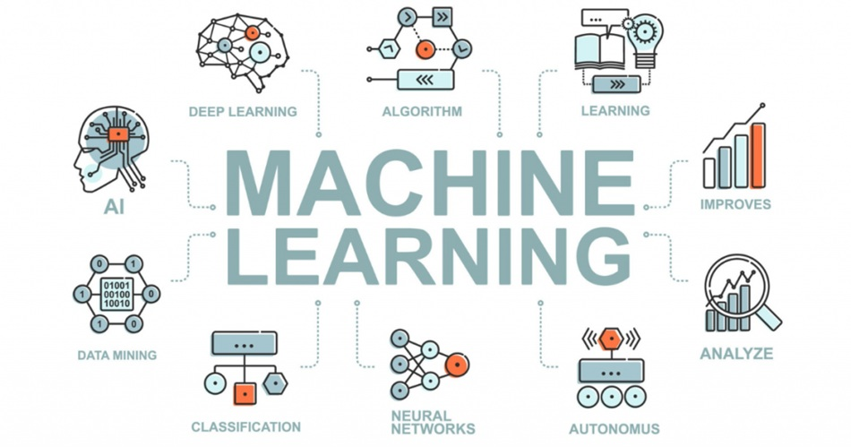
Hình 1.1: Giới thiệu về Machine Learning
Trí tuệ nhân tạo là khái niệm bao quát nhất, không chỉ dừng lại ở các hệ thống có thể thực hiện những tác vụ đơn giản mà còn hướng đến việc giải quyết các vấn đề phức tạp, ra quyết định và học hỏi từ môi trường xung quanh. Trong khi đó, tổng quan về Machine Learning, đây là một nhánh nhỏ hơn của AI, tập trung vào việc đào tạo máy tính thông qua dữ liệu. Thay vì lập trình để thực hiện từng nhiệm vụ cụ thể, học máy cho phép hệ thống tự cải thiện và đưa ra quyết định dựa trên kinh nghiệm tích lũy từ dữ liệu đầu vào.
Mặc khác, học sâu (Deep Learning), một phân nhánh của học máy, là cấp độ phức tạp và tiên tiến hơn, sử dụng mạng nơ-ron nhân tạo nhiều lớp để xử lý dữ liệu lớn và giải quyết các bài toán khó. Học sâu đặc biệt hiệu quả trong các lĩnh vực nhận diện hình ảnh, giọng nói và xử lý ngôn ngữ tự nhiên (NLP). Các công nghệ như xe tự lái, nhận diện khuôn mặt và dịch ngôn ngữ tự động đều dựa trên học sâu để hoạt động.

Phân loại học máy

Supervised Machine Learning
Supervised Learning (Học có giám sát) là một phương pháp trong Machine Learning, trong đó mô hình được huấn luyện bằng cách sử dụng các tập dữ liệu đã được gán nhãn. Thuật toán sẽ học cách nhận diện các mẫu và mối quan hệ giữa dữ liệu đầu vào và đầu ra, từ đó có thể dự đoán chính xác kết quả khi gặp dữ liệu mới trong thực tế.
Trong Supervised Learning, dữ liệu có gán nhãn bao gồm các điểm dữ liệu mẫu cùng với các đầu ra hoặc câu trả lời chính xác. Khi dữ liệu đầu vào được đưa vào thuật toán học máy, nó điều chỉnh các trọng số cho đến khi mô hình được huấn luyện phù hợp. Dữ liệu huấn luyện có gán nhãn dạy rõ ràng cho mô hình cách nhận diện mối quan hệ giữa các đặc trưng và nhãn dữ liệu.
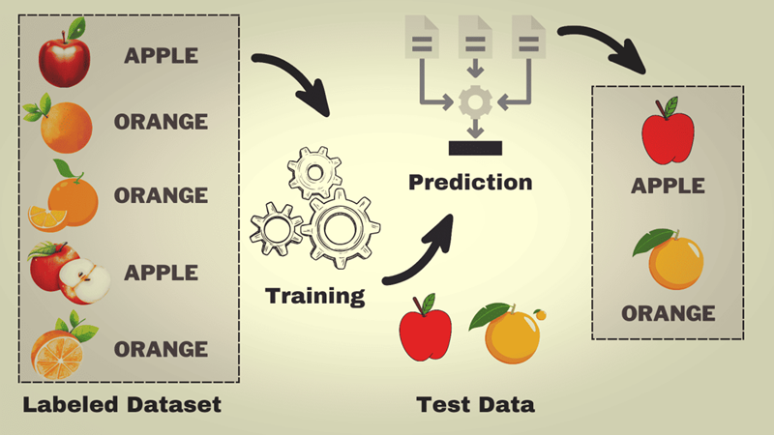
Hình 1.2: Mô hình học có giám sát
Hiểu đơn giản, Supervised Learning học từ một tập dữ liệu huấn luyện có gán nhãn, trong đó mỗi dữ liệu đầu vào đều có đầu ra tương ứng. Qua quá trình huấn luyện, mô hình dần nhận diện mối quan hệ giữa chúng. Sau đó, mô hình được kiểm tra và tối ưu hóa để có thể đưa ra dự đoán chính xác trên dữ liệu mới.
Các thuật toán phổ biến:
- Hồi quy tuyến tính (Linear Regression): Dự đoán giá trị liên tục (ví dụ: giá nhà).
- Hồi quy logistic (Logistic Regression): Phân loại nhị phân (ví dụ: phát hiện email spam).
- Cây quyết định (Decision Trees): Sử dụng cấu trúc dạng cây để ra quyết định.
- Rừng ngẫu nhiên (Random Forest): Một phương pháp kết hợp nhiều cây quyết định.
- Máy vector hỗ trợ (Support Vector Machines - SVM): Tìm siêu phẳng tối ưu để phân loại.
- Mạng nơ-ron (Neural Networks): Mô phỏng tế bào thần kinh của con người để ra quyết định phức tạp.

Unsupervised Machine Learning
Unsupervised learning (Học máy không giám sát) là một phần của Machine Learning, trong đó mô hình tự tìm kiếm các mẫu và cấu trúc trong dữ liệu mà không cần nhãn có sẵn. Thay vì dựa vào dữ liệu được gán nhãn trước, thuật toán này phân tích và nhóm các điểm dữ liệu dựa trên sự tương đồng và khác biệt dựa trên tệp dữ liệu đầu vào.
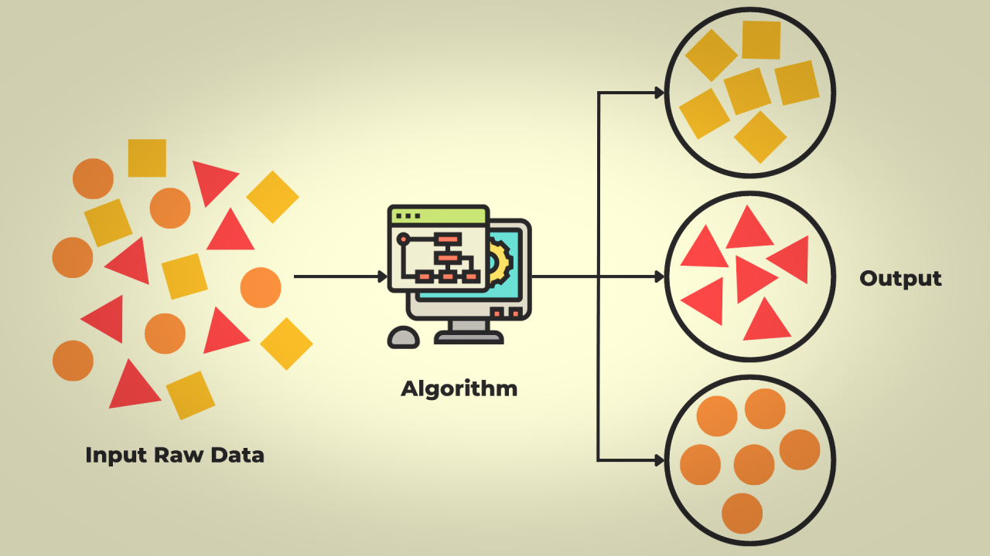
Hình 1.3: Mô hình học không giám sát
Unsupervised learning hoạt động dựa trên thuật toán tự học, tức là không cần dữ liệu gán nhãn sẵn có nào. Thuật toán này sẽ nhận dữ liệu thô và tự khai thác các quy luật, sự tương đồng và khác biệt giữa các điểm dữ liệu.
Học giám sát và học không giám sát khác nhau ở mô hình dữ liệu và thuật toán. Cụ thể, Học không giám sát tự suy luận và sắp xếp dữ liệu theo quy luật. Ví dụ, nếu cung cấp một tập dữ liệu lớn về thời tiết mà không có thông tin cụ thể, thuật toán có thể tự phát hiện các nhóm dữ liệu có nhiệt độ tương đồng hoặc kiểu thời tiết giống nhau. Khi quan sát kết quả, ta có thể nhận ra rằng các nhóm nhiệt độ tương ứng với bốn mùa, hoặc các mẫu thời tiết giống nhau có thể đại diện cho các điều kiện như mưa, tuyết hay sương mù.
Các thuật toán phổ biến:
- Phân cụm K-Means (K-Means Clustering): Nhóm các điểm dữ liệu thành cụm.
- Phân cụm phân cấp (Hierarchical Clustering): Xây dựng cây phân cụm.
- Phân tích thành phần chính (Principal Component Analysis - PCA): Giảm số chiều của dữ liệu nhưng vẫn giữ được thông tin quan trọng.
- Autoencoders: Mạng nơ-ron sử dụng để học đặc trưng và phát hiện bất thường.

Semi-supervised Learning
Semi-supervised Learning (Học bán giám sát) là một kỹ thuật machine learning sử dụng đồng thời cả dữ liệu có nhãn (ít) và dữ liệu không nhãn (nhiều) để huấn luyện mô hình. Nó nằm giữa học có giám sát (chỉ dùng dữ liệu có nhãn) và học không giám sát (chỉ dùng không nhãn).
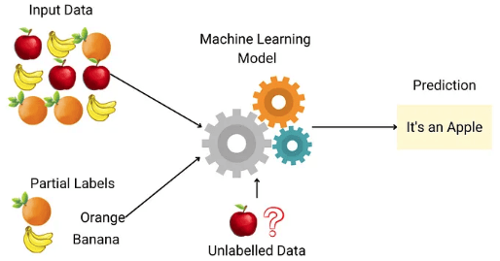
Hình 1.4: Mô hình học bán giám sát
Học bán giám sát có thể huấn luyện mô hình với ít dữ liệu đã gán nhãn hơn so với học có giám sát nhờ vào việc sử dụng giả nhãn (pseudo labeling). Phương pháp này có thể kết hợp nhiều mô hình mạng nơ-ron và phương pháp huấn luyện khác nhau. Dưới đây là cách thức hoạt động:
- Huấn luyện mô hình với một lượng nhỏ dữ liệu đã gán nhãn như cách bạn làm với học có giám sát cho đến khi mô hình đưa ra kết quả tốt.
- Sau đó, sử dụng mô hình với bộ dữ liệu huấn luyện chưa gán nhãn để dự đoán các kết quả, đó là giả nhãn vì chúng có thể không hoàn toàn chính xác.
- Liên kết các nhãn từ dữ liệu huấn luyện đã gán nhãn với các giả nhãn tạo ra ở bước trước.
- Liên kết các đầu vào dữ liệu trong bộ dữ liệu huấn luyện đã gán nhãn với các đầu vào trong bộ dữ liệu chưa gán nhãn.
- Cuối cùng, huấn luyện lại mô hình theo cách giống như bạn đã làm với bộ dữ liệu đã gán nhãn ban đầu để giảm sai số và cải thiện độ chính xác của mô hình.
Các thuật toán phổ biến:
- Self-Training: Huấn luyện mô hình trên dữ liệu có nhãn, sau đó sử dụng các dự đoán có độ tin cậy cao để gán nhãn cho dữ liệu chưa có nhãn và tiếp tục huấn luyện.
- Co-Training: Sử dụng hai hoặc nhiều mô hình/nguồn đặc trưng khác nhau để bổ sung nhãn cho dữ liệu chưa được gán nhãn.
- Label Propagation: Lan truyền nhãn từ các mẫu đã có nhãn sang các mẫu chưa có nhãn dựa trên mức độ tương đồng giữa các mẫu.
- Label Spreading: Tương tự Label Propagation nhưng sử dụng cơ chế lan truyền nhãn mềm, cho phép nhãn được điều chỉnh qua nhiều vòng lặp.
- Pseudo-Labeling: Sử dụng dự đoán của mô hình trên dữ liệu chưa có nhãn làm nhãn giả (pseudo-label) để mở rộng tập dữ liệu huấn luyện.
- Semi-Supervised SVM (S3VM): Mở rộng SVM bằng cách tận dụng cả dữ liệu có nhãn và chưa có nhãn trong quá trình tìm siêu phẳng phân tách.

Reinforcement Learing
Reinforcement Learning (Học tăng cường) là một kỹ thuật Machine Learing đào tạo phần mềm đưa ra quyết định để đạt được kết quả tối ưu nhất. Kỹ thuật này bắt chước quy trình học thử và sai mà con người sử dụng để đạt được mục tiêu đã đặt ra. RL giúp phần mềm tăng cường các hành động hướng tới mục tiêu, đồng thời bỏ qua các hành động làm xao lãng mục tiêu.
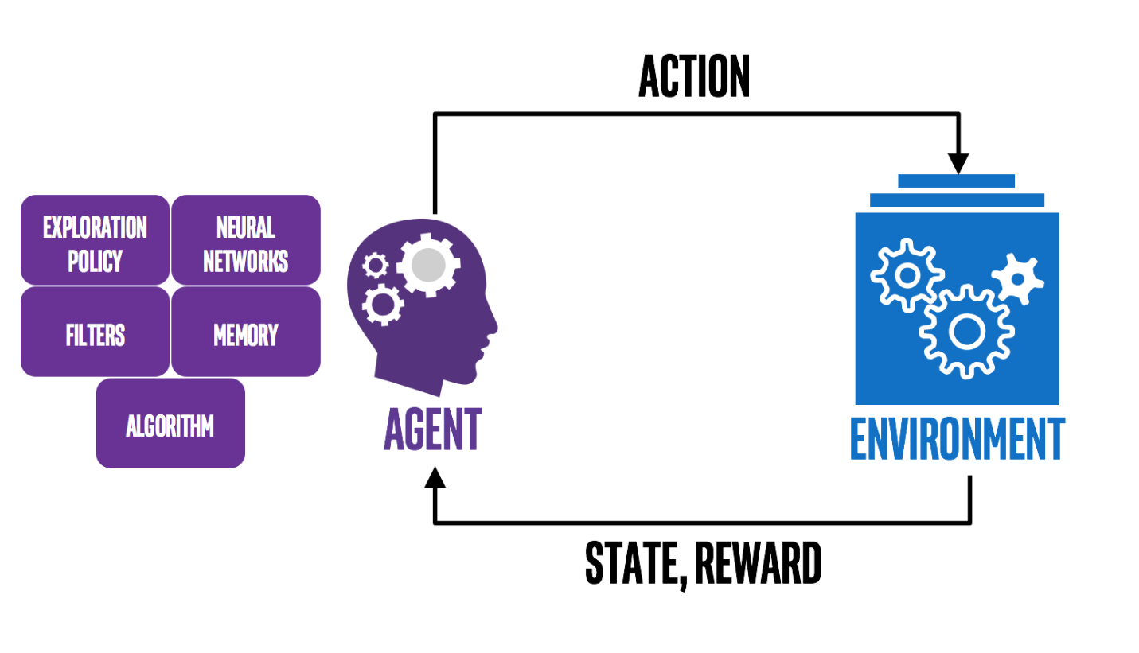
Hình 1.5: Mô hình học tăng cường
Thuật toán RL sử dụng mô hình khen thưởng và trừng phạt trong quy trình xử lý dữ liệu. Các thuật toán này tiếp thu ý kiến phản hồi của từng hành động và tự khám phá ra con đường xử lý tốt nhất để thu về kết quả cuối cùng. Thuật toán RL còn có khả năng trì hoãn khen thưởng. Chiến lược tổng thể tốt nhất có thể đòi hỏi phải đánh đổi một vài lợi ích trước mắt, vì vậy cách tiếp cận tốt nhất mà RL khám phá ra có thể bao gồm một số trừng phạt hoặc giai đoạn quay lui. RL là một phương pháp mạnh mẽ để giúp các hệ thống trí tuệ nhân tạo đạt được kết quả tối ưu trong môi trường không nhìn thấy.
Các thuật toán phổ biến:
- Q-Learning: Thuật toán học giá trị dựa trên bảng.
- Deep Q-Networks (DQN): Kết hợp deep learning với Q-learning.
- Policy Gradient Methods: Tối ưu hóa chính sách cho không gian hành động liên tục.

Phát hiện bất thường bằng Machine Learning
Phát hiện bất thường là quá trình phân tích dữ liệu để xác định các điểm bất thường trong tập dữ liệu, không tuân theo mẫu dữ liệu tiêu chuẩn. Việc áp dụng phát hiện bất thường có thể thấy trong nhiều lĩnh vực, bao gồm phát hiện gian lận, lỗi hệ thống, xâm nhập trái phép, giám sát tình trạng thiết bị và nhận diện sự kiện trong mạng cảm biến. Mặc dù những bất thường có thể xảy ra thường xuyên, nhưng đôi khi chúng lại tiềm ẩn rủi ro nghiêm trọng, chẳng hạn như các cuộc tấn công mạng hoặc hành vi gian lận.
Dữ liệu bất thường là những điểm dữ liệu hoặc sự kiện có đặc điểm khác biệt rõ rệt so với mô hình chuẩn. Khi một giá trị nằm ngoài phạm vi của tập dữ liệu thông thường, nó có thể là dấu hiệu ban đầu của sự cố hệ thống, vi phạm an ninh hoặc lỗ hổng bảo mật mới xuất hiện. Bất thường trong dữ liệu có thể bao gồm các giá trị không nhất quán, dữ liệu trùng lặp, lỗi chèn dữ liệu, dữ liệu tải lên không đầy đủ hoặc bị xóa một cách đột ngột trong cơ sở dữ liệu.
Thuật toán của Machine Learning có thể nhận diện các mẫu dữ liệu và xác định điểm bất thường bằng nhiều kỹ thuật khác nhau. Việc lựa chọn phương pháp phù hợp dựa vào mức độ sẵn có của dữ liệu có nhãn, bao gồm ba hướng tiếp cận chính: không giám sát, có giám sát và bán giám sát.
Với yêu cầu phát hiện các hành vi bất thường nhanh chóng và chính xác, việc xây dựng hệ thống phát hiện bất thường bằng Machine Learning phải đối mặt với nhiều khó khăn do dữ liệu có tính phức tạp, biến động liên tục và hệ thống đòi hỏi độ chính xác cao. Dưới đây là năm thách thức và rủi ro chính cần được xem xét khi xây dựng hệ thống:
- Tỷ lệ báo động giả cao: Hệ thống có thể phát hiện sai và tạo ra nhiều cảnh báo không cần thiết, gây lãng phí tài nguyên và làm giảm độ tin cậy.
- Dữ liệu không đầy đủ hoặc chất lượng kém: Dữ liệu bị thiếu, không nhất quán hoặc chứa nhiễu có thể dẫn đến phát hiện sai lệch, bỏ sót bất thường thực sự hoặc nhận diện nhầm dữ liệu bình thường là bất thường.
- Mô hình dữ liệu thay đổi theo thời gian: Các hành vi và xu hướng trong dữ liệu có thể thay đổi, khiến các mô hình Anomaly Detection cũ trở nên kém hiệu quả và yêu cầu cập nhật liên tục.
- Không có định nghĩa cụ thể về bất thường: Không có một định nghĩa chung cho bất thường, và điều này có thể thay đổi tùy theo bối cảnh hoặc ngành nghề, khiến việc xây dựng mô hình trở nên phức tạp.
- Khả năng mở rộng và hiệu suất: Khi lượng dữ liệu ngày càng lớn và phức tạp, hệ thống phải xử lý nhanh chóng và hiệu quả mà không ảnh hưởng đến độ chính xác hoặc tốc độ.

Vấn đề Overfiting và Underfiting trong Machine Learning

Sai lệch và phương sai trong Machine Learning
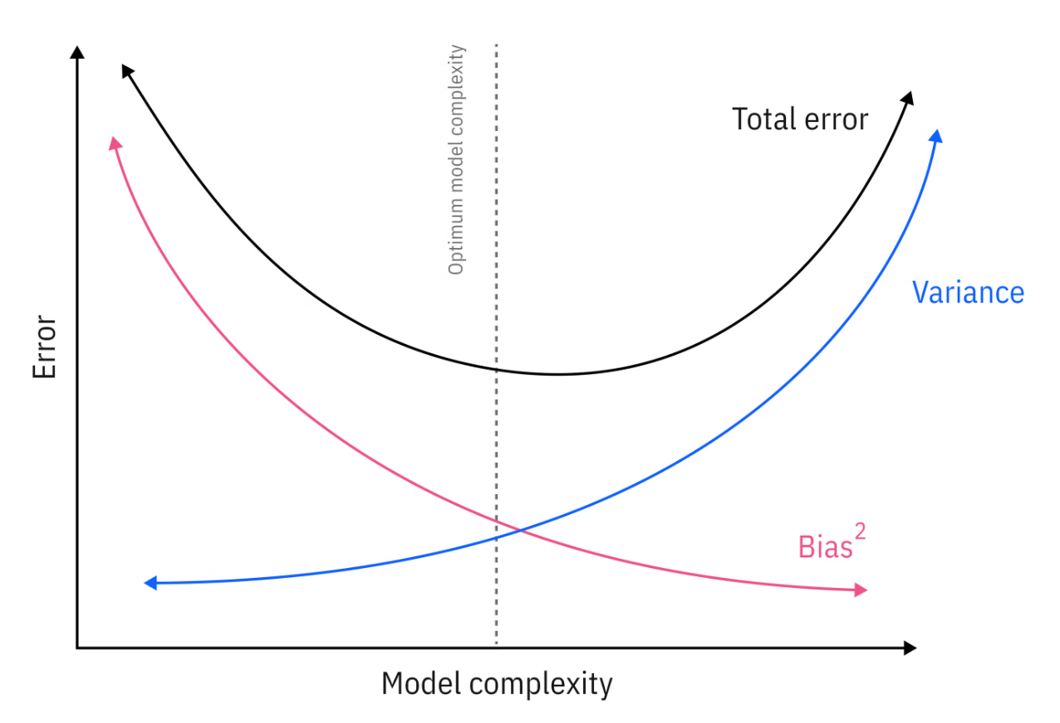
Hình 1.6: Sơ đồ quan hệ giữa sai lệch và phương sai
Sai lệch và phương sai giải thích sự cân bằng cần đạt được để đảm bảo sự phù hợp tốt trong các mô hình học máy. Do đó, sự đánh đổi giữa sai lệch và phương sai là yếu tố cốt lõi để giải quyết vấn đề thiếu khớp (Underfiting) và quá khớp (Overfiting).
Mô hình sai lệch đưa ra những giả định mạnh mẽ về dữ liệu huấn luyện để đơn giản hóa quá trình học, bỏ qua những điểm tinh tế hoặc phức tạp mà nó không thể tính đến. Phương sai đề cập đến độ nhạy của mô hình đối với sự biến động trong dữ liệu huấn luyện.
Ví dụ về các mô hình có độ lệch cao bao gồm các thuật toán hồi quy tuyến tính hoặc cây quyết định đơn giản, vốn giả định các mối quan hệ tuyến tính hoặc nhị phân đơn giản ngay cả khi các mẫu dữ liệu phức tạp hơn.
Việc sử dụng mô hình hồi quy tuyến tính cho dữ liệu có mối quan hệ bậc hai sẽ dẫn đến hiện tượng thiếu khớp vì mô hình tuyến tính không thể nắm bắt được độ cong vốn có. Kết quả là, mô hình hoạt động kém hiệu quả trên tập dữ liệu huấn luyện và dữ liệu kiểm thử chưa được thấy vì nó không thể khái quát hóa tốt cho dữ liệu mới.
Khả năng khái quát hóa là khả năng của mô hình trong việc hiểu và áp dụng các mẫu đã học vào dữ liệu chưa từng thấy. Các mô hình có phương sai thấp cũng có xu hướng bị thiếu khớp vì chúng quá đơn giản để nắm bắt các mẫu phức tạp. Tuy nhiên, các mô hình có độ lệch thấp có thể bị quá khớp nếu chúng quá linh hoạt.
Độ biến thiên cao cho thấy mô hình có thể nắm bắt được nhiễu, những đặc điểm riêng biệt và các chi tiết ngẫu nhiên trong dữ liệu huấn luyện. Các mô hình có độ biến thiên cao thường quá linh hoạt, dẫn đến lỗi huấn luyện thấp, nhưng khi được kiểm tra trên dữ liệu mới, các mẫu đã học không thể khái quát hóa, dẫn đến lỗi kiểm thử cao.
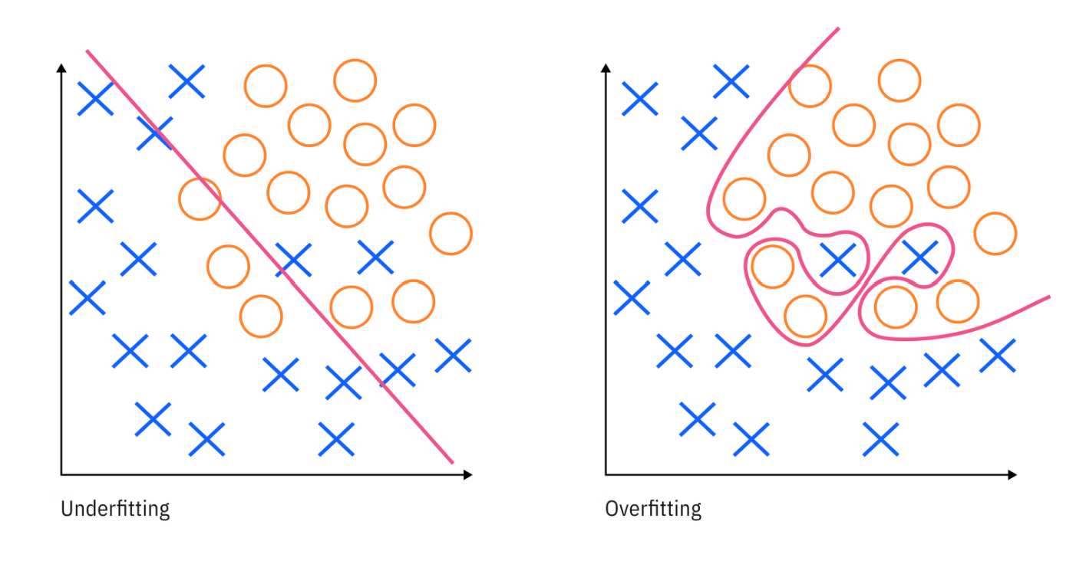
Hình 1.7: Hiện tượng Overfiting và Underfiting

Nhận biết hiện tượng Overfiting và Underfiting
Các quy tắc:
- Hiện tượng quá khớp (Overfitting): Lỗi trong quá trình huấn luyện thấp, nhưng lỗi trong quá trình kiểm tra lại cao hơn đáng kể.
- Hiện tượng thiếu khớp (Underfiting): Tỷ lệ lỗi luôn cao trên cả tập dữ liệu huấn luyện và kiểm tra.
Mô hình quá khớp có thể dẫn đến độ chính xác cao trên dữ liệu huấn luyện nhưng độ chính xác thấp trên dữ liệu mới do ghi nhớ thay vì khái quát hóa. Hiện tượng quá khớp xảy ra khi các kỹ sư sử dụng mô hình học máy với quá nhiều tham số hoặc lớp, chẳng hạn như mạng nơ-ron học sâu, khiến nó thích ứng quá mức với dữ liệu huấn luyện.
Khi được huấn luyện trên tập dữ liệu nhỏ hoặc nhiễu, mô hình có nguy cơ ghi nhớ các điểm dữ liệu cụ thể và nhiễu thay vì học các mẫu tổng quát. Nếu dữ liệu chứa lỗi hoặc sự không nhất quán, mô hình có thể học sai những điều này như những mẫu có ý nghĩa.
Các kỹ sư tìm kiếm sự chênh lệch hiệu suất giữa quá trình huấn luyện và kiểm thử, nhưng họ cũng có thể phát hiện hiện tượng quá khớp trong đường cong học tập, nơi mà tổn thất trong quá trình huấn luyện giảm dần về 0 trong khi tổn thất trong quá trình kiểm chứng tăng lên, cho thấy khả năng khái quát hóa kém.
Một dấu hiệu khác của mô hình quá khớp là các ranh giới quyết định của nó, tức là các quy tắc mà mô hình đã học được để phân loại các điểm dữ liệu. Ranh giới quyết định trở nên quá phức tạp và thất thường trong các mô hình quá khớp, vì nó thích nghi với nhiễu trong tập huấn luyện thay vì nắm bắt các cấu trúc cơ bản thực sự, điều này càng cho thấy sự quá khớp.
Ngoài ra, các tập dữ liệu đa chiều có thể dẫn đến hiện tượng quá khớp khi số lượng đặc trưng tăng lên, các điểm dữ liệu trở nên thưa thớt, khiến các mô hình khó tìm ra các mẫu có ý nghĩa, làm tăng phương sai và nguy cơ quá khớp.
Một mô hình thiếu khớp hoạt động kém hiệu quả trên cả dữ liệu huấn luyện và dữ liệu kiểm thử vì nó không nắm bắt được các mẫu chủ đạo trong tập dữ liệu. Các kỹ sư thường xác định hiện tượng chưa phù hợp thông qua hiệu suất kém ổn định trên cả hai tập dữ liệu.
Các mô hình chưa phù hợp cũng thường có xu hướng thể hiện lỗi cao trong đường cong học tập, trả về các chỉ số đánh giá không tối ưu và thể hiện các mẫu dư thừa có hệ thống, tất cả đều cho thấy sự không có khả năng học hỏi hiệu quả các mối quan hệ tiềm ẩn trong dữ liệu.
Hiện tượng thiếu khớp trong học máy thường xảy ra do các mô hình quá đơn giản, kỹ thuật chọn đặc trưng kém hoặc việc điều chỉnh quá mức làm hạn chế tính linh hoạt của mô hình. Tương tự, việc lựa chọn đặc trưng kém - chẳng hạn như bỏ qua các thuật ngữ tương tác hoặc các đặc trưng đa thức - có thể ngăn cản mô hình hiểu được các mối quan hệ ẩn trong dữ liệu. Xử lý sơ bộ không đầy đủ, thời gian huấn luyện không đủ hoặc thiếu dữ liệu để huấn luyện mô hình cũng có thể góp phần gây ra hiện tượng thiếu khớp.

Phương pháp giảm thiểu
Các thuật toán học máy huấn luyện các mô hình để nhận dạng các mẫu trong dữ liệu, cho phép các kỹ sư sử dụng chúng để dự báo kết quả tương lai từ các dữ liệu đầu vào chưa từng thấy. Việc tinh chỉnh siêu tham số đóng vai trò quan trọng trong việc cân bằng giữa hiện tượng quá khớp và thiếu khớp, đảm bảo mô hình dự đoán có thể khái quát hóa hiệu quả đối với dữ liệu chưa từng thấy.
Bằng cách sử dụng siêu tham số, các kỹ sư có thể tinh chỉnh tốc độ học, độ mạnh của chuẩn hóa, số lớp trong mạng nơ-ron hoặc độ sâu tối đa của cây quyết định. Việc tinh chỉnh đúng cách có thể ngăn mô hình trở nên quá cứng nhắc hoặc quá dễ thích nghi.
- Phương pháp giảm thiểu hiện tượng quá khớp
Điều chỉnh
Kỹ thuật điều chỉnh (regularization) cho các mô hình hồi quy, hay còn gọi là dropout trong mạng nơ-ron, là một kỹ thuật được sử dụng trong học máy nhằm ngăn chặn mô hình phụ thuộc quá nhiều vào bất kỳ đặc trưng đơn lẻ nào hoặc tránh việc đưa nhiễu vào dữ liệu huấn luyện.
Các loại chuẩn hóa phổ biến bao gồm L1 (Lasso), khuyến khích tính thưa thớt bằng cách thu nhỏ một số hệ số về 0, và L2 (Ridge), giảm kích thước của tất cả các hệ số để làm cho mô hình đơn giản hơn và tổng quát hơn. Chuẩn hóa giúp mô hình tập trung vào các mẫu tiềm ẩn thay vì ghi nhớ dữ liệu.
Tăng cường dữ liệu
Tăng cường dữ liệu là một chiến lược hiệu quả khác, đặc biệt trong các tác vụ như thị giác máy tính, nơi việc mở rộng dữ liệu huấn luyện một cách nhân tạo bằng cách lật, xoay hoặc cắt xén hình ảnh giúp mô hình tổng quát hóa tốt hơn. Việc đơn giản hóa mô hình bằng cách giảm số lượng tham số hoặc lớp trong mạng nơ-ron cũng hạn chế khả năng ghi nhớ chi tiết dữ liệu huấn luyện của nó.
Xác thực chéo K-fold
Kỹ thuật như xác thực chéo K-fold để đánh giá khả năng khái quát hóa của mô hình. Kiểm định chéo K-fold chia dữ liệu thành các tập con, huấn luyện trên một số tập và kiểm tra trên các tập còn lại.
Tương tự, có thể sử dụng tập dữ liệu giữ lại (holdout set), trong đó thông tin từ tập dữ liệu huấn luyện được giữ lại làm dữ liệu chưa từng được sử dụng, nhằm cung cấp một phương pháp khác để đánh giá hiệu suất tổng quát. Sau đó, các kết quả được tính trung bình để đưa ra điểm hiệu suất tổng thể.
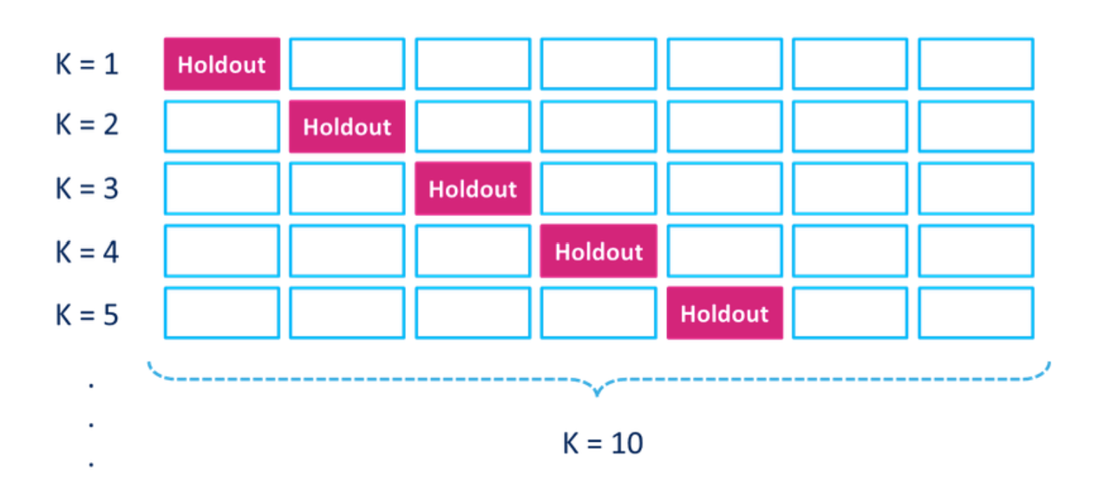
Hình 1.8: Xác thực chéo K-fold
Khung đánh giá
Ngoài các kỹ thuật này, các khung đánh giá mô hình mạnh mẽ là rất cần thiết để đảm bảo mô hình học máy có khả năng khái quát hóa tốt. Một kỹ thuật đánh giá nâng cao là kiểm định chéo lồng nhau, đặc biệt hữu ích cho việc điều chỉnh siêu tham số. Trong kiểm định chéo lồng nhau, một vòng lặp bên ngoài chia dữ liệu thành các tập con huấn luyện và kiểm tra để đánh giá khả năng khái quát hóa của mô hình.
Đồng thời, một vòng lặp bên trong thực hiện việc tinh chỉnh siêu tham số trên dữ liệu huấn luyện để giúp đảm bảo rằng quá trình tinh chỉnh không làm quá khớp với tập dữ liệu kiểm định. Cách tiếp cận này tách biệt việc tối ưu hóa siêu tham số khỏi việc đánh giá mô hình, cung cấp ước tính chính xác hơn về hiệu suất của mô hình trên dữ liệu chưa được nhìn thấy.
Một phương pháp hiệu quả khác kết hợp việc chia tập dữ liệu thành tập huấn luyện và tập kiểm thử với việc dừng sớm quá trình huấn luyện để theo dõi tổn thất trên tập dữ liệu kiểm chứng. Bằng cách đánh giá hiệu suất của mô hình trên một tập dữ liệu kiểm chứng riêng biệt, có thể dừng quá trình huấn luyện khi hiệu suất kiểm chứng đạt đến mức ổn định hoặc suy giảm, ngăn ngừa hiện tượng quá khớp.
Các khung đánh giá nên bao gồm lấy mẫu phân tầng cho các bài toán phân loại với tập dữ liệu không cân bằng để giúp đảm bảo rằng mỗi lần chia dữ liệu duy trì cùng phân bố lớp như tập dữ liệu gốc. Điều này ngăn ngừa hiện tượng quá khớp với các lớp chiếm đa số trong khi vẫn cung cấp đánh giá công bằng về hiệu suất của các lớp thiểu số.
Phương pháp tập hợp
Các phương pháp kết hợp, chẳng hạn như bagging và boosting, kết hợp nhiều mô hình để giảm thiểu điểm yếu của từng mô hình riêng lẻ và cải thiện khả năng khái quát hóa tổng thể. Ví dụ, rừng ngẫu nhiên một kỹ thuật kết hợp phổ biến, giảm thiểu hiện tượng quá khớp bằng cách tổng hợp các dự đoán từ nhiều cây quyết định, cân bằng hiệu quả giữa độ lệch và phương sai.
- Phương pháp giảm thiểu hiện tượng thiếu khớp
Các mô hình phức tạp hơn
Để giải quyết vấn đề thiếu khớp, các kỹ sư thường tăng độ phức tạp của mô hình để nắm bắt tốt hơn các mô hình tiềm ẩn trong dữ liệu. Ví dụ, chuyển từ hồi quy tuyến tính đơn giản sang hồi quy đa thức có thể hữu ích trong trường hợp các đặc điểm mối quan hệ và biến mục tiêu không tuyến tính. Mặc dù các mô hình phức tạp hơn có thể giải quyết vấn đề thiếu khớp, nhưng chúng lại có nguy cơ quá khớp nếu không được điều chỉnh đúng cách.
Điều chỉnh
Việc giảm các hình phạt điều chỉnh cũng cho phép mô hình linh hoạt hơn trong việc phù hợp với dữ liệu mà không bị ràng buộc quá mức. Ví dụ, các tham số L1 và L2 là các loại điều chỉnh được sử dụng để kiểm tra độ phức tạp của mô hình. L1 (Lasso) thêm một hình phạt để khuyến khích mô hình chỉ chọn những đặc trưng quan trọng nhất. L2 (Ridge) giúp dẫn dắt mô hình đến sự phân bổ tầm quan trọng đồng đều hơn giữa các đặc trưng.
Kỹ thuật đặc trưng
Kỹ thuật và lựa chọn đặc trưng đóng vai trò quan trọng trong việc tạo ra hoặc biến đổi các đặc trưng - chẳng hạn như thêm các thuật ngữ tương tác, các đặc trưng đa thức hoặc mã hóa các biến phân loại - để cung cấp cho mô hình thông tin phù hợp hơn.
Thời gian huấn luyện
Việc tăng số lượng epoch giúp đảm bảo mô hình có đủ thời gian huấn luyện từ dữ liệu. Một epoch đại diện cho một lần chạy hoàn chỉnh qua tập dữ liệu huấn luyện và nhiều epoch cho phép mô hình học các mẫu hiệu quả hơn.
Nhiều epoch thường được sử dụng để cho phép mô hình học các mẫu trong dữ liệu hiệu quả hơn. Ngoài ra, việc tăng kích thước tập dữ liệu huấn luyện giúp mô hình xác định được nhiều mẫu đa dạng hơn, giảm nguy cơ đơn giản hóa quá mức và cải thiện khả năng khái quát hóa.
Chất lượng dữ liệu
Nhìn chung, con người nên đánh giá kỹ lưỡng dữ liệu huấn luyện về độ chính xác, tính đầy đủ và tính nhất quán, đối chiếu với các nguồn đáng tin cậy để giải quyết mọi sự khác biệt. Các kỹ thuật như chuẩn hóa (điều chỉnh giá trị trong khoảng từ 0 đến 1) hoặc tiêu chuẩn hóa (điều chỉnh giá trị trung bình bằng 0 và độ lệch chuẩn bằng 1) giúp đảm bảo rằng mô hình không ưu tiên một số biến nhất định hơn các biến khác do sự khác biệt về thang đo.
Theo thời gian, phân bố dữ liệu đầu vào có thể thay đổi - một hiện tượng được gọi là trôi dạt dữ liệu - điều này có thể khiến các mô hình bị thiếu hoặc quá khớp với dữ liệu mới. Để khắc phục điều này, việc giám sát thường xuyên và huấn luyện lại định kỳ với các tập dữ liệu được cập nhật là rất cần thiết. Loại bỏ các giá trị ngoại lệ cũng có thể giúp ngăn ngừa kết quả sai lệch và cải thiện tính ổn định của mô hình.

Đánh giá mô hình tối ưu
Một mô hình phù hợp tốt nằm ở sự cân bằng tối ưu giữa hiện tượng thiếu khớp và hiện tượng quá khớp. Nó mô tả một mô hình nắm bắt chính xác các mẫu tiềm ẩn trong dữ liệu mà không quá nhạy cảm với nhiễu hoặc các biến động ngẫu nhiên.
- Sự đánh đổi giữa độ phức tạp của mô hình và khả năng khái quát hóa nằm ở việc tìm ra sự cân bằng phù hợp giữa một mô hình quá đơn giản và một mô hình quá phức tạp.
- Phải cân bằng giữa độ lệch và phương sai để đạt được hiệu suất mô hình tối ưu. Một cách để làm điều này là theo dõi đường cong học tập, từ đó sẽ thấy được lỗi huấn luyện và lỗi xác thực theo thời gian.
- Phân tích các chỉ số đánh giá độ chính xác như độ chính xác tổng quát, độ chuẩn xác, độ nhạy hoặc sai số bình phương trung bình giúp đánh giá mức độ khái quát hóa của mô hình đối với dữ liệu chưa được nhìn thấy.
- Một mô hình phù hợp tốt cần cân bằng cẩn thận giữa độ phức tạp của mô hình, dữ liệu huấn luyện và các kỹ thuật điều chỉnh để có khả năng khái quát hóa tốt với dữ liệu mới và cung cấp các dự đoán chính xác.
Việc tìm ra điểm cân bằng giữa hiện tượng quá khớp và thiếu khớp cho phép ta xác định phạm vi tối ưu mà tại đó mô hình học máy chuyển từ sự đơn giản cứng nhắc sang khả năng khái quát hóa có ý nghĩa mà không trở nên quá phức tạp.

Các thông số đánh giá hiệu năng mô hình
Trong Machine Learning, classification (phân loại) đề cập đến việc dự đoán lable (nhãn) của một đầu vào dữ liệu. Trong Đồ án này sẽ đề cập đến các thông số đo lường, phương đánh giá mô hình phân loại được sử dụng phổ biến: accuracy, precision, recall, F-1 Score, ROC curve, và AUC. So sánh giữa 2 thông số đo lường dễ nhầm lẫn là precision và recall.
Một số thuật ngữ được sử dụng:
- Predicted (giá trị dự đoán): là kết quả dự đoán của mô hình
- Actual (giá trị thực): thu được bằng cách quan sát hoặc đo lường thực tế dữ liệu (luôn luôn đúng)
- Positive - P và Negative - N

Binary Classification
Binary classification, giống như cái tên là giải quyết các bài toán phân loại chỉ có 2 nhãn. Nói chung, một câu hỏi có/không hoặc một thiết lập với kết quả 0-1 được mô hình hóa như một bài toán nhị phân. Ví dụ như bài toán xem một email có phải là spam hay không.
Với 2 nhãn, có thể nói về mẫu positive (tích cực) và mẫu negative (tiêu cực). Trong trường hợp này, có thể nói email là spam (positive) hoặc không spam (negative).
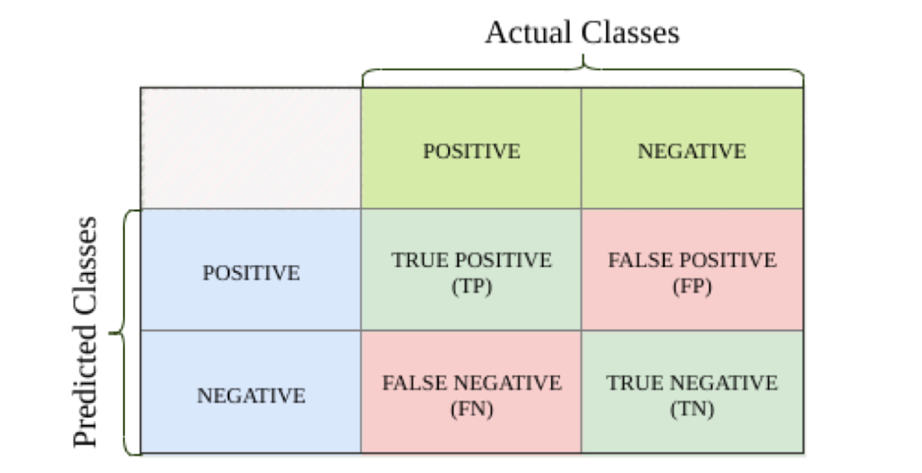
Hình 1.9: Ma trận nhầm lẫn
Đối với một sample nhất định, actual class có thể là postive và negative. Tương tự với predicted class cũng được coi là postive và negative. Sử dụng confusion matrix (ma trận nhầm lẫn) để có thể dễ dàng hình dung kết quả của mô hình được trình bày ở hình trên. Trong đó:
- True Positive (TP): predict và actual đều là positive (mô hình phân loại đúng mẫu positive)
- False Positive (FP): actual là positive nhưng predict lại là negative (mô hình bị nhầm lẫn mẫu positive là negative)
- True Negative (TN): predict và actual đều là negative (mô hình phân loại đúng mẫu negative)
- False Negative (FN): actual là negative nhưng predict là positive (mô hình bị nhầm lẫn mẫu negative là positive)
Đường chéo của confusion matrix thể hiện các dự đoán chính xác. Rõ ràng mô hình càng tin cậy nếu phần lớn các dự đoán nằm ở đó.
FPs và FNs là phân loại sai. Trong một số trường hợp, FNs là nguy hiểm và không thể chấp nhận được. Ví dụ nếu bộ phân loại dự đoán có cháy trong nhà hay không thì FP là báo động giả, còn FN nghĩa là nhà đang cháy nhưng không báo động.

Các phương pháp đo lường đánh giá binary classification
Giả sử trường hợp phân loại nhị phân đơn giản như hình dưới. Các mẫu positive và negative actual được phân bố trên bề mặt hình chữ nhật. Tuy nhiên, mô hình phân loại lại coi như các mẫu bên trong hình tròn là positive còn bên ngoài là negative.
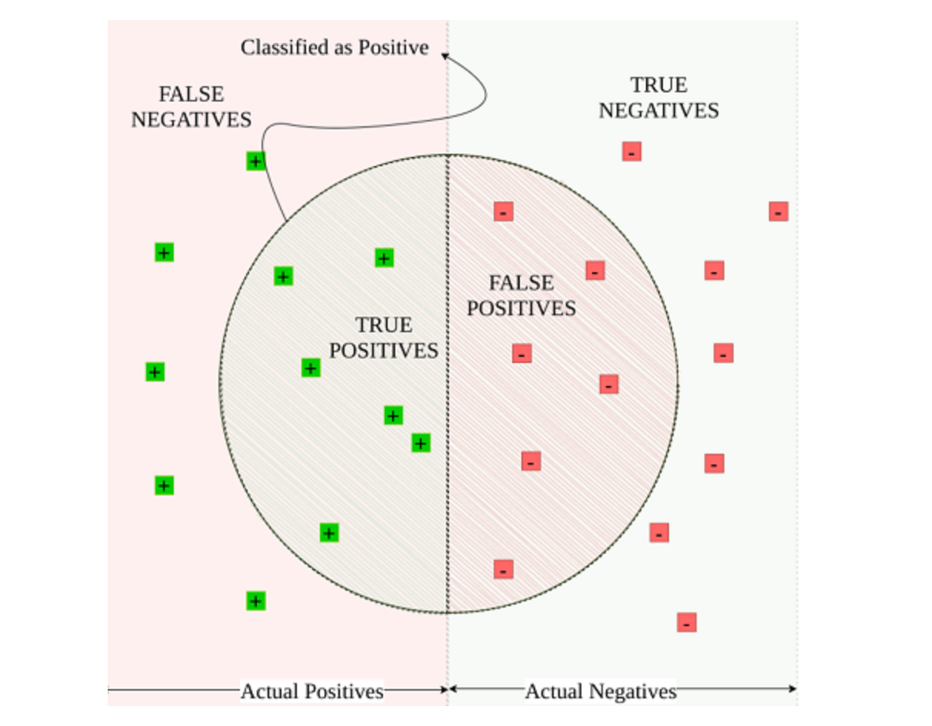
Hình 1.10: Phân loại kết quả
- Accuracy
Cách đơn giản và hay được sử dụng nhất là accuracy (độ chính xác). Cách đánh giá này đơn giản tính tỉ lệ giữa số mẫu dự đoán đúng và tổng số mẫu trong tập dữ liệu. Công thức:
$$Accuracy=\frac{TP+TN}{TP+TN+FP+FN}$$ | (1)
Giả sử độ accuracy = 90% có nghĩa là trong số 100 mẫu thì có 90 mẫu được phân loại chính xác. Tuy nhiên đối với tập dữ liệu kiểm thử không cân bằng (nghĩa là số positive lớn hơn rất nhiêu so với negative) thì đánh giá có thể gây hiểm nhầm.
Quay lại với ví dụ phân loại email spam. Xem xét trên 100 email nhận được, có 90 email trong số là spam. Trong trường hợp này, mô hình chỉ có thể phân loại ra một kết quả duy nhất là spam thì cũng có thể đạt accuracy là 90%. Tương tự, trong trường hợp phát hiện giao dịch gian lận, chỉ một phần rất nhỏ các giao dịch là gian lận. Nếu mô hình phân loại dự đoán toàn bộ là không gian lận thì việc đánh giá mô hình vẫn có độ chính xác gần như 100%.
- Precision và Recall
Precision được định nghĩa là tỉ lệ số mẫu true positive trong số những mẫu được phân loại là positive (TP + FP). Với precision = 0,9 có nghĩa là mô hình dự đoán đúng 90 mẫu trong 100 mẫu mô hình dự đoán là positive
$$Precision=\frac{TP}{TP+FP}$$ | (2)
Recall được định nghĩa là tỉ lệ số mẫu true positive trong số những điểm thực sự là positive (TP+FN). Với recall = 0,9 có nghĩa là mô hình dự đoán đúng 90 mẫu trong 100 mẫu thực sự là positive.
Recall được định nghĩa là tỉ lệ số mẫu true positive trong số những điểm thực sự là positive (TP+FN). Với recall = 0,9 có nghĩa là mô hình dự đoán đúng 90 mẫu trong 100 mẫu thực sự là positive.
$$Recall=\frac{TP}{TP+FN}$$ | (3)
- F-1 Score
F-1 score là trung bình điều hòa của precision và recall, có tầm quan trọng tương tự như với FNs và FPs. Cụ thể:
$$F1-score=2×(\frac{Precision ×Recall}{Precision+Recall})$$ | (4)
Một phương pháp nổi tiếng để trực quan hóa hiệu suất phân loại là đường cong ROC (đường cong đặc tính hoạt động của bộ thu). Đồ thị này thể hiện mức độ thành công của bộ phân loại đối với các giá trị ngưỡng khác nhau.
Để vẽ đường cong ROC, ta cần tính Tỷ lệ dương tính thật (TPR) và Tỷ lệ dương tính giả (FPR), trong đó:
$$TPR=\frac{TP}{TP+FN}$$ | (5)
$$FPR=\frac{FP}{FP+TN}$$ | (6)
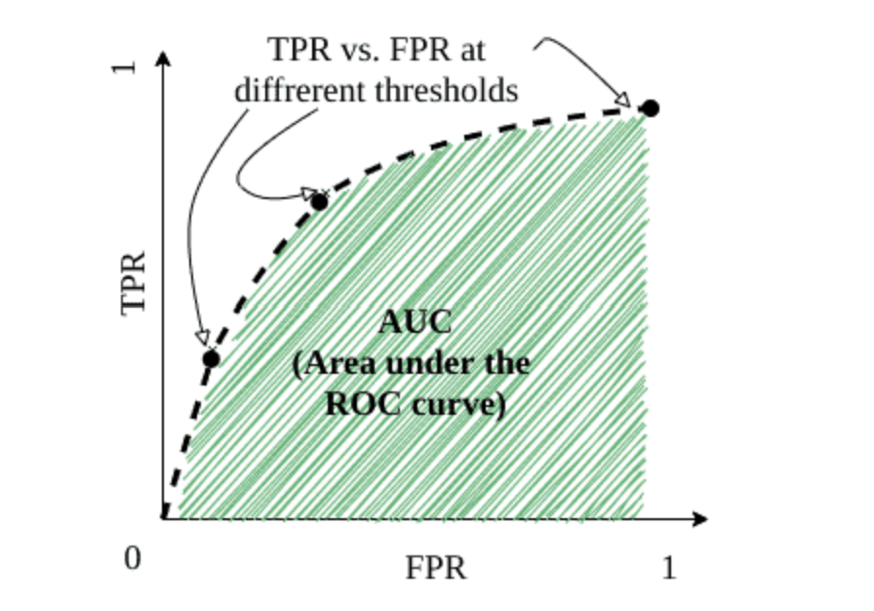
Hình 1.11: Đồ thị đường cong ROC
Với mỗi giá trị ngưỡng khác nhau, ta thu được tỷ lệ TP và FP khác nhau. Vẽ đồ thị kết quả sẽ cho ta đường cong ROC, đường cong này giúp chúng ta đánh giá sự thành công của bộ phân loại như thế nào.
Trong trường hợp này, AUC giúp chúng ta đánh giá khả năng phân loại của mô hình. Nói một cách đơn giản, AUC là diện tích dưới đường cong ROC. Nếu chúng ta có sự phân loại tốt hơn cho mỗi giá trị ngưỡng, diện tích sẽ tăng lên. Phân loại hoàn hảo dẫn đến AUC bằng 1.0.
Ngược lại, hiệu suất phân loại kém hơn sẽ làm giảm diện tích. AUC thường được sử dụng như một thước đo so sánh hiệu suất phân loại cho các bài toán học máy.
$$AUC_\{ROC\} =∫_{0}^{1} \frac{TP}{TP+FN}d\frac{FP}{TN+FP}$$ | (7)

Tổng quan về Explainable AI

Giới thiệu về Explainable AI
Trí tuệ nhân tạo (AI) đã hiện diện và thâm nhập sâu rộng vào nhiều khía cạnh của đời sống hàng ngày, từ tính năng gợi ý văn bản trên điện thoại thông minh cho đến các hệ thống ra quyết định phức tạp trong lĩnh vực y tế và tài chính. Mặc dù AI đã chứng minh được độ chính xác và hiệu quả vượt trội, các hệ thống này thường xuyên chịu sự chỉ trích vì bản chất “hộp đen”, đặc biệt là đối với các mô hình phức tạp như học sâu và các mô hình ngôn ngữ lớn. Đây chính là lý do các kỹ thuật Trí tuệ nhân tạo có thể giải thích ra đời và đóng vai trò thiết yếu.
Trí tuệ nhân tạo có thể giải thích (XAI) là tập hợp các kỹ thuật và quy trình giúp bạn hiểu rõ cơ sở đằng sau kết quả đầu ra của thuật toán học máy. Với XAI, bạn có thể cải thiện và gỡ lỗi các mô hình, đáp ứng các yêu cầu pháp lý, cũng như tin tưởng hơn vào các quyết định và dự đoán của mô hình AI.

Phân biệt tính diễn dịch và tính giải thích
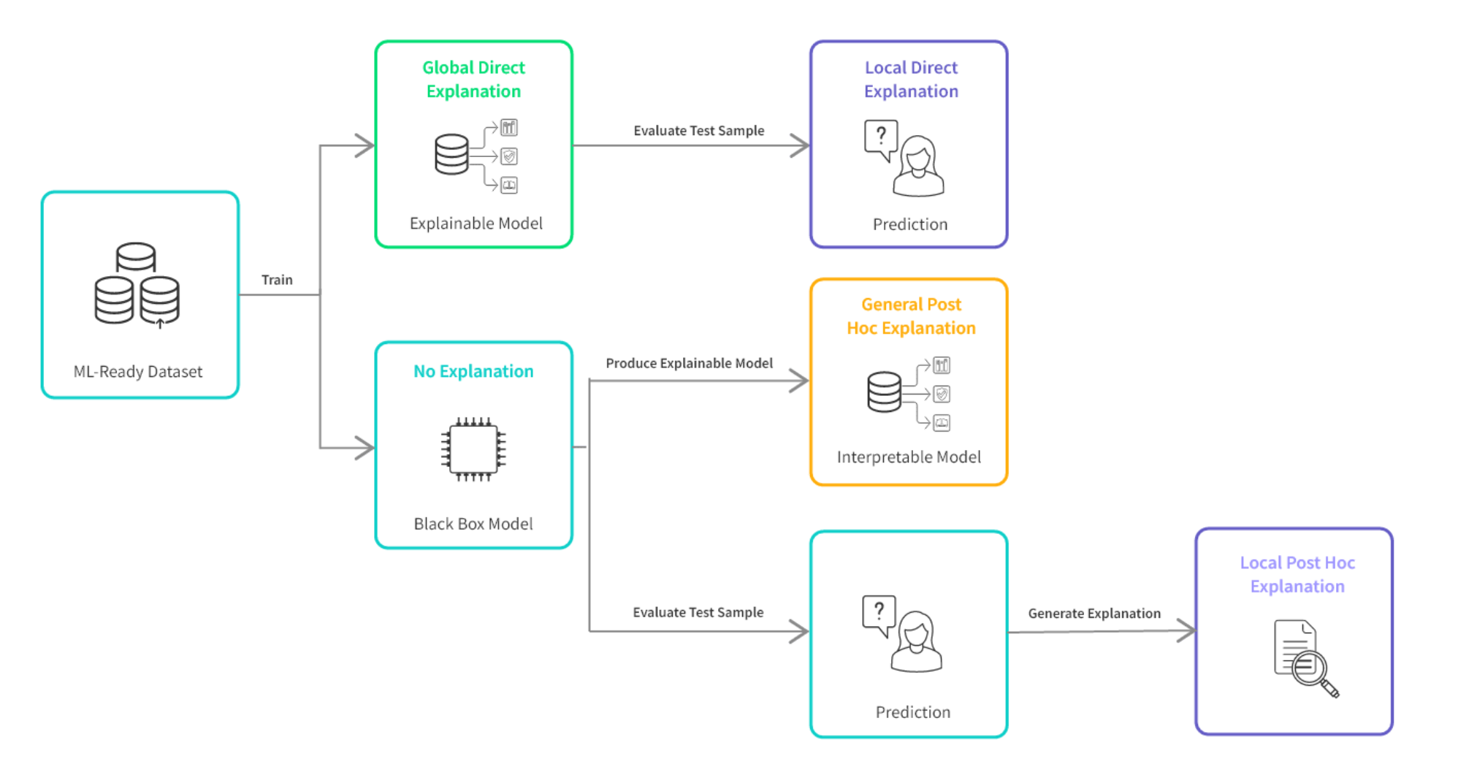
Hình 1.12: Tính diễn dịch và tính giải thích
Các kỹ thuật XAI đóng vai trò then chốt khi làm việc với các mô hình mạng nơ-ron sâu (Deep Neural Networks - DNN) và trong việc làm cho các kết quả đầu ra của chúng trở nên dễ hiểu đối với con người.
Bên cạnh đó, có hai thuật ngữ thường được sử dụng nhằm làm sáng tỏ cơ chế của một mô hình DNN: tính diễn dịch (interpretability) và tính giải thích (explainability).
- Tính diễn dịch cho phép các nhà phát triển đào sâu vào quy trình ra quyết định của mô hình, giúp họ nắm bắt được nguyên nhân mà mô hình tạo ra kết quả. Thay vì chỉ trả về một dự đoán đơn thuần, kỹ thuật diễn dịch cung cấp một giao diện mang lại các thông tin hoặc diễn giải bổ sung cần thiết để giải nghĩa cách thức vận hành cốt lõi bên dưới của hệ thống AI.
- Mặt khác, tính giải thích cung cấp góc nhìn trực quan về quyết định của mạng DNN cho người dùng cuối, nhằm xây dựng niềm tin rằng hệ thống AI đang đưa ra những quyết định chuẩn xác, không thiên vị và dựa trên dữ liệu thực tế.
Ví dụ, thông qua biểu đồ độ quan trọng của đặc trưng như minh họa tại Hình 1.7, thay vì chỉ nhận được một kết quả gán nhãn bất thường dạng hộp đen, con người có thể quan sát trực tiếp mức độ đóng góp của từng đặc trưng, từ đó dễ dàng xác định được yếu tố cốt lõi nào đã kích hoạt cảnh báo của mô hình.
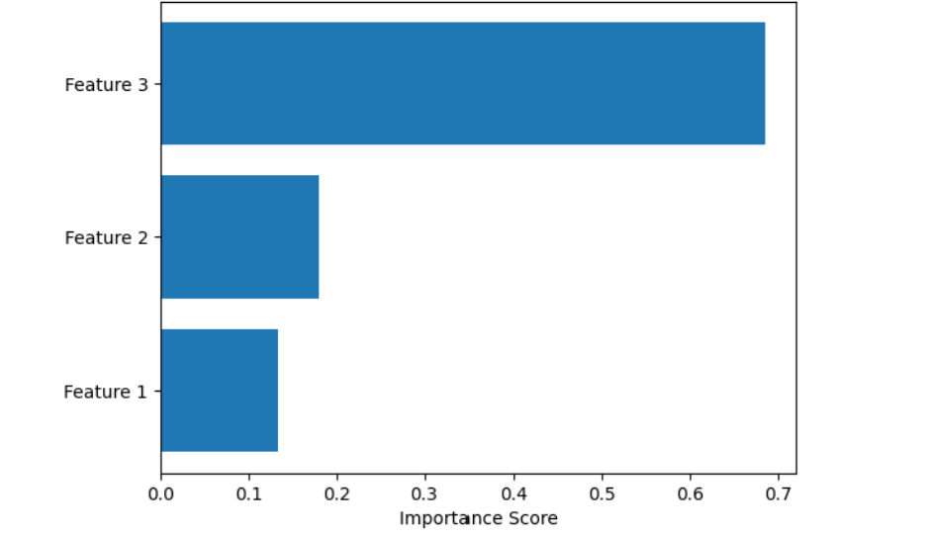
Hình 1.13: Mức độ đóng góp của từng đặc trưng

Các phương pháp giải thích của XAI
Các kỹ thuật giải thích rất đa dạng về hình thức và quy mô. Hệ thống phân loại được trình bày trong phần này có thể được chia thành 4 nhóm danh mục chính: phân loại theo phạm vi (scope-based), phân loại theo mô hình (model-based), phân loại theo độ phức tạp (complexity-based), và phân loại theo phương pháp luận (methodology-based).

Bộ giải thích theo phạm vi (Scope-based Explainers)
Phân tích độ quan trọng của đặc trưng là phương pháp phổ biến để xác định mối liên hệ giữa đầu ra của mô hình với đầu vào, thông qua việc thể hiện hành vi của toàn bộ mô hình hoặc của một dự đoán đơn lẻ. Tùy thuộc vào phạm vi phân tích, các phương pháp được chia thành:
- Phương pháp giải thích cục bộ (Local explainers): Chỉ giải thích cho một quyết định hoặc một mẫu dữ liệu cụ thể. Lời giải thích bị giới hạn trong phạm vi một trường hợp đơn lẻ. LIME là một ví dụ điển hình cho phương pháp giải thích cục bộ.
- Phương pháp giải thích toàn cục (Global explainers): Cung cấp căn cứ suy luận cho toàn bộ tập dữ liệu, phản ánh đúng hành vi tổng thể của mô hình. Tuy nhiên, một số phương pháp toàn cục cũng có thể cung cấp các lời giải thích cục bộ; điển hình như SHAP có khả năng cung cấp cả giải thích cục bộ lẫn toàn cục.

Bộ giải thích theo độ phức tạp (Complexity-based Explainers)
Tính diễn dịch thường tỷ lệ nghịch với độ phức tạp của mô hình ML. Nhìn chung, mô hình càng phức tạp thì càng khó hiểu và khó giải thích. Tùy thuộc vào thời điểm đạt được tính diễn dịch, các thuật toán ML được phân thành:
- Tính diễn dịch nội tại (Intrinsic interpretability): Đạt được bằng cách xây dựng các mô hình tự giải thích và tích hợp sẵn khả năng diễn dịch ngay từ khâu thiết kế (nói cách khác, các mô hình này có cấu trúc đơn giản). Tuy nhiên, trong nhiều trường hợp, sự đơn giản và tính diễn dịch này phải đánh đổi bằng việc giảm độ chính xác.
- Tính diễn dịch sau đào tạo (Post-hoc interpretability): Xây dựng một mô hình có độ phức tạp cao, độ chính xác cao, sau đó sử dụng một tập hợp các phương pháp riêng biệt để đưa ra lời giải thích cần thiết mà không can thiệp trực tiếp vào cơ chế bên trong của mô hình gốc. Nhóm kỹ thuật này thường phát triển một mô hình thứ hai (mô hình thay thế - surrogate model, ví dụ: TREPAN) nhằm cung cấp lời giải thích cho người dùng.

Bộ giải thích theo mô hình (Model-based Explainers)
Chiến lược phân loại này chia các kỹ thuật diễn dịch thành:
- Phương pháp phụ thuộc mô hình (Model-specific): Chỉ áp dụng cho một số loại mô hình cụ thể (về mặt định nghĩa, các phương pháp nội tại đều mang tính phụ thuộc mô hình).
- Phương pháp độc lập mô hình (Model-agnostic): Hoàn toàn không phụ thuộc vào kiến trúc mô hình ML được sử dụng. Do tính linh hoạt không bị giới hạn bởi loại mô hình, các kỹ thuật độc lập mô hình gần đây nhận được sự quan tâm rất lớn. Chúng cung cấp khả năng diễn dịch sau đào tạo và thường được dùng để giải thích các mạng nơ-ron nhân tạo (ANN) dưới dạng các bộ giải thích cục bộ hoặc toàn cục.

Bộ giải thích theo phương pháp luận (Methodology-based Explainers)
Các thuật toán cốt lõi của XAI có thể được chia làm hai nhóm dựa trên phương pháp luận triển khai:
- Phương pháp dựa trên lan truyền ngược (Backpropagation-based / Gradient-based): Dùng để lan truyền ngược tín hiệu quan trọng từ đầu ra về đầu vào. Quá trình này bắt đầu từ đầu ra của mạng nơ-ron và gán trọng số cho từng giá trị trung gian được tính toán trong lan truyền tiến. Hàm gradient tính đạo hàm của đầu ra mạng theo từng tham số trung gian để đo lường mức độ đóng góp. Nhóm này còn được gọi là phương pháp dựa trên Gradient (bao gồm các kỹ thuật như Saliency maps, Class Activation Maps - CAM, và đặc biệt là Integrated Gradients - IG - phương pháp chính được sử dụng trong Đồ án này).
- Phương pháp dựa trên nhiễu loạn (Perturbation-based): Sử dụng các kỹ thuật như che phủ (occlusion), thay thế một phần đặc trưng thông qua các thao tác lấp đầy hoặc thuật toán sinh (generative), tạo mặt nạ (masking), lấy mẫu có điều kiện (conditional sampling)... để thay đổi tập đặc trưng của một mẫu đầu vào và quan sát sự thay đổi tương ứng ở đầu ra. Nhóm này không cần lan truyền ngược gradient vì chỉ cần một lần lan truyền tiến là đủ để đánh giá thành phần bị nhiễu loạn đóng góp như thế nào vào kết quả.

Mục đích chính của XAI
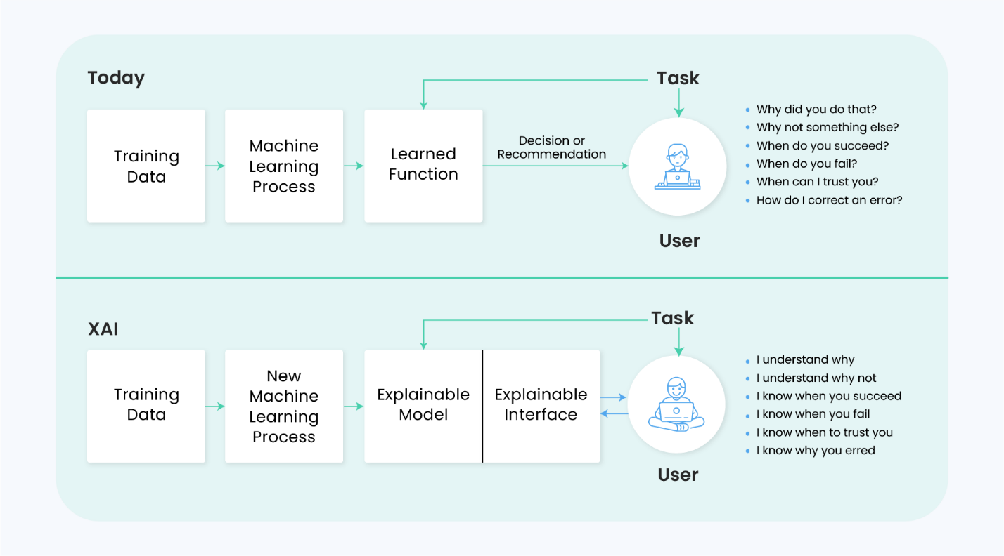
Hình 1.14: Mục đích chính của XAI
Mục tiêu cốt lõi của XAI là xây dựng các mô hình mà con người có thể diễn dịch được, đặc biệt là đối với các ứng dụng trong những lĩnh vực nhạy cảm như quân sự, tài chính ngân hàng và chăm sóc sức khỏe. Trong các môi trường này, các chuyên gia nghiệp vụ không chỉ cần công cụ hỗ trợ giải quyết vấn đề hiệu quả hơn, mà họ còn cần được cung cấp các kết quả đầu ra có ý nghĩa để có thể thấu hiểu và đặt niềm tin vào các giải pháp đó. Việc xem xét các kết quả đầu ra hợp lý không chỉ mang lại lợi ích cho chuyên gia nghiệp vụ, mà còn đem lại giá trị to lớn cho các kỹ sư phát triển khi kết quả đầu ra bị sai lệch, đóng vai trò như một tín hiệu thúc đẩy họ tiến hành kiểm tra và hoàn thiện hệ thống. Các phương pháp AI cho phép: đánh giá tri thức hiện tại, nâng cao và phát triển tri thức, và khám phá các giả định và lý thuyết mới. Ngoài ra, các mục tiêu mà giới nghiên cứu hướng tới thông qua tính giải thích của các phương pháp XAI bao gồm: tăng cường khả năng biện minh (justification), kiểm soát (control), cải tiến (improvement) và khám phá (discovery). Dưới đây là tóm tắt những lợi ích đạt được khi nhìn vào bên trong các hệ thống hộp đen này:
- Trao quyền cho các cá nhân trong việc phòng ngừa các hệ lụy tiêu cực phát sinh từ quá trình ra quyết định tự động hóa.
- Hỗ trợ con người đưa ra những quyết định sáng suốt và dựa trên đầy đủ thông tin hơn.
- Nhận diện và thiết lập các giải pháp bảo vệ trước các lỗ hổng an ninh.
- Tích hợp và đồng bộ hóa các thuật toán với các hệ giá trị và chuẩn mực của con người.
- Nâng cao các tiêu chuẩn công nghiệp trong quá trình phát triển các sản phẩm ứng dụng AI, qua đó củng cố niềm tin của doanh nghiệp và người tiêu dùng.
- Thực thi các chính sách và quy định pháp lý về quyền được tiếp cận lời giải thích.

Giải pháp phát hiện bất thường nhật ký windows

Phân tích bài toán

Hạn chế của các phương pháp truyền thống
Bản chất phản ứng thụ động và điểm mù trước các cuộc tấn công Zero-day: Cơ chế phát hiện bằng chữ ký hoặc tập luật hoạt động theo nguyên lý đối sánh mẫu đã biết. Điều này đồng nghĩa với việc con người chỉ có thể viết và ban hành một luật giám sát mới sau khi cuộc tấn công đã diễn ra trong thực tế, mẫu mã độc đã bị phát hiện, phân tích dịch ngược thành công và thông tin tình báo mối đe dọa (Threat Intelligence) được công bố rộng rãi. Do đó, hệ thống hoàn toàn bất lực trước các lỗ hổng chưa từng biết (Zero-day), các biến thể mã độc hoặc các công cụ tấn công được phát triển riêng biệt. Khoảng thời gian trễ từ khi kẻ tấn công xâm nhập cho đến khi tổ chức phát hiện ra thường kéo dài từ vài tuần đến hàng tháng, gây ra những thiệt hại không thể phục hồi.
Hiện tượng báo động giả: Để ngăn chặn việc bỏ sót các nguy cơ, các kỹ sư SOC thường có xu hướng viết các luật giám sát có điều kiện bao quát. Tuy nhiên, ranh giới giữa hành vi quản trị hệ thống hợp pháp và hành vi tấn công lạm dụng công cụ hệ thống là vô cùng mong manh. Ví dụ, một lệnh PowerShell gọi tiến trình con hay một script khởi động hệ thống có thể do người quản trị cấu hình hoặc do mã độc cài cắm. Kết quả là hệ thống SIEM phát sinh nhiều cảnh báo giả. Khối lượng cảnh báo làm tốn nhân lực đánh giá và điều tra, khiến các nhà phân tích SOC bị quá tải, mất tập trung và có thể bỏ qua những cảnh báo nguy hiểm thực sự.
Thiếu khả năng phân tích ngữ cảnh và mối tương quan theo chuỗi thời gian: Hầu hết các luật SIEM truyền thống chỉ đánh giá từng bản ghi sự kiện một cách cô lập hoặc dựa trên việc đếm ngưỡng tần suất cơ bản. Trong thực tế, các cuộc tấn công tinh vi thường được thực thi theo chiến thuật "chậm và đều": kẻ tấn công thực hiện bước trinh sát ở thời điểm T1, tạo tài khoản ở T2, sửa đổi khóa Registry duy trì quyền lực ở T3 và thiết lập kết nối điều khiển C2 ở T4, trong đó các bước có thể cách nhau hàng giờ hoặc hàng ngày. Các luật đếm tần suất hoàn toàn bị vô hiệu hóa trước kỹ thuật này vì không thể nắm bắt được mối quan hệ nhân quả và phụ thuộc tuần tự theo dòng thời gian giữa chuỗi các sự kiện.
Rào cản “hộp đen” của các mô hình Deep Learning: Một số nghiên cứu gần đây đã ứng dụng học sâu vào phát hiện bất thường nhưng lại gặp phải rào cản lớn về tính minh bạch. Mô hình chỉ trả về một điểm số bất thường chung chung mà không thể giải thích: Bản ghi nào trong chuỗi sự kiện là bất thường? Thuộc tính nào (đường dẫn tiến trình Image, dòng lệnh CommandLine, hay tiến trình cha ParentImage) đã đóng góp lớn nhất vào quyết định cảnh báo? Việc thiếu khả năng diễn giải khiến đội ngũ SOC mất rất nhiều thời gian điều tra thủ công từ đầu, làm giảm độ tin cậy và cản trở việc triển khai mô hình học sâu vào các hệ sinh thái an ninh thực tế.

Giải pháp phát hiện

Giải pháp chung
Xuất phát từ những phân tích thực trạng và hạn chế nêu trên, đề tài này đề xuất một giải pháp phát hiện bất thường toàn diện và chủ động trên nhật ký sự kiện Sysmon, kết hợp sức mạnh của Học máy không giám sát - Mạng nơ-ron học sâu (LSTM Autoencoder) và Trí tuệ nhân tạo có thể giải thích - Explainable AI (Integrated Gradients). Giải pháp tập trung giải quyết triệt để 3 bài toán trọng tâm:
Chuyển dịch sang phương pháp phát hiện bất thường không giám sát: Thay vì cố gắng thu thập mẫu mã độc và chạy đua theo các kỹ thuật tấn công mới, giải pháp tiếp cận theo hướng ngược lại: Mô hình hóa và nắm bắt hành vi bình thường chuẩn của hệ thống. Mô hình chỉ cần được huấn luyện hoàn toàn trên dữ liệu nhật ký sạch không có tấn công. Trong giai đoạn suy luận, bất kỳ hành vi nào có sự sai lệch đáng kể so với phân phối hành vi bình thường đã học sẽ tự động bị gắn cờ là bất thường. Phương pháp này mang lại khả năng phòng thủ chủ động vượt trội, cho phép phát hiện cả các mối đe dọa Zero-day và các cuộc tấn công LotL mà không cần nhãn dữ liệu tấn công.
Khai thác quan hệ phụ thuộc chuỗi thời gian bằng kiến trúc mạng LSTM Autoencoder: Để giải quyết hạn chế bỏ sót ngữ cảnh chuỗi thời gian của các luật SIEM, giải pháp áp dụng kiến trúc học sâu lai giữa mạng nơ-ron hồi quy LSTM (Long Short-Term Memory) và mô hình Autoencoder. Do mô hình chỉ được tối ưu hóa trọng số để học cách tái tạo các chuỗi sự kiện lành tính, khi một chuỗi sự kiện chứa hành vi tấn công được đưa vào, mô hình sẽ không thể tái tạo chính xác, dẫn đến sai số tái tạo tăng vọt vượt qua ngưỡng phân định được thiết lập theo phân vị thống kê.
Giải thích mô hình học sâu bằng phương pháp gán thuộc tính Integrated Gradients: Nhằm xóa bỏ tính "hộp đen" của mạng học sâu trong an ninh mạng, đề tài tích hợp kỹ thuật giải thích tiên tiến Integrated Gradients. Integrated Gradients khai thác trực tiếp đạo hàm riêng của sai số tái tạo đối với từng giá trị đặc trưng đầu vào dọc theo đường thẳng nội suy từ một chuỗi cơ sở chuẩn để đo lường chính xác mức độ đóng góp của từng sự kiện, bóc tách chi tiết giá trị lỗi của từng thuộc tính.

Giải pháp về dữ liệu đầu vào của mô hình
Hệ điều hành Windows là một hệ thống đa nhiệm đa luồng, nơi hàng trăm tiến trình hệ thống (svchost.exe, lsass.exe, explorer.exe) và ứng dụng người dùng chạy đồng thời. Nếu chỉ gom các bản ghi log phát sinh trong một khoảng thời gian hoặc gom N dòng log liên tiếp trên tệp dữ liệu, chuỗi dữ liệu thu được sẽ bị xáo trộn giữa hành vi của nhiều tiến trình hoàn toàn không có quan hệ logic với nhau. Khi nạp một chuỗi này vào mạng LSTM, mạng sẽ buộc phải cố gắng học mối tương quan giả định giữa các tiến trình độc lập, làm suy giảm khả năng hội tụ và triệt tiêu khả năng nhận biết mẫu hình tấn công thực tế.
Nhằm khắc phục triệt để các hạn chế trên, nghiên cứu này đề xuất một giải pháp mô hình hóa dữ liệu mới. Mô hình này không gom nhóm dữ liệu một cách ngẫu nhiên theo thời gian, mà tổ chức dữ liệu dựa trên phả hệ tiến trình kết hợp với hành vi của chính tiến trình đó. Cấu trúc chuỗi 15 bước đề xuất:
$$S=[x_{\text{Parent}},x_{\text{Current}},x_{{\text{Action}}_{1}},x_{{\text{Action}}_{2}},…,x_{{\text{Action}}_{13}}]$$ | (8)
Trong đó:
- Bước 0 ($x_{\text{Parent}}$) - Ngữ cảnh Nguồn gốc: Đại diện cho bản ghi khởi tạo của tiến trình cha trực tiếp
- Bước 1 ($x_{\text{Current}}$) - Định danh Mục tiêu: Đại diện cho bản ghi khởi tạo của chính tiến trình đang được theo dõi.
- Bước 2 đến Bước 14 ($x_{{\text{Action}}_{i}}$) - Chuỗi Hành vi Kế tiếp: Tối đa 13 sự kiện hành vi nối tiếp mà tiến trình này trực tiếp thực hiện trong suốt vòng đời của nó (bao gồm kết nối mạng EventID 3, nạp thư viện EventID 7, tạo file EventID 11, thao tác khóa Registry EventID 12/13, hoặc truy vấn DNS EevntID 22).
Trong môi trường vận hành thực tế của hệ điều hành Windows, vòng đời và số lượng hành vi của mỗi tiến trình là hoàn toàn khác nhau: có tiến trình chỉ khởi chạy chớp nhoáng rồi tắt (chỉ có 0 hoặc 1 vài hành vi), trong khi có những tiến trình chạy nền liên tục và sinh ra hàng nghìn sự kiện. Để đồng nhất kích thước dữ liệu đầu vào cho mạng nơ-ron hồi quy LSTM Autoencoder với độ dài chuẩn T = 15, trong Đồ án triển khai hai kỹ thuật xử lý sau:
- Trường hợp 1: Khi số lượng hành vi của tiến trình không đủ độ dài.
Đối với các tiến trình có vòng đời ngắn hoặc chỉ thực hiện một vài hành vi đơn lẻ, tổng số bước thực tế của chuỗi sẽ nhỏ hơn 15. Để đảm bảo tính đồng nhất về kích thước tensor đầu vào cho mạng nơ-ron LSTM Autoencoder, hệ thống áp dụng kỹ thuật đệm không gian (Zero-Padding) bằng cách điền các vector toàn số 0 vào tất cả các bước còn thiếu từ vị trí kết thúc thực tế cho đến bước thứ 14. Đồng thời, trong quá trình huấn luyện và đánh giá mô hình, một mặt nạ nhị phân động (Active Step Mask) được kích hoạt trong hàm mất mát để triệt tiêu hoàn toàn sai số tại các bước đệm này, đảm bảo sai số tái tạo chỉ được tính toán và chuẩn hóa dựa trên đúng số lượng bước hành vi thực tế phát sinh, tránh làm sai lệch điểm số bất thường của tiến trình.
- Trường hợp 2: Khi số lượng hành vi của tiến trình vượt quá độ dài.
Đối với các tiến trình hoạt động dài hạn hoặc các mã độc thực hiện hàng loạt thao tác liên tục, việc chỉ cắt lấy 13 hành vi đầu tiên sẽ gây mất mát thông tin nghiêm trọng, trong khi đưa toàn bộ vào một chuỗi quá dài sẽ khiến mạng LSTM suy giảm khả năng ghi nhớ và tốn kém tài nguyên. Do đó, hệ thống áp dụng cơ chế cửa sổ trượt phân mảnh (Sliding Window) với bước nhảy $\text{stride}=1$ trên toàn bộ danh sách hành vi của tiến trình, trong đó Bước 0 và Bước 1 luôn được ghim cố định lần lượt là Tiến trình Cha và Tiến trình Hiện tại để bảo toàn ngữ cảnh phả hệ, còn 13 vị trí tiếp theo sẽ tịnh tiến dần theo thời gian qua các hành vi liên tiếp.
Quy trình cấu trúc hóa cây tiến trình 15 bước được xử lý thông qua hàm generate_tree_sequences, kỹ thuật Zero-Padding được thiết kế thông qua hàm vectorize_tree_sequences, đã đảm bảo cung cấp nguồn dữ liệu đầu vào chuẩn hóa và giàu ngữ cảnh nhất cho mô hình LSTM Autoencoder. Chi tiết mã nguồn cài đặt của các thuật toán xử lý dữ liệu này được trình bày cụ thể trong Phụ lục 1 của Đồ án.

Phương pháp phát hiện bất thường bằng LSTM Autoencoder

Tổng quan về Framework
Phần này cung cấp một cái nhìn tổng quan về hệ thống phát hiện hành vi bất thường dựa trên phương pháp tái tạo chuỗi thời gian. Một trong những đặc trưng của log hệ thống là tính liên kết và tương quan theo chuỗi thời gian của các sự kiện, và kỹ thuật học sâu LSTM là một thuật toán tối ưu để giải quyết vấn đề phụ thuộc chuỗi này. Do đó, Đồ án áp dụng mô hình LSTM vào kiến trúc mạng LSTM-Autoencoder cho cả hai giai đoạn mã hóa (Encoder) và giải mã (Decoder), bởi cơ chế của nó giúp nắm bắt thông tin hành vi hệ thống tốt hơn thông qua việc đưa từng chuỗi sự kiện qua từng bước thời gian.
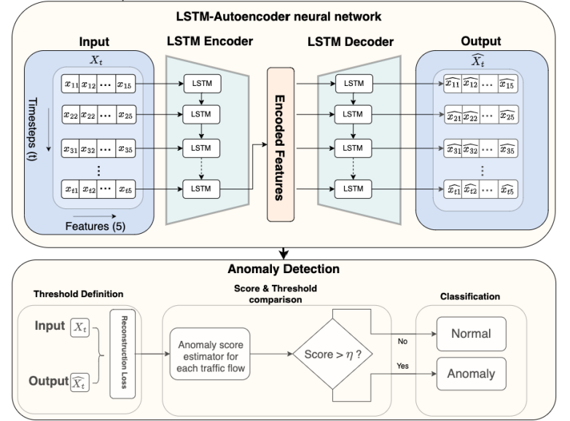
Hình 2.1: Tổng quan mô hình LSTM Autoencoder
Đồ án đề xuất một mô hình học máy lai kết hợp giữa mạng thần kinh LSTM và Autoencoder (LSTM-AE) và áp dụng mô hình này trên tập dữ liệu chuỗi thời gian đa biến từ log sự kiện Sysmon. Như được minh họa trong Hình 2.1, mô hình LSTM-AE xây dựng các mạng LSTM dựa trên cấu trúc bộ mã hóa và bộ giải mã của một Autoencoder. Bộ mã hóa nhận chuỗi dữ liệu đầu vào đa chiều và nén thành một vector có kích thước cố định. Nhờ vào các tế bào nhớ của LSTM, dữ liệu được xử lý bởi bộ mã hóa vẫn giữ lại được các mối quan hệ phụ thuộc giữa nhiều điểm dữ liệu trong cùng một chuỗi sự kiện. Giai đoạn này giúp giảm biểu diễn vector đầu vào số chiều cao thành một biểu diễn số chiều thấp hơn trong không gian ẩn.
Sau đó, bộ giải mã LSTM (decoder-LSTM) tái tạo lại chuỗi dữ liệu đầu vào ban đầu từ biểu diễn thu gọn trong không gian ẩn, và sai số tái tạo sẽ được sử dụng để xác định ngưỡng phân loại bất thường. Quy trình hoạt động của mô hình phát hiện bất thường trên hệ thống được mô tả chi tiết trong Hình 2.1, gồm 3 giai đoạn chính:
- Giai đoạn 1: Tiền xử lý dữ liệu dựa trên việc chọn lọc các thuộc tính đặc trưng của từng chuỗi log sự kiện trước khi đưa vào mạng nơ-ron LSTM-AE.
- Giai đoạn 2: Quá trình huấn luyện và kiểm thử, trong đó ngưỡng phát hiện bất thường được xác định dựa trên việc tối thiểu hóa sai số tái tạo đối với dữ liệu hành vi bình thường.
- Giai đoạn 3: Giai đoạn cuối cùng trong sơ đồ, thực hiện xác định điểm bất thường bằng cách tính toán sai số tái tạo của từng chuỗi sự kiện giữa đầu vào gốc và đầu ra tái tạo tương ứng.

Kiến trúc mô hình LSTM-Autoencoder

Long Short Term Memory
LSTM là một biến thể của mạng nơ-ron hồi quy (RRN), giúp giải quyết các vấn đề tiêu biến và bùng nổ gradient của RRN, đồng thời có khả năng xử lý các chuỗi phụ thuộc dài hạn giữa các mẫu dữ liệu tại bất kỳ thời điểm nào từ nhiều bước thời gian trong quá khứ.
Kiến trúc của mạng LSTM rất phù hợp để xử lý dữ liệu chuỗi thời gian và cung cấp khả năng loại bỏ dữ liệu cũ khỏi mỗi ô nhớ trước khi cập nhật ô nhớ đó bằng dữ liệu mới. Như được minh họa trong Hình 2.2(a), mạng LSTM bao gồm các ô nhớ $c_{t}$ và nhiều đơn vị cổng, bao gồm cổng quên (forget gate) $f_{t}$, cổng vào (input gate) $i_{t}$ và cổng ra (output gate) $o_{t}$. Ba đơn vị cổng này kiểm soát trạng thái của các ô nhớ.
Ví dụ, tại bước thời gian $t$, cổng quên sẽ quyết định những phần dữ liệu nào của trạng thái ô nhớ là hữu ích dựa trên cả trạng thái ẩn trước đó và dữ liệu đầu vào mới. Mạng LSTM có thể loại bỏ thông tin không quan trọng khỏi trạng thái ô nhớ thông qua cổng quên, đồng thời có thể nhận biết thông tin quan trọng để giữ lại và cập nhật vào trạng thái ô nhớ. Nhờ sử dụng kiến trúc mạng này, mô hình LSTM đạt hiệu suất rất cao trong việc nắm bắt các mô hình/quy luật dài hạn trong dữ liệu chuỗi thời gian.

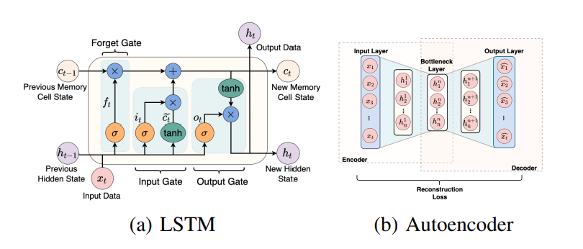
Hình 2.2: Các kiến trúc mạng nơ-ron

Autoencoder
Autoencoder là một mô hình mạng thần kinh học không giám sát, không chỉ được sử dụng để lựa chọn đặc trưng và giảm chiều dữ liệu, mà còn có thể áp dụng cho các mô hình Encoder-Decoder dựa trên cơ chế tái tạo để phát hiện bất thường. Kiến trúc điển hình của một Autoencoder gồm ba thành phần: một lớp đầu vào (input layer), một hoặc nhiều lớp ẩn (hidden layer(s)), và một lớp đầu ra (output layer). Quá trình hoạt động của Autoencoder trong việc phát hiện bất thường có thể chia thành ba giai đoạn: Encoding, Decoding, và Reconstruction Loss như được minh họa trong Hình 2.2(b). Encoder nén dữ liệu đầu vào có chiều cao và ánh xạ nó thành các biểu diễn chiều thấp $h$ tại lớp Lottleneck, trong khi đó lớp Decoder giải nén biểu diễn đã được mã hóa và tái tạo lại thành đầu ra $\overset{ˆ}{x}$. Trong Đồ án này, Autoencoder được huấn luyện bằng cách sử dụng phương trình MSE (sai số bình phương trung bình) làm hàm tổn thất (loss function) nhằm giảm thiểu lỗi tái tạo giữa đầu ra ${\overset{ˆ}{x}}_{t}$ và đầu vào $x_{t}$.

LSTM-Autoencoder
Mô hình LSTM-AE được đề xuất bao gồm một Autoencoder sử dụng mạng LSTM làm lớp ẩn trong cả hai sơ đồ Encoder và Decoder, kết hợp với lớp đặc trưng ẩn (Encoded Features) ở giữa và lớp Output ở cuối. Đầu ra tái tạo của lớp Decoder sau đó được so sánh với dữ liệu đầu vào gốc, và lỗi tái tạo được lan truyền ngược qua toàn bộ kiến trúc để cập nhật trọng số của mạng nơ-ron.
Mô hình LSTM-AE của Đồ án sử dụng một Autoencoder ứng dụng mạng LSTM làm lớp ẩn trong cả cơ chế Encoder và Decoder, xen kẽ bởi lớp Encoded Features ở giữa và lớp Output ở cuối. Lớp Output này giúp tính toán lỗi tái tạo để phát hiện bất thường. Vai trò của mạng LSTM trong sơ đồ này là học các mô hình dữ liệu dựa trên các chuỗi độ dài cửa sổ thời gian (time window length) được lựa chọn. Mô hình LSTM-AE đề xuất gồm 6 lớp: Input, LSTM Encoder, RepeatVector, LSTM Decoder, TimeDistributed và Output.
LSTM Encoder tiếp nhận chuỗi dữ liệu đầu vào nhiều chiều dưới dạng một vectơ có kích thước cố định và nén dữ liệu đầu vào thành một biểu diễn ẩn chiều thấp. Bên trong một ô LSTM, đối với dữ liệu chuỗi thời gian đầu vào $X_{1}=\left[x_{1},x_{2},...,x_{t}\right]$ (với $t$ đại diện cho các bước thời gian), mỗi phép tính $x_{t}$ được thực hiện theo các công thức sau:
$$f_{t}=σ\left(w_{f}\left[H_{t-1},x_{t}\right]+b_{f}\right)$$ | (9)
$$i_{t}=σ\left(w_{i}\left[H_{t-1},x_{t}\right]+b_{i}\right)$$ | (10)
$${\overset{˜}{C}}_{t}=\tanh\left(w_{c}\left[H_{t-1},x_{t}\right]+b_{c}\right)$$ | (11)
$$C_{t}=f_{t}⊙C_{t-1}+i_{t}⊙{\overset{˜}{C}}_{t}$$ | (12)
$$o_{t}=σ\left(w_{o}\left[H_{t-1},x_{t}\right]+b_{o}\right)$$ | (13)
$$H_{t}=o_{t}⊙\tanh\left(C_{t}\right)$$ | (14)

Trong đó:
- $f_{t}$ đại diện cho cổng quên (forget gate); $i_{t}$, ${\overset{˜}{C}}_{t}$ và $C_{t}$ lần lượt đại diện cho cổng vào (input gate), trạng thái ô nhớ ứng viên (candidate cell state) và trạng thái ô nhớ (cell state); $o_{t}$ và $H_{t}$ lần lượt đại diện cho cổng ra (output gate) và trạng thái ẩn (hidden state).
- $w$ và $b$ là các trọng số (weights) và độ lệch (bias) tương ứng của cổng quên, cổng vào và cổng ra.
- $H_{t-1}$ và $x_{t}$ thể hiện sự ghép nối (concatenation) tương ứng của trạng thái ẩn trước đó và đầu vào hiện tại.
- $σ$ là hàm kích hoạt (activation function) của mỗi cổng, trả về các giá trị trong khoảng $\left[0,1\right]$.
- $⊙$ đại diện cho phép nhân từng thành phần (element-wise multiplication).
Tiếp theo, sau khi nén dữ liệu đầu vào thành biểu diễn chiều thấp cho đến khi đạt tới không gian tiềm ẩn (latent space / encoded features), toàn bộ biểu diễn dữ liệu này có thể được lặp lại $t$ lần tại lớp RepeatVector để đưa vào lớp LSTM Decoder. Tại lớp LSTM Decoder này, sơ đồ giải mã sử dụng cùng số lượng đặc trưng (bằng với số đặc trưng đầu ra của Encoder ở lớp LSTM Encoder) để ánh xạ biểu diễn không gian tiềm ẩn ngược trở lại biểu diễn chiều cao. Cuối cùng sử dụng một lớp TimeDistributed (lớp tuyến tính áp dụng trên từng bước thời gian) để ánh xạ các đặc trưng ẩn này ngược trở lại không gian đặc trưng nhiều chiều ban đầu, đảm bảo chuỗi dữ liệu tái tạo ở đầu ra khớp hoàn toàn về cả kích thước và tuần tự thời gian với dữ liệu gốc.
Encoder (Bộ mã hóa): Để minh họa cho giai đoạn LSTM Encoder, nếu bước thời gian (time step) được thiết lập là 15 - theo lý thuyết hoạt động của ô nhớ LSTM tại bước thời gian $t$ (xem Hình 2.2a) - đầu vào bao gồm đầu ra trước đó của trạng thái ẩn ($h_{t-1}$), trạng thái ô nhớ ($C_{t-1}$) và đầu vào hiện tại $x_{t}$; trong khi đầu ra bao gồm trạng thái ẩn mới ($h_{t}$), trạng thái ô nhớ mới ($C_{t}$) và một đầu ra $y_{t}$. Tại bước thời gian $t+1$, dữ liệu mới trở thành đầu vào $x_{t+1}$ cho tập hợp các ô nhớ tiếp theo, và đầu ra thu được từ trạng thái ẩn và trạng thái ô nhớ cuối cùng của ô LSTM trước đó. Sau đó, thông tin này trở thành đầu vào mới cho trạng thái ẩn ($h_{t}$) và trạng thái ô nhớ ($C_{t}$). Lưu ý rằng đầu ra ($y_{t}$) của mỗi ô LSTM đã được loại bỏ tại mỗi bước thời gian $t$ trong Encoder và chỉ giữ lại trạng thái ban đầu xuất phát từ trạng thái ẩn và trạng thái ô nhớ. Cuối cùng, đầu ra của bước thời gian cuối cùng (bước thứ 15) là trạng thái ẩn ($h_{15}$) và trạng thái ô nhớ ($c_{15}$), đại diện cho bản tóm tắt của toàn bộ 15 bước thời gian.
Do đó, vectơ đầu vào của LSTM Encoder có kích thước $15×18$, trong đó 15 là số bước thời gian (hoặc độ dài cửa sổ thời gian) và 18 là số lượng đặc trưng. Với cấu hình kích thước trạng thái ẩn (hidden size) của LSTM là 32, sau khi chuỗi đi qua bộ LSTM Encoder, chúng ta thu được vectơ đặc trưng nén (biểu diễn tiềm ẩn) có kích thước là $1×32$.Kiến trúc LSTM Encoder của tôi (xem Hình 2.1: Mạng nơ-ron LSTM-Autoencoder) được định nghĩa như sau:
- Mỗi chuỗi log sự kiện trong lớp Input ban đầu là dữ liệu dạng bảng được định dạng lại thành cấu trúc 3D có kích thước $B×15×18$ (với $B$ là kích thước lô - batch size). Dạng chuỗi dữ liệu đầu vào này giúp mô hình ghi nhận các mô hình hành vi bất thường của hệ thống dựa trên sự tuần tự của chuỗi sự kiện.
- Lớp LSTM Encoder gồm 32 đơn vị ẩn mỗi lớp, sử dụng hàm kích hoạt phi tuyến "tanh".
- Kỹ thuật Dropout với tỷ lệ 0.2 được tích hợp giữa các lớp LSTM để ngăn chặn hiện tượng quá khớp trong quá trình bộ mã hóa học các hành vi log bình thường.
- Các đặc trưng đã mã hóa thu được tại ngõ ra của Encoder đại diện cho thông tin nén cô đọng của chuỗi sự kiện gốc trong không gian chiều thấp (32 chiều ẩn so với kích thước gốc $15×18=270$).
Decoder (Bộ giải mã): Giữa lớp Encoder và Decoder, tôi thực hiện thêm một lớp RepeatVector để tạo ra các bản sao của vectơ đặc trưng nén $1×32$ với số lượng bằng đúng số bước thời gian của cửa sổ trượt. Cụ thể, kích thước bước thời gian trong mô hình của chúng tôi được thiết lập là 15, do đó quá trình này sẽ tạo ra 15 bản sao của đặc trưng đã mã hóa dưới dạng một ma trận hai chiều có kích thước $15×32$. Đầu ra của quá trình sao chép này trở thành đầu vào của LSTM Decoder tại mỗi bước thời gian, nghĩa là mỗi bản sao của đặc trưng mã hóa tại mỗi bước thời gian sẽ là đầu vào cho ô nhớ LSTM tương ứng ở bộ giải mã.
Điểm khác biệt của mạng LSTM giữa Encoder và Decoder là đầu ra của mỗi ô nhớ LSTM tại mỗi bước thời gian ($y_{t}$) trong Decoder được giữ lại hoàn toàn để làm dữ liệu đầu vào cho lớp tuyến tính đầu ra (tương đương lớp TimeDistributed Linear). Có hai lý do để giữ lại đầu ra của mỗi ô nhớ LSTM ở bộ giải mã: thứ nhất, để đảm bảo đầu ra từ các ô LSTM là một ma trận 3 chiều ($B×15×32$), tương thích với dữ liệu đầu vào của lớp tuyến tính; và thứ hai, để đảm bảo đầu ra tái tạo của mỗi bước thời gian có thể mô phỏng lại sát nhất với dữ liệu đầu vào ban đầu.
Ở bước cuối cùng, mô hình sử dụng một lớp tuyến tính kết nối đầy đủ (Linear Layer) để ánh xạ ngược đặc trưng từ không gian ẩn $32$ chiều về không gian đặc trưng gốc 15 chiều. Lớp này thực hiện phép nhân ma trận đối với đầu ra của LSTM Decoder tại mỗi bước thời gian để biến đổi kích thước từ $15×32$ thành ma trận đầu ra $20×18$ - trùng khớp hoàn toàn với kích thước của chuỗi dữ liệu đầu vào ban đầu.
Kiến trúc LSTM Decoder (xem Hình 2.1: Mạng thần kinh LSTM-Autoencoder) được định nghĩa cụ thể như sau:
- Đặc trưng đã mã hóa (bottleneck layer) với kích thước $1×32$ được sao chép $15$ lần để làm đầu vào cho LSTM Decoder.
- Lớp LSTM Decoder gồm 32 đơn vị ẩn mỗi lớp, sử dụng hàm kích hoạt phi tuyến "tanh".
- Kỹ thuật Dropout với tỷ lệ 0.2 được thêm vào bộ giải mã để kiểm soát hiện tượng quá khớp (overfitting).
- Đầu ra của LSTM Decoder có kích thước $15×32$ sẽ đi qua lớp tuyến tính đầu ra để tái tạo chuỗi sự kiện. Trạng thái ẩn mới của Decoder ($H_{t}$) sẽ được loại bỏ sau quá trình giải mã.
Do đó, kết quả đầu ra thu được từ phần Decoder là chuỗi sự kiện được tái tạo có cùng kích thước và số chiều ($15×18$) với chuỗi dữ liệu đầu vào gốc. Mục tiêu tối ưu hóa cuối cùng của mô hình LSTM-AE là làm cho chuỗi tái tạo đầu ra tiệm cận sát nhất với chuỗi đầu vào ban đầu, tức là ${\hat{X}}_{i}≈X_{i}$, trong đó $X_{i}$ biểu thị chuỗi đầu vào và ${\hat{X}}_{i}$ biểu thị chuỗi tái tạo ở đầu ra.
LSTM-AE Training: Tôi chia tập dữ liệu LMD 2023 thành dữ liệu bình thường để huấn luyện và kiểm định (tập huấn luyện - 80%, tập kiểm định - 20%) và dữ liệu kiểm thử bao gồm cả dữ liệu bình thường và tấn công. Kiến trúc của LSTM-AE đề xuất được thiết kế nhằm giảm thiểu sai số tái tạo giữa đầu vào ban đầu và đầu ra tái tạo dựa trên các luồng lưu lượng chuỗi thời gian. Mô hình LSTM này hướng tới việc học các quy luật/mô hình trong dữ liệu. Mục đích của tôi khi sử dụng sơ đồ Encoder và Decoder để phát hiện bất thường xuất phát từ việc cơ chế hoạt động của chúng có khả năng phát hiện bất thường dựa trên phân bố thấp của dữ liệu bình thường. Do đó, tập dữ liệu huấn luyện của chỉ gồm dữ liệu chuỗi bình thường và được dùng để huấn luyện mô hình LSTM-AE. Mô hình LSTM-AE được học hành vi lưu lượng mạng bình thường thông qua các mẫu benign. Mô hình LSTM-AE đề xuất là một mô hình học không giám sát dạng Encoder-Decoder, do đó không có nhãn nào được cung cấp trong giai đoạn huấn luyện. Quá trình huấn luyện được minh họa trong Hình 2.3(a). Để giải quyết vấn đề quá khớp (overfitting), kỹ thuật dropout đã được thêm vào cả giai đoạn encoder lẫn decoder với tỷ lệ 0.2. Đối với các thiết lập khác trong mô hình, "Adam" là phương pháp tối ưu hóa, "tanh" được sử dụng làm hàm kích hoạt, và MSE được chọn làm hàm tổn thất (loss function).
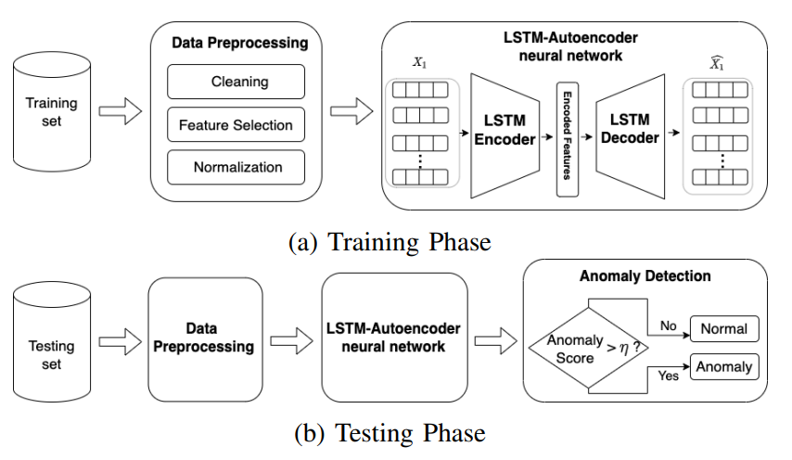
Hình 2.3: Giai đoạn Training và Testing
Kiểm thử LSTM-AE: Hình 2.3(b) mô tả chi tiết quy trình phát hiện bất thường dựa trên sai số tái tạo. Tại đây, ngưỡng quyết định $η$ (threshold) được xác định bằng cách lấy giá trị phân vị thứ 80 (ngưỡng được lựa chọn trong Đồ án) của sai số tái tạo thu được từ tập dữ liệu bình thường. Sai số bình phương trung bình (MSE) của mỗi chuỗi dữ liệu trong tập kiểm thử sẽ được so sánh trực tiếp với ngưỡng này. Nếu sai số tái tạo của một chuỗi vượt quá ngưỡng $η$, chuỗi đó sẽ được phân loại là bất thường; ngược lại, chuỗi đó được xem là bình thường. Quá trình ra quyết định phân loại này được mô tả qua công thức sau:
$$X'=\left\{\begin{matrix}X'_{i}\text{ là bất thường}, & \text{nếu }Score>η \\ X'_{i}\text{ là bình thường}, & \text{trường hợp còn lại}\end{matrix}\right.$$ | (15)
Trong đó $X'$ đại diện cho chuỗi thời gian được tái tạo, $X'_{i}$ là một điểm dữ liệu nằm trong chuỗi thời gian đó, và $Score$ là kết quả của hàm tổn thất tái tạo sử dụng MSE.
Việc lấy ngưỡng theo phân vị trên dữ liệu bình thường đảm bảo mô hình có một ranh giới rõ ràng: chỉ những chuỗi có sai số tái tạo cao vượt ngưỡng (hành vi lạ, chuỗi tiến trình hoặc lệnh chưa từng xuất hiện trong quá trình học) mới bị kích hoạt cảnh báo, đồng thời giúp kiểm soát được tỷ lệ báo động nhầm ở mức mong muốn.

Phát hiện bất thường dựa trên tái tạo

LSTM-AE cho phát hiện bất thường
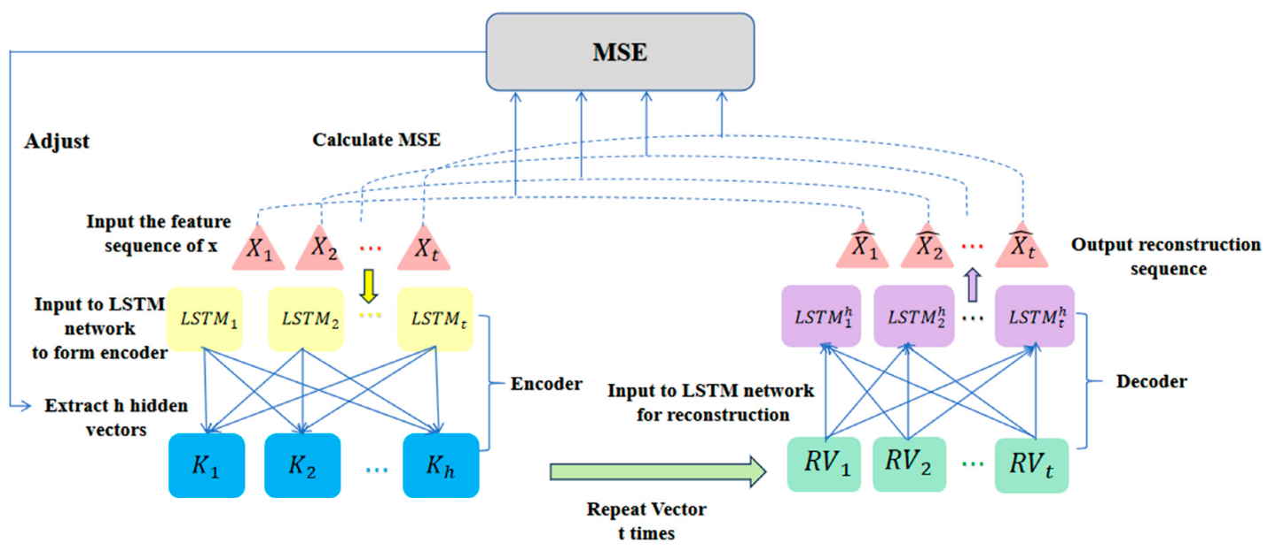
Hình 2.4: Tính toán sai số tái tạo bằng MSE
Một bất thường được định nghĩa là một quan sát chệch khỏi phần lớn các dữ liệu còn lại. Một ngưỡng có thể được thiết lập làm điểm quyết định để xác định mức độ chệch của quan sát đó. Bất kỳ quan sát nào vượt quá ngưỡng đều được coi là bất thường.
Để minh họa rõ hơn chức năng của phương pháp phát hiện bất thường theo chuỗi thời gian dựa trên độ lệch tái tạo, mô hình LSTM-AE có thể được áp dụng để phát hiện bất thường cho từng chuỗi đầu vào. Điều này cho phép thu được tỷ lệ lỗi tái tạo gắn liền với các mẫu bình thường của tập dữ liệu. Phương pháp lan truyền ngược được áp dụng để điều chỉnh trọng số và các tham số của mô hình.
Đồ án sử dụng thuật toán Sai số bình phương trung bình (MSE), như thể hiện trong Phương trình 16, làm hàm tổn thất (loss function) đại diện cho lỗi tái tạo:
$$Loss\left(MSE\right)=\frac{\sum_{i=1}^{n}{(}\left.x_{i}-{\hat{x}}_{i}{\left.)\right.}^{2}\right.}{n}$$ | (16)
Trong đó:
- $n$ chỉ tổng số lượng mẫu.
- $x_{i}$ là biểu diễn của đầu vào gốc được đưa vào encoder.
- ${\hat{x}}_{i}$ là đầu ra được tạo ra bởi decoder (giá trị tái tạo).
Sau khi quá trình huấn luyện hoàn tất và lỗi tái tạo được tính toán trên toàn bộ các mẫu, mô hình LSTM-AE sẽ học được mức MSE thấp trên dữ liệu bình thường, từ đó thiết lập giá trị phân vị thứ 80 của lỗi tái tạo làm ngưỡng quyết định (threshold). Ngược lại, nếu tập kiểm thử xuất hiện hành vi khác biệt so với quá trình huấn luyện, giá trị MSE thu được sẽ lớn hơn ngưỡng này và được xem là bất thường.

Hàm mất mát tùy biến
Như đã trình bày và đề xuất trong phần giải pháp phát hiện bất thường, việc áp dụng công thức sai số tái tạo tiêu chuẩn (Công thức 16) đối với dữ liệu nhật ký sự kiện Windows Sysmon gặp phải hai hạn chế nghiêm trọng: tính chất đa hình của các loại sự kiện và nhiễu sinh ra từ kỹ thuật đệm chuỗi (Zero-padding).
Quy trình tính toán sai số tái tạo cho một lô dữ liệu (Batch) được mô hình LSTM Autoencoder thực hiện qua 3 bước nối tiếp:
Bước 1: Tính sai số và lọc đặc trưng hợp lệ theo Event ID (Khử trường rỗng)
Tại mỗi bước thời gian $t$, dựa trên mã sự kiện, mô hình chỉ tính sai số bình phương trên các thuộc tính hợp lệ của sự kiện đó, sau đó chia cho số thuộc tính hợp lệ $D_{t,\text{thực}}$:
$${\text{MSE}}_{t}=\frac{1}{D_{t,\text{thực}}}\sum_{j∈\text{đặc trưng hợp lệ}}{(}\left.x_{t,j}-{\hat{x}}_{t,j}{\left.)\right.}^{2}\right.$$ | (17)
- Cơ chế hoạt động: Tạo một mặt nạ đặc trưng $M_{t,j}^{\text{feat}}∈\left\{0 , 1\right\}$. Nếu đặc trưng $j$ thuộc về EventID tại bước $t$, $M_{t,j}^{\text{feat}}=1$; ngược lại $M_{t,j}^{\text{feat}}=0$ (sai số tại trường này lập tức bị triệt tiêu về $0$).
- Ví dụ thực tế trong đồ án: Khi gặp sự kiện kết nối mạng (EventID = 3), mô hình chỉ tính sai số của các trường DestinationIp, DestinationPort, Protocol, Image; bỏ qua hoàn toàn trường CommandLine (vì CommandLine thuộc EventID = 1).
Bước 2: Lọc các bước thời gian thực (Khử đệm Zero-Padding)
Do các chuỗi cây tiến trình có độ dài biến thiên (từ 3 đến 15 bước log), các bước thiếu được đệm thêm vector $0$ để tạo chuỗi cố định $T=15$.
Quy trình tính sai số toàn chuỗi chỉ cộng tổng ${\text{MSE}}_{t}$ của các bước log có dữ liệu thực và chia cho tổng số bước log thực tế $T_{\text{thực}}$:
$${\text{Loss}}_{\text{chu}ỗ\text{i}}=\frac{1}{T_{\text{thực}}}\sum_{t=1}^{T}{\left({\text{MSE}}_{t}⋅M_{t}^{\text{step}}\right)}$$ | (18)
- Cơ chế hoạt động: Tạo mặt nạ thời gian $M_{t}^{\text{step}}∈\left\{0 , 1\right\}$. Nếu bước $t$ có dữ liệu thực, $M_{t}^{\text{step}}=1$; nếu là bước đệm $0$, $M_{t}^{\text{step}}=0$.
- Ví dụ thực tế trong đồ án: Một chuỗi gồm 4 log thực và 11 bước đệm $0$, quy trình chỉ tính trung bình sai số của đúng 4 log thực này ($T_{\text{thực}}=4$), bỏ qua hoàn toàn 11 bước đệm còn lại.
Bước 3: Chuẩn hóa hàm tổn thất trên toàn bộ tập dữ liệu (Batch size $N$)
Sai số tái tạo tổng thể của mô hình được tính bằng trung bình cộng sai số của tất cả $N$ chuỗi trong lô huấn luyện:
$$L_{\text{EventSpecificMaskedMSE}}=\frac{1}{N}\sum_{i=1}^{N}{{\text{Loss}}_{\text{chu}ỗ\text{i }i}}$$ | (19)
Mã nguồn chi tiết cài đặt hàm mất mát tùy biến EventSpecificMaskedMSE được trình bày cụ thể trong Phụ lục 1 của đồ án.
Để thực thi Bước 1, đồ án xây dựng ma trận quy tắc ánh xạ thuộc tính theo từng mã sự kiện Sysmon xuất hiện trong bộ dữ liệu thực nghiệm. Chi tiết được trình bày trong Bảng 2.1 dưới đây:
Bảng 2.1: Tổng hợp quy tắc gán mặt nạ đặc trưng theo từng mã sự kiện Sysmon.
Mã sự kiện | Tên sự kiện | Tập đặc trưng
1 | Process Creation | Image, CommandLine, User, ParentImage, ParentCommandLine, Computer
2 | A process changed a file creation time | Image, TargetFilename, User, Computer
3 | Network Connection | Image, User, Computer
4 | Sysmon service state changed | State, Computer
5 | Process Terminated | Image, User, Computer
6 | Driver loaded | ImageLoaded, Signed, Signature, SignatureStatus
7 | Image Loaded (DLL) | Image, ImageLoaded, Signed, Signature, SignatureStatus, Computer
8 | CreateRemoteThread | SourceImage, TargetImage, Computer
9 | RawAccessRead | Image, Device, User, Computer
10 | ProcessAccess | SourceImage, TargetImage, CallTrace, Computer
11 | File Create | Image, TargetFilename, User, Computer
12 | Registry Event (Object create and delete) | Image, TargetObject, EventType, Computer
13 | RegistryEvent (Value Set) | Image, TargetObject, EventType, Computer
14 | RegistryEvent | Image, TargetObject, NewName, EventType, Computer
15 | FileCreateStreamHash | Image, TargetFilename, Computer
17 | Pipe created | Image, PipeName, User, Computer
18 | Pipe connected | Image, PipeName, User, Computer
19 | WmiEventFilter activity detected | Query, EventNamespace, User, Computer
20 | WmiEventConsumer activity detected | Destination, User, Computer
21 | WmiEventConsumerToFilter activity detected | Consumer, Filter, User, Computer
22 | DNS Query | Image, QueryName, QueryStatus, User, Computer
23 | FileDelete | Image, TargetFilename, User, Computer
24 | ClipboardChange | Image, User, Computer
25 | Process Tampering | Image, User, Computer
26 | File Delete Logged | Image, TargetImage, User, Computer
27 | File Block Executable | Image, TargetImage, User, Computer
28 | File Block Shredding | Image, TargetImage, User, Computer
29 | File Executable Detected | Image, TargetImage, User, Computer

Nhờ việc thực thi quy trình tính toán sai số tái tạo có kiểm soát chặt chẽ như trên, hàm mất mát tùy biến EventSpecificMaskedMSE mang lại những đóng góp kỹ thuật quan trọng cho mô hình phát hiện bất thường trong Đồ án:
- Triệt tiêu hoàn toàn sai số giả: Đảm bảo mô hình Autoencoder không bị phạt oan hay bị phân tán năng lực học vào các trường dữ liệu rỗng và các bước đệm số 0.
- Nâng cao độ chính xác phát hiện: Tập trung 100% sai số tái tạo vào các trường dữ liệu an toàn thông tin cốt lõi, giúp ranh giới sai số giữa chuỗi bình thường và chuỗi tấn công trở nên rõ ràng vượt trội.
- Tạo nền tảng minh bạch cho module Giải thích XAI: Đảm bảo quá trình tính toán độ đóng góp chỉ tập trung vào các thuộc tính nghiệp vụ thực tế.

Phương pháp giải thích bất thường bằng Integrated Gradients

Giới thiệu
Integrated Gradients (IG) là một phương pháp attribution (gán giá trị đóng góp) được giới thiệu bởi Mukund Sundararajan và các cộng sự vào năm 2017, công bố trong bài báo nổi tiếng "Axiomatic Attribution for Deep Networks". Phương pháp này thuộc nhóm kỹ thuật Explainable AI (XAI) – trí tuệ nhân tạo có khả năng giải thích - nhằm trả lời câu hỏi: "Mỗi đặc trưng đầu vào đã đóng góp bao nhiêu vào quyết định đầu ra của mô hình mạng nơ-ron sâu?". Về bản chất, Integrated Gradients lấy tích phân của gradient (đạo hàm riêng) theo một đường thẳng nối từ một điểm gốc (baseline) đến điểm dữ liệu thực tế, từ đó tính ra mức độ ảnh hưởng của từng biến đầu vào đối với kết quả dự đoán.
Các đặc điểm của Integrated Gradient được trình bày trong Bảng 2.2:
Bảng 2.2: Đặc điểm của Integrated Gradients
Tiêu chí | Nội dung
Tên gọi đầy đủ | Integrated Gradients
Tác giả | Mukund Sundararajan, Ankur Taly, Qiqi Yan (Google Brain, 2017)
Loại phương pháp | Gradient-based attribution (thuộc nhóm Explainable AI)
Phạm vi áp dụng | Mạng nơ-ron sâu, mô hình phân loại, hồi quy
Đầu vào yêu cầu | Đặc trưng (features) của mẫu dữ liệu + baseline
Đầu ra | Vector attribution cho mỗi đặc trưng, tổng bằng F(x) - F(x')
Tiêu chuẩn thỏa mãn | Sensitivity, Implementation Invariance, Completeness, Linearity, Symmetry
Độ phức tạp tính toán | O(n × d) với n là số bước Riemann, d là số đặc trưng
Công cụ hỗ trợ | Captum (PyTorch), TensorFlow, SHAP, Alibi
Ưu điểm | Lý thuyết chặt chẽ, thỏa mãn nhiều tiên đề toán học, dễ triển khai
Nhược điểm | Cần chọn baseline phù hợp, tốn tài nguyên tính toán với mô hình lớn

Công thức toán học của Integrated Gradients
Giả sử mạng nơ-ron được đại diện bởi một hàm số khả vi $F:R^{D}→R$, trong đó đầu vào là một mẫu dữ liệu $X=\left(x_{1} , x_{2} , … , x_{D}\right)∈R^{D}$ và một điểm nền tham chiếu (baseline) $X^{'}=\left(x_{1}^{'} , x_{2}^{'} , … , x_{D}^{'}\right)∈R^{D}$. Điểm đóng góp của đặc trưng thứ $d$ ($d=1,…,D$) đối với sự thay đổi đầu ra của mạng nơ-ron từ $F\left(X^{'}\right)$ sang $F\left(X\right)$ được tính bằng cách tích phân các gradient dọc theo đường đi thẳng nối từ điểm nền $X^{'}→X$:
$$IG_{d}\left(X , X^{'}\right)=\left(x_{d}-x_{d}^{'}\right)×\int_{0}^{1}{\frac{∂F\left(X^{'}+α\left(X-X^{'}\right)\right)}{∂x_{d}}}dα$$ | (20)
Trong đó:
- $X^{'}+α\left(X-X^{'}\right)$ với $α∈\left[0 , 1\right]$ là các điểm nội suy tuyến tính đi từ điểm nền $X^{'}$ đến điểm đầu vào $X$.
- $\frac{∂F\left(z\right)}{∂x_{d}}$ là gradient của hàm $F$ theo hướng của đặc trưng thứ $d$ tại điểm nội suy $z$.
Do cấu trúc của mạng nơ-ron sâu vô cùng phức tạp và không thể tính tích phân dưới dạng giải tích trực tiếp, công thức xấp xỉ số bằng tổng Riemann được sử dụng với $m$ bước nội suy (Giá trị $m=50$ được sử dụng trong Đồ án):
$$IG_{d}^{\text{approx}}\left(X , X^{'}\right)=\left(x_{d}-x_{d}^{'}\right)×\frac{1}{m}\sum_{k=1}^{m}{ }\frac{∂F\left(X^{'}+\frac{k}{m}\left(X-X^{'}\right)\right)}{∂x_{d}}$$ | (21)
Tính đúng đắn và độ tin cậy của phương pháp Integrated Gradients được khẳng định thông qua việc thỏa mãn chặt chẽ các tiên đề toán học nền tảng sau:
- Tính đầy đủ (Completeness): Tổng các giá trị đóng góp của tất cả các đặc trưng đầu vào bằng chính sự chênh lệch điểm đầu ra của mô hình giữa mẫu thực tế và mẫu nền: $\sum_{d=1}^{D}{I}G_{d}\left(X , X^{'}\right)=F\left(X\right)-F\left(X^{'}\right)$ Tiên đề này đảm bảo rằng toàn bộ sự thay đổi trong dự đoán của mô hình được phân bổ đầy đủ 100% cho các đặc trưng đầu vào mà không bị thất thoát thông tin.
- Độ nhạy (Sensitivity): Nếu một mẫu đầu vào $X$ khác mẫu nền $X^{'}$ ở duy nhất một đặc trưng $d$, và mô hình cho ra kết quả dự đoán khác nhau ($F\left(X\right)≠F\left(X^{'}\right)$), thì đặc trưng $d$ đó phải nhận được giá trị đóng góp khác 0. Ngược lại, nếu mô hình không phụ thuộc vào một đặc trưng nào đó (biến giả), điểm đóng góp của đặc trưng đó bắt buộc phải bằng 0.
- Bảo toàn tính đối xứng (Symmetry-Preserving): Nếu hai biến đầu vào đóng vai trò đối xứng hoàn toàn trong mạng nơ-ron và có cùng giá trị, chúng sẽ nhận được độ đóng góp như nhau.
- Bất biến triển khai (Implementation Invariance): Hai mạng nơ-ron có cùng hàm đầu ra thì độ đóng góp phải giống nhau, bất kể cấu trúc bên trong.
- Tính tuyến tính (Linearity): Nếu mô hình là tổng hợp tuyến tính của hai mô hình con, độ đóng góp cũng là tổ hợp tuyến tính tương ứng.

Áp dụng IG vào sai số tái tạo của LSTM Autoencoder
Để áp dụng thuật toán Integrated Gradients (IG) vào bài toán phát hiện bất thường, đồ án đã xây dựng lớp _ReconstructionLossWrapper nhằm biến đổi sai số tái tạo của LSTM Autoencoder thành một hàm vô hướng khả vi $F\left(X\right)$, kết hợp với hàm _compute_ig để tính toán độ đóng góp của từng đặc trưng (chi tiết mã nguồn được trình bày cụ thể trong Phụ lục 2). Về mặt lý thuyết, quy trình này được mô hình hóa tường minh lần lượt qua các công thức toán học sau:
$$F\left(X\right)=\text{MSE}\left(X , \hat{X}\right)=\frac{1}{T×D} \sum_{t=1}^{T}{ }\sum_{d=1}^{D}{(}\left.X_{t,d}-{\hat{X}}_{t,d}{\left.)\right.}^{2}\right.$$ | (22)
Để tìm ra thành phần log nào gây ra sai số tái tạo lớn, Integrated Gradients được áp dụng trực tiếp lên hàm tổn thất $F\left(X\right)$. Bằng cách thiết lập điểm nền $X^{'}$ là chuỗi tĩnh toàn số 0 (đại diện cho trạng thái hệ thống không hoạt động), công thức Riemann tính độ đóng góp của đặc trưng $d$ tại bước thời gian $t$ trở thành:
$$IG_{t,d}^{\text{approx}}\left(X , X^{'}\right)=\left(X_{t,d}-X_{t,d}^{'}\right)×\frac{1}{m}\sum_{k=1}^{m}{ }\frac{∂\text{MSE}\left(X_{k} , {\hat{X}}_{k}\right)}{∂X_{t,d}}$$ | (23)
Với $X_{k}=X^{'}+\frac{k}{m}\left(X-X^{'}\right)$ là điểm nội suy tuyến tính thứ $k$ trên đường dẫn kết nối điểm nền $X^{'}$ và mẫu đầu vào $X$, và $m$ là số phân đoạn nội suy.
Cách lựa chọn điểm nền $X^{'}$ trong Đồ án này được thiết lập bám sát theo nguyên lý "vắng bóng tín hiệu" (absence of signal) của Sundararajan (2017) và tính "tương phản hành vi" (contrastive behavior) của John Sipple (2022). Cụ thể, điểm nền $X^{'}$ được chọn là một chuỗi tuần tự có cùng kích thước $T×D$ với chuỗi đầu vào nhưng chứa toàn bộ các giá trị bằng 0. Do dữ liệu thô đã trải qua quá trình tiền xử lý chuẩn hóa MinMaxScaler về khoảng $\left[0 , 1\right]$, giá trị 0 thể hiện mức tối thiểu của các trường số (ví dụ: kích thước tệp tin bằng 0, không có kết nối mạng), đồng thời biểu thị trạng thái không kích hoạt của các đặc trưng mã hóa One-hot (như loại sự kiện EventID) và nhãn mặc định của bộ mã hóa LabelEncoder (như CommandLine). Chuỗi toàn số 0 này đại diện cho trạng thái hệ thống tĩnh hoàn toàn, không có bất kỳ tiến trình hay kết nối mạng nào được khởi tạo, làm mốc đối chứng tương phản lý tưởng giúp thuật toán Integrated Gradients làm nổi bật các biến động dữ liệu khi xuất hiện hành vi bất thường.
Kết quả đầu ra của thuật toán Integrated Gradients sau khi tính toán là một ma trận độ đóng góp $IG∈R^{T×D}$ có cùng kích thước với chuỗi đầu vào $X$. Mỗi phần tử $IG_{t,d}$ biểu diễn điểm số đóng góp của đặc trưng $d$ tại bước thời gian $t$ vào việc làm tăng sai số tái tạo của mô hình Autoencoder. Trong đó, các giá trị dương lớn ($IG_{t,d}>0$) thể hiện đặc trưng đóng vai trò thúc đẩy mạnh mẽ làm tăng sai số tái tạo (tức đặc trưng đó biến động bất thường so với phân phối dữ liệu huấn luyện bình thường và là nguyên nhân chính gây ra cảnh báo). Các giá trị xấp xỉ 0 biểu thị đặc trưng ở trạng thái trung lập và các giá trị âm ($IG_{t,d}<0$) thể hiện đặc trưng tương đồng với các hành vi bình thường đã học, giúp giảm sai số tái tạo của mô hình.

Cơ chế giải thích
Sau khi giải thuật Integrated Gradients hoàn tất quá trình tích phân số bằng tổng Riemann qua $m=50$ phân đoạn nội suy, kết quả thu được là một ma trận độ đóng góp (Attribution Matrix) $A∈R^{T×D}$. Ma trận này chứa hàng trăm giá trị số thực thể hiện mức độ tác động của từng chiều dữ liệu tại từng thời điểm. Để hỗ trợ con người có thể nhanh chóng nắm bắt thông tin, Đồ án đề xuất cơ chế giải thích phân cấp hai cấp độ:

Xác định sự kiện nghiêm trọng nhất
Một chuỗi dữ liệu đầu vào bao gồm ngữ cảnh đa tầng của tiến trình cha, tiến trình con và các hành vi tiếp diễn theo thời gian (kết nối mạng, tạo tệp, truy vấn DNS...). Tuy nhiên, trong đa số các cuộc tấn công mạng, hành vi nguy hại thường chỉ xuất phát từ một hành động đơn lẻ mang tính đột biến (ví dụ: thực thi lệnh PowerShell tải mã độc hoặc mở cổng kết nối C2).
Tại mỗi bước thời gian $t∈\left\{1 , 2 , … , T_{\text{active}}\right\}$, điểm số quy gán tổng hợp của toàn bộ dòng nhật ký được tính bằng tổng độ đóng góp của tất cả các đặc trưng tại bước đó:
$$S_{t}=\sum_{j=1}^{D}{A_{t,j}}$$ | (24)
Dòng nhật ký đóng vai trò là "ngòi nổ" làm gia tăng mạnh nhất sai số tái tạo toàn chuỗi được định nghĩa là Worst Log tại chỉ mục $t^{*}$:
$$t^{*}=\arg{\max_{t∈\left\{1 , … , T_{\text{active}}\right\}}}S_{t}$$ | (25)

Xác định Top đặc trưng
Sau khi đã cô lập được dòng nhật ký thủ phạm tại bước $t^{*}$, bài toán tiếp theo là trả lời câu hỏi: Thành phần nào trong bản ghi này khiến mô hình coi là bất thường?
Ma trận đóng góp tại bước $t^{*}$ cung cấp một vector thuộc tính $A_{t^{*}}=\left[A_{t^{*},1} , A_{t^{*},2} , … , A_{t^{*},D}\right]$. Phổ giá trị của vector này mang ý nghĩa an ninh thông tin rõ rệt:
- Giá trị dương lớn ($A_{t^{*},j}≫0$): Đặc trưng $j$ làm tăng mạnh sai số tái tạo của mô hình. Đây là đặc trưng mang dấu hiệu dị biệt hoàn toàn so với các hành vi bình thường đã học trong quá trình huấn luyện (chính là nguyên nhân gây ra cảnh báo).
- Giá trị xấp xỉ 0 ($A_{t^{*},j}≈0$): Đặc trưng ở trạng thái trung lập hoặc không tham gia vào cấu trúc của sự kiện đó.
- Giá trị âm ($A_{t^{*},j}<0$): Đặc trưng có phân bố tương đồng với các mẫu an toàn, giúp kéo giảm sai số tái tạo.
Để trích xuất các đặc trưng có giá trị điều tra cao nhất, hệ thống thực hiện hai bước xử lý nghiệp vụ:
- Lọc đặc trưng định danh: Loại bỏ toàn bộ các cột One-hot đại diện cho mã định danh sự kiện (tiền tố EventID_*). Các trường này chỉ mang tính phân loại hình thức chứ không chứa nội dung độc hại.
- Xếp hạng và trích xuất Top-K: Sắp xếp các đặc trưng nghiệp vụ còn lại theo điểm đóng góp giảm dần để lấy ra $K$ đặc trưng cao nhất ($K=5$ được thiết lập trong Đồ án):
$$\text{TopFeatures}\left(t^{*}\right)=\text{SortDescending}\left(\left\{\left(f_{j} , A_{t^{*},j}\right) | j∈\left\{1 , … , D\right\}∖\text{EventID}\text{_}\text{Columns}\right\}\right)\left[:5\right]$$ | (26)

Bảng 2.3: Minh họa kết quả bóc tách nguyên nhân từ một cảnh báo tấn công
Thứ hạng | Đặc trưng | Điểm đóng góp | Giá trị
Top 1 | [Hiện tại]  CommandLine | + 0.1845 | cmd.exe /c powershell -enc JAB...
Top 2 | [Hành vi #1] DestinationPort | + 0.1210 | 4444
Top 3 | [Hành vi #1] DestinationIp | + 0.0954 | 192.168.1.150
Top 4 | [Cha]  Image | + 0.0432 | C:\Windows\System32\svchost.exe
Top 5 | [Hiện tại]  Image | + 0.0215 | C:\Windows\System32\cmd.exe

thực nghiệm và đánh giá

Dữ liệu huấn luyện

Tổng quan về bộ dữ liệu
Bộ dữ liệu LMD-2023 được sử dụng cho Đồ án để đánh giá hiệu suất mô hình, bao gồm tổng cộng 2.144.008 mẫu nhật ký sự kiện. Dữ liệu được lưu trữ với định dạng CSV, trong đó bao gồm 93 trường đặc trưng.
Trong toàn bộ tập dữ liệu LMD-2023, có 16 loại Event ID riêng biệt được ghi nhận trên tổng số 29 loại sự kiện được định nghĩa trong tài liệu hướng dẫn kỹ thuật chính thức của Microsoft Sysmon, 13 loại sự kiện Sysmon còn lại - chẳng hạn như Event ID 6 (Driver loaded) hay Event ID 8 (CreateRemoteThread) - không xuất hiện trong LMD-2023 do đặc thù và phạm vi mô phỏng của các kỹ thuật tấn công trong thực nghiệm được áp dụng trong quá trình tạo lập bộ dữ liệu.
Phân tích chi tiết về 16 loại sự kiện Sysmon có mặt trong bộ dữ liệu LMD-2023 được trình bày cụ thể trong Bảng 3.1
Bảng 3.1: Các loại sự kiện trong bộ dữ liệu LMD 2023
Định danh | Tên sự kiện | Mô tả
EventID 1 | Process creation | Ghi nhận sự kiện khởi tạo một tiến trình mới trong hệ thống.
EventID 2 | A process changed a file creation time | Ghi nhận sự kiện tiến trình thay đổi thời gian tạo tệp tin.
EventID 3 | Network connection | Ghi nhận sự kiện tiến trình thiết lập kết nối mạng TCP/UDP
EventID 4 | Sysmon service state changed | Ghi nhận sự thay đổi trạng thái hoạt động của dịch vụ Sysmon
EventID 5 | Process terminated | Ghi nhận sự kiện một tiến trình bị dứt điểm hoặc kết thúc hoạt động.
EventID 7 | Image loaded | hi nhận sự kiện một thư viện liên kết động (.dll) được nạp vào bộ nhớ tiến trình.
EventID 10 | ProcessAccess | Ghi nhận sự kiện một tiến trình mở hoặc truy cập vào không gian bộ nhớ của tiến trình khác.
EventID 11 | FileCreate | Ghi nhận sự kiện một tệp tin mới được tạo ra hoặc ghi đè trên đĩa cứng
EventID 12 | RegistryEvent (Object create and delete) | Ghi nhận các thao tác khởi tạo hoặc xóa bỏ khóa Registry.
EventID 13 | RegistryEvent (Value Set) | Ghi nhận các thao tác ghi đè hoặc chỉnh sửa giá trị Registry.
EventID 16 | ServiceConfigurationChange | Ghi nhận sự thay đổi cấu hình hệ thống hoặc cấu hình dịch vụ Sysmon.
EventID 17 | PipeEvent (Pipe Created) | Ghi nhận sự kiện khởi tạo đường ống giao tiếp tên (Named Pipe) dùng cho giao tiếp giữa các tiến trình.
EventID 18 | PipeEvent (Pipe Connected) | Ghi nhận sự kiện thiết lập kết nối tới đường ống giao tiếp tên Named Pipe.
EventID 22 | DNSEvent (DNS query) | Ghi nhận sự kiện tiến trình thực hiện truy vấn tên miền DNS.
EventID 23 | FileDelete (File Delete archived) | Ghi nhận sự kiện tệp tin bị xóa bỏ hoặc lưu trữ xóa.
EventID 225 | Error | Ghi nhận các lỗi ngoại lệ hệ thống hoặc thông điệp cảnh báo trong quá trình Sysmon thu thập sự kiện.

Nhằm mô phỏng toàn diện chu kỳ tấn công thực tế - từ giai đoạn xâm nhập ban đầu, leo thang đặc quyền, đánh cắp thông tin xác thực, cho đến giai đoạn di chuyển ngang và triển khai Ransomeware trên diện rộng - tác giả bộ dữ liệu LMD-2023 đã thực hiện hai nhóm kịch bản thử nghiệm cốt lõi: EoRS (Execution of Ransomware Scenarios - Kịch bản Thực thi Mã độc Tống tiền) và EoHT (Execution of Threat Scenarios - Kịch bản Thực thi Mối đe dọa Chuyên sâu).
Dưới đây là danh mục chi tiết các cuộc tấn công mạng điển hình được tích hợp trong bộ dữ liệu, gắn liền với các CVE:
- MS17-010 (CVE-2017-0148 - EoRS): Lỗ hổng thực thi mã từ xa nghiêm trọng trong giao thức Microsoft Server Message Block 1.0 (SMBv1), mở đường cho việc xâm nhập và chiếm quyền hệ thống mạng nội bộ.
- EternalBlue (CVE-2017-0144 - EoRS): Công cụ khai thác lỗ hổng SMBv1 nổi tiếng do NSA phát triển, bị rò rỉ và trở thành vũ khí chính để mã độc tự động lây nhiễm hàng loạt máy trạm mà không cần người dùng tương tác.
- BlueKeep (CVE-2019-0708 - EoRS): Lỗ hổng thực thi mã từ xa chưa được xác thực trong dịch vụ máy tính từ xa (Remote Desktop Services - RDP) của Windows, cho phép phát tán mã độc dạng sâu mạng (wormable).
- WannaCry (CVE-2017-0143, CVE-2017-0145, CVE-2017-0146 - EoRS): Chiến dịch tấn công mã độc tống tiền toàn cầu, kết hợp vũ khí khai thác EternalBlue để quét mạng, tự động lây lan và mã hóa toàn bộ dữ liệu máy nạn nhân.
- Mimikatz (CVE-2021-36934 / HiveNightmare - EoHT): Kỹ thuật trích xuất thông tin xác thực nhạy cảm (mật khẩu dạng plaintext, mã băm NTLM, Kerberos ticket) trực tiếp từ bộ nhớ tiến trình lsass.exe hoặc các tệp SAM/SYSTEM hive nhằm phục vụ leo thang đặc quyền.
- LaZagne Project (CVE-2021-40444 - EoHT): Kỹ thuật tự động thu thập và đánh cắp mật khẩu được lưu trữ trên hệ thống (trình duyệt web, ứng dụng email, cơ sở dữ liệu) sau khi khai thác lỗ hổng thực thi mã độc qua tài liệu Microsoft Office MSHTML.
- Log4Shell (CVE-2021-44228, CVE-2020-1472 - EoRS): Chuỗi khai thác lỗ hổng JNDI Injection trong thư viện Apache Log4j kết hợp kỹ thuật tấn công hạ tầng mạng để triển khai mã độc từ xa.
- Follina (CVE-2022-30190 - EoRS): Lỗ hổng Zero-day khai thác công cụ chẩn đoán hỗ trợ của Microsoft (MSDT) thông qua giao thức URL protocol khi mở tài liệu Word độc hại, cho phép vượt qua cơ chế bảo vệ của Windows Defender.
- Windows Spooler Privilege Escalation (CVE-2022-29104 - EoRS): Kỹ thuật leo thang đặc quyền cục bộ (LPE) thông qua dịch vụ Print Spooler của Windows, cho phép tài khoản người dùng thông thường chiếm quyền quản trị tối cao NT AUTHORITY\SYSTEM.
- SMBGhost (CVE-2020-0796 - EoRS): Lỗ hổng tràn số nguyên trong cơ chế giải nén của giao thức SMBv3.1.1, cho phép kẻ tấn công thực thi mã độc tùy ý với đặc quyền nhân hệ điều hành (Kernel).
- SMBleed (CVE-2020-1206 - EoRS): Lỗ hổng đọc tràn bộ nhớ nhân (Kernel memory disclosure) trong giao thức SMBv3, thường được kẻ tấn công sử dụng kết hợp với SMBGhost để vượt qua cơ chế bảo vệ KASLR.
- Zerologon (CVE-2020-1472 - EoRS): Lỗ hổng mã hóa nghiêm trọng trong giao thức Netlogon Remote Protocol (MS-NRPC), cho phép kẻ tấn công thiết lập lại mật khẩu máy tính của máy chủ điều phối miền (Domain Controller) về chuỗi rỗng và chiếm quyền điều khiển toàn bộ mạng Active Directory của tổ chức.

Lý do lựa chọn
Quy mô số lượng mẫu đủ lớn: Bộ dữ liệu sở hữu quy mô hơn 2 triệu bản ghi log Sysmon. Số lượng mẫu đồ sộ này cung cấp đủ dung lượng dữ liệu phong phú để mô hình LSTM Autoencoder có thể học được các mẫu hình hành vi phức tạp và phân phối dữ liệu hệ thống mà không gặp hiện tượng thiếu hụt mẫu hay overfitting.
Kịch bản tấn công đa dạng: Thay vì chỉ mô phỏng một vài kịch bản đơn giản, bộ dữ liệu tích hợp đa dạng các kỹ thuật tấn công hiện đại gắn liền với các mã lỗ hổng tiêu chuẩn (CVE) từ năm 2017 đến nay: từ mã độc tống tiền (WannaCry), lỗ hổng thực thi mã từ xa và zero-day (Log4Shell, Follina, SMBGhost, BlueKeep), leo thang đặc quyền (PrintNightmare, Zerologon), cho đến đánh cắp thông tin xác thực (Mimikatz, LaZagne). Sự phong phú này giúp kiểm chứng năng lực phát hiện toàn diện của mô hình trên nhiều bề mặt đe dọa khác nhau.
Dữ liệu được gán nhãn chuẩn xác phục vụ đánh giá: Toàn bộ các bản ghi trong tập dữ liệu kiểm thử đều được gán nhãn tường minh (Label = 0 cho hành vi bình thường, label ≥ 1 cho hành vi độc hại tương ứng với từng kịch bản tấn công). Đây là yếu tố tiên quyết và quan trọng nhất để làm cơ sở đối chiếu, giúp tính toán chính xác các chỉ số định lượng như Accuracy, Precision, Recall, F1-Score, ROC-AUC và xây dựng Ma trận nhầm lẫn (Confusion Matrix), từ đó chứng minh hiệu quả thực nghiệm của mô hình một cách khách quan và khoa học.

Xây dựng mô hình

Sơ đồ hoạt động
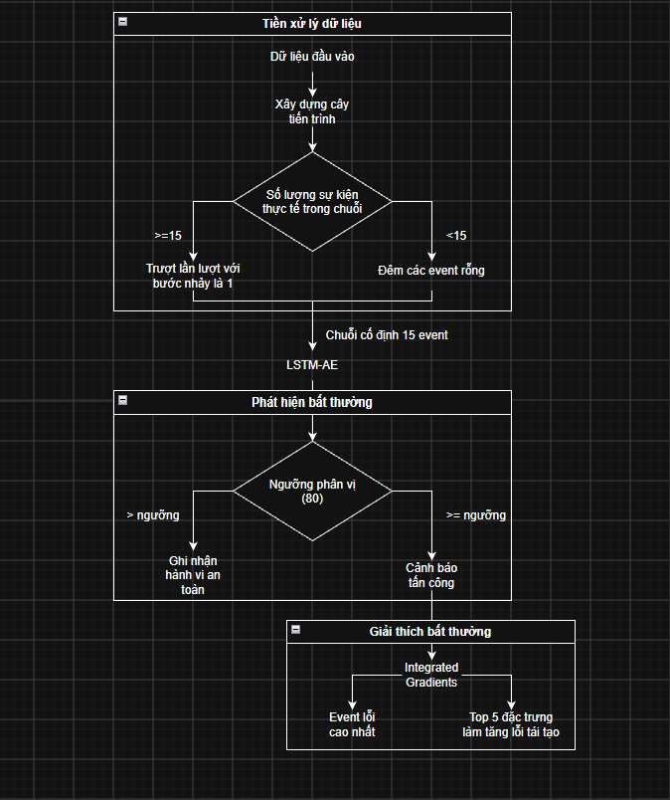
Hình 3.1: Sơ đồ hoạt động
Sơ đồ trên miêu tả quy trình hoạt động của mô hình, sau đây là mô tả chi tiết các giai đoạn:
- Giai đoạn Tiền xử lý dữ liệu: Dữ liệu nhật ký Sysmon đầu vào sau khi được nạp sẽ trải qua quá trình xây dựng cây tiến trình nhằm khôi phục ngữ cảnh chuỗi hành vi. Hệ thống tiến hành kiểm tra số lượng sự kiện thực tế trong chuỗi: đối với các chuỗi có độ dài từ 15 sự kiện trở lên (>= 15), kỹ thuật cửa sổ trượt với bước nhảy bằng 1 được áp dụng để trích xuất các chuỗi con cố định; đối với các chuỗi ngắn hơn (< 15), hệ thống thực hiện đệm các event rỗng (Zero-padding). Đầu ra thu được là các chuỗi cố định 15 event với kích thước ma trận đặc trưng 15 x 18.
- Giai đoạn Phát hiện bất thường: Chuỗi cố định 15 event được đưa vào mô hình học máy LSTM-AE để tiến hành nén và tái tạo dữ liệu. Sai số tái tạo MSE của chuỗi được so sánh trực tiếp với Ngưỡng phân vị (80) đã được xác định trước trên tập dữ liệu chuẩn. Nếu sai số nhỏ hơn ngưỡng, hệ thống ghi nhận hành vi an toàn. Trường hợp sai số lớn hơn hoặc bằng ngưỡng, hệ thống lập tức đưa ra cảnh báo tấn công.
- Giai đoạn Giải thích bất thường: Đối với các chuỗi được cảnh báo tấn công, khối XAI áp dụng thuật toán Integrated Gradients để phân tích nguyên nhân. Khối này cung cấp hai kết quả giải thích minh bạch: (i) Xác định Event lỗi cao nhất trong chuỗi 15 event đại diện cho mốc thời gian bùng phát bất thường; và (ii) Trích xuất Top 5 đặc trưng làm tăng lỗi tái tạo lớn nhất, hỗ trợ nhà phân tích an ninh mạng nhanh chóng định danh kỹ thuật tấn công.

Dữ liệu đầu vào

Số lượng
Số lượng chuỗi trên tập Training và Test được thống kê trong Bảng 3.2
Bảng 3.2: Số lượng chuỗi dữ liệu
Tập dữ liệu | Tổng số chuỗi | Chuỗi bình thường | Chuỗi độc hại
Training | 37,860 | 37,860 | 0
Test | 103,093 | 34,785 | 68,308

Lựa chọn đặc trưng
Tệp nhật ký Sysmon gốc chứa tới 93 trường thuộc tính, trong đó có nhiều trường mang giá trị rỗng, các trường định danh ngẫu nhiên hoặc không mang giá trị ngữ nghĩa cho việc phân loại hành vi (như RuleName, UtcTime, ProcessGuid...). Do đó, tôi tiến hành bước lựa chọn đặc trưng dựa trên tri thức về an toàn thông tin, lọc ra 18 trường đặc trưng cốt lõi có tính phân tách cao nhất để đưa vào huấn luyện mô hình.
Bảng 3.3: Chọn các trường dữ liệu
STT | Tên trường | Mô tả
1 | EventID | Mã định danh cho từng loại sự kiện
2 | Image | Đường dẫn đầy đủ của tệp thực thi đang chạy.
3 | Commandline | Dòng lệnh đầy đủ được thực thi để khởi chạy tiến trình.
4 | User | Tên tài khoản người dùng đang chạy tiến trình.
5 | ParentImage | Đường dẫn đầy đủ của tệp thực thi sinh ra tiến trình hiện tại.
6 | Parentcommandline | Dòng lệnh đầy đủ được sử dụng để chạy tiến trình cha.
7 | TargetFilename | Đường dẫn tệp tin mục tiêu bị khởi tạo, chỉnh sửa hoặc xóa bởi tiến trình.
8 | TargetOject | Khóa Registry mục tiêu hoặc giá trị Registry bị sửa đổi.
9 | ImageLoaded | Đường dẫn tệp thư viện liên kết động (.dll) được nạp vào bộ nhớ tiến trình.
10 | Signed | Trạng thái xác thực chữ ký số của tệp tin thực thi/thư viện nạp vào bộ nhớ.
11 | Signature | Tên nhà phát hành hoặc tổ chức được chứng thực cấp chữ ký số cho tệp tin
12 | SignatureStatus | Mức độ hợp lệ và tính toàn vẹn của chữ ký số
13 | SourceImage | Đường dẫn tiến trình nguồn
14 | TargetImage | Đường dẫn tiến trình đích
15 | EventType | Loại thao tác nghiệp vụ trên hệ thống
16 | QueryName | Tên miền được tiến trình gửi truy vấn DNS
17 | QueryStatus | Mã trạng thái phản hồi của máy chủ DNS đối với yêu cầu truy vấn tên miền
18 | Computer | Tên định danh của máy trạm hoặc máy chủ hệ thống nơi ghi nhận bản ghi sự kiện.

Cấu hình hệ thống

Cấu hình môi trường
Bảng 3.4: Môi trường triển khai
Thành phần | Mô tả
Processor | AMD Ryzen 7 8845H w/ Radeon 780M Graphics
RAM | 32GB
OS | Windows 11
Packages used | Keras (3.15.1), PyTorch (2.13.0), NumPy (2.5.0), Pandas (3.0.3), Scikit-Learn (1.9.0), Joblib (1.5.3), Matplotlib (3.11.0)

Tham số huấn luyện
Bảng 3.5: Tham số huấn luyện
Tham số | Giá trị | Mô tả
Learning rate | 0.001 | Tốc độ học của thuật toán tối ưu (Adam optimizer), điều khiển kích thước bước cập nhật trọng số mạng nơ-ron qua mỗi lượt lan truyền ngược.
Dropout | 0.2 | Tỷ lệ ngắt kết nối ngẫu nhiên 20% số nơ-ron trong các tầng ẩn LSTM ở mỗi bước huấn luyện, giúp chống hiện tượng quá khớp (Overfitting).
Batch size | 64 | Kích thước lô dữ liệu; số lượng mẫu chuỗi được nạp vào mạng cùng lúc để tính toán gradient và cập nhật trọng số trong một bước lặp.
Epoch | 15 | Số chu kỳ huấn luyện; số lần toàn bộ tập dữ liệu huấn luyện được đưa qua toàn bộ mạng Autoencoder từ đầu đến cuối.
Sequence Length | 15 | Độ dài cửa sổ chuỗi thời gian
Hidden size | 32 | Số lượng tế bào nhớ (LSTM units) trong mỗi tầng ẩn của cả bộ mã hóa và bộ giải mã, quyết định độ nén của không gian vector đặc trưng.
Percentile Threshold | 0.8 | Điểm bách phân vị thứ 80 trên phân phối sai số tái tạo của tập dữ liệu bình thường, dùng làm ngưỡng ranh giới để phân loại một chuỗi là bình thường hay bất thường.

Hiệu suất đạt được của mô hình
Sau quá trình huấn luyện trên tập dữ liệu bình thường, mô hình LSTM Autoencoder được đánh giá trên tập kiểm thử độc lập LMD-2023 gồm 103,093 chuỗi cây tiến trình (34,785 chuỗi bình thường và 68,308 chuỗi tấn công). Kết quả định lượng tổng thể của mô hình được ghi nhận trong Bảng 3.6:
Bảng 3.6: Các chỉ số hiệu suất tổng thể
Chỉ số | Giá trị
ROC-AUC | 93,38%
TPR/Recall | 93.15%
Precision | 90.75%
F1-Score | 91.94%
Accuracy | 89.17%
FPR | 18.64%
Threshold | 0.011841

Để đánh giá chi tiết khả năng phân loại của hệ thống, kết quả dự đoán nhị phân dựa trên ngưỡng phân vị $η_{p80}=0.011462$ được thống kê trong Bảng 3.7:
Bảng 3.7: Ma trận nhầm lẫn của thực nghiệm
Thực tế / Dự đoán | Phân loại bình thường | Phân loại bất thường | Tổng số mẫu thực tế
Thực tế bình thường | TN = 28.300 | FP = 6.485 | 34.785
Thực tế tấn công | FN = 4.679 | TP = 63.629 | 68.308
Tổng số dự đoán | 52.838 | 71.079 | 103.093

Đánh giá mô hình LSTM-AE
Đánh giá về khả năng nhận diện và gợi nhớ tấn công (Recall = 93,15%):
Chỉ số độ gợi nhớ (Recall) đạt 93,15% cho thấy mô hình có khả năng bắt được đại đa số các chuỗi hành vi tấn công bất thường trong hệ thống. Trong tổng số 68.308 chuỗi nhật ký mang dấu hiệu tấn công thực tế, mô hình đã phát hiện chính xác 63.629 chuỗi và chỉ bỏ sót 4.679 chuỗi (tương ứng với tỷ lệ bỏ sót âm tính giả FN chỉ 6,85%). Điều này khẳng định kiến trúc LSTM Autoencoder kết hợp hàm mất mát EventSpecificMaskedMSE đã học được phân phối hành vi bình thường rất chính xác, từ đó nhạy bén phát hiện các độ lệch sai số tái tạo khi có hành vi xâm nhập.
Đánh giá về độ tin cậy của cảnh báo (Precision = 90,75%):
Độ chính xác cảnh báo (Precision) đạt 90,75% chứng minh chất lượng cảnh báo rất cao của hệ thống. Trong tổng số 70.114 cảnh báo phát ra, có tới 63.629 cảnh báo là tấn công thực sự. Việc kiểm soát độ chính xác trên 90% giúp hạn chế tối đa hiện tượng "mệt mỏi cảnh báo" (Alert Fatigue) cho các chuyên gia phân tích an ninh mạng tại trung tâm SOC, đảm bảo các cảnh báo được hệ thống phát ra đều mang giá trị thực thi cao.
Đánh giá về độ cân bằng và năng lực phân tách (F1-Score = 91,93%, ROC-AUC = 93,38%):
Điểm F1-Score đạt 91,93% thể hiện sự cân bằng hoàn hảo giữa hai mục tiêu: tối đa hóa khả năng phát hiện (Recall) và tối thiểu hóa báo động sai (Precision). Bên cạnh đó, chỉ số ROC-AUC đạt 93,38% khẳng định mô hình sở hữu năng lực phân tách cực kỳ mạnh mẽ giữa chuỗi hành vi an toàn và chuỗi hành vi nguy cơ bất chấp sự biến động của dữ liệu nhật ký hệ thống Windows.
Phân tích nguyên nhân báo động giả (FPR = 18,64%) và bỏ sót (FN = 6,85%):
Tỷ lệ báo động giả (FPR = 18,64% tương ứng 6.485 chuỗi an toàn bị gán nhãn bất thường): Nguyên nhân chủ yếu xuất phát từ các thao tác quản trị hệ thống đột biến của người dùng (như cài đặt phần mềm mới, cập nhật hệ thống hoặc chạy các câu lệnh Powershell quản trị nâng cao). Những chuỗi hành vi này tuy an toàn nhưng có tần suất xuất hiện thấp trong tập huấn luyện, dẫn đến sai số tái tạo bị đẩy lên cao hơn ngưỡng theta = 0,011841.
Tỷ lệ bỏ sót (FN = 6,85% tương ứng 4.679 chuỗi tấn công bị gán nhãn an toàn): Các chuỗi tấn công bị bỏ sót thường rơi vào các kỹ thuật tấn công ngầm (Stealthy Attacks) hoặc các tiến trình leo leo quyền thực thi các lệnh hệ thống hợp lệ với tần suất chậm, làm cho sai số tái tạo chưa đủ lớn để vượt qua ngưỡng cảnh báo.

Giao diện trực quan
Để quan sát các cảnh báo một cách thuận tiện, trực quan và dễ dàng những kết quả đạt được, tôi đã tiến hành thiết kế và xây dựng giao diện ứng dụng Web Dashboard giám sát với các chức năng cốt lõi sau:
Giao diện tổng quan Hệ thống (Executive Overview):
Hiển thị các thẻ chỉ số đo lường nhanh (Key Metrics) bao gồm: Tổng số bản ghi nhật ký Sysmon đã xử lý, tổng số chuỗi tiến trình được phân tích, và số lượng cảnh báo bất thường được phát hiện.
Trực quan hóa biểu đồ phân phối lỗi tái tạo (Reconstruction Error Distribution) so với ngưỡng phát hiện theta = 0,011841, giúp phân tích nhanh chóng đánh giá được mức độ bất thường tổng thể của toàn hệ thống.
Quản lý Danh sách Cảnh báo (Anomaly Alert Management):
Cung cấp bảng dữ liệu chi tiết ghi nhận các chuỗi hành vi vượt ngưỡng cảnh báo theo thời gian thực.
Hỗ trợ công cụ lọc và tìm kiếm thông minh theo nhiều tiêu chí như: ProcessGUID, tên tiến trình (Image), loại sự kiện Sysmon (Event ID), và chuỗi dòng lệnh (CommandLine).
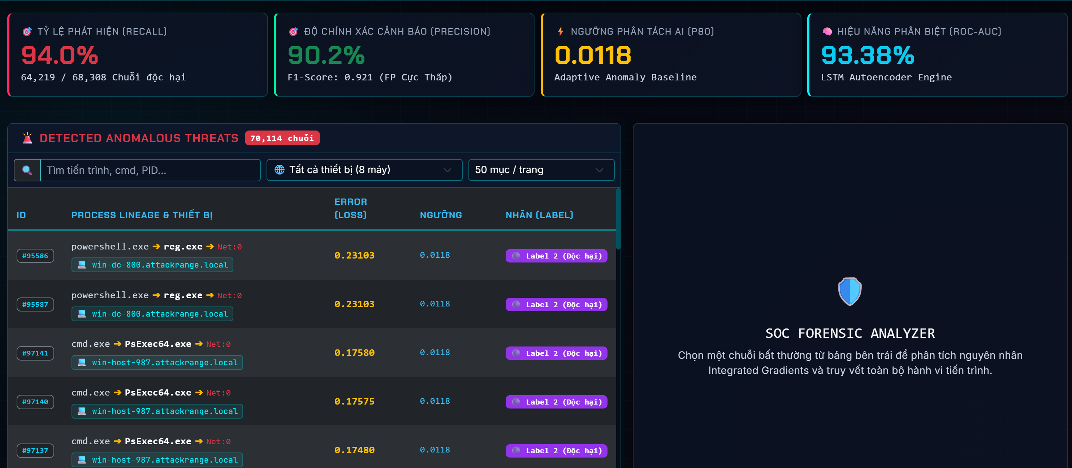
Hình 3.2: Giao diện quản lý danh sách cảnh báo
Trực quan hóa Giải thích XAI (Explainable AI View):
Tích hợp kết quả giải thích từ thuật toán Integrated Gradients (IG) cho từng cảnh báo được chọn:
- Định danh chính xác mốc thời gian sự kiện gây ra lỗi tái tạo cao nhất trong chuỗi 15 bước thời gian, giúp thu hẹp phạm vi điều tra sự cố.
- Biểu diễn biểu đồ cột Top 5 đặc trưng trường nhật ký đóng góp nhiều nhất vào việc làm tăng lỗi tái tạo, giúp chuyên gia SOC lập tức nhận diện được thuộc tính bị biến tấu (ví dụ: CommandLine bất thường, đường dẫn tệp TargetFilename nguy hiểm).
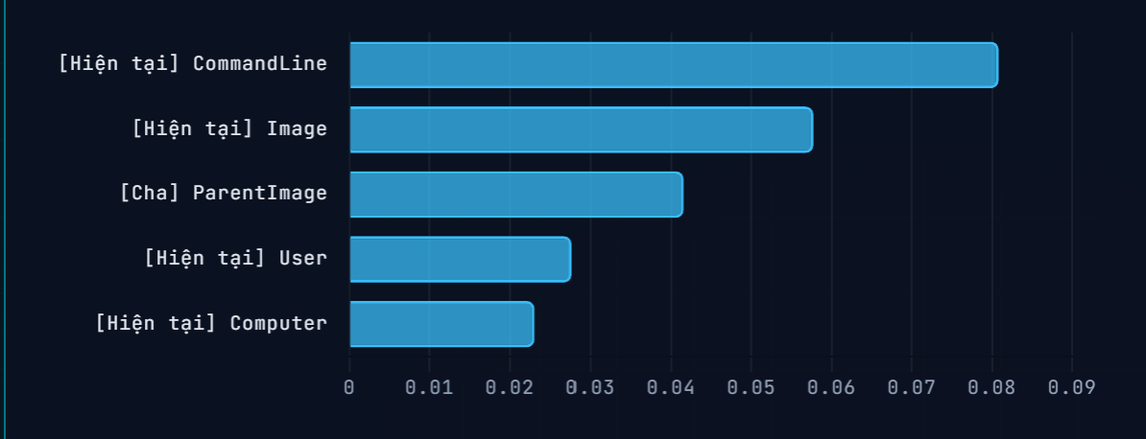
Hình 3.3: Giao diện hiển thị giá trị đóng góp của trường thông tin
Truy vết Cây tiến trình (Process Tree Tracing):
Tái dựng đồ thị cây tiến trình tương tác, thể hiện rõ mối quan hệ cha - con (Parent-Child Process) giữa tiến trình khởi tạo và tiến trình con bị chi phối, hỗ trợ khôi phục trọn vẹn chuỗi hành vi tấn công (Attack Chain) từ bước thâm nhập ban đầu đến bước thực thi mã độc.
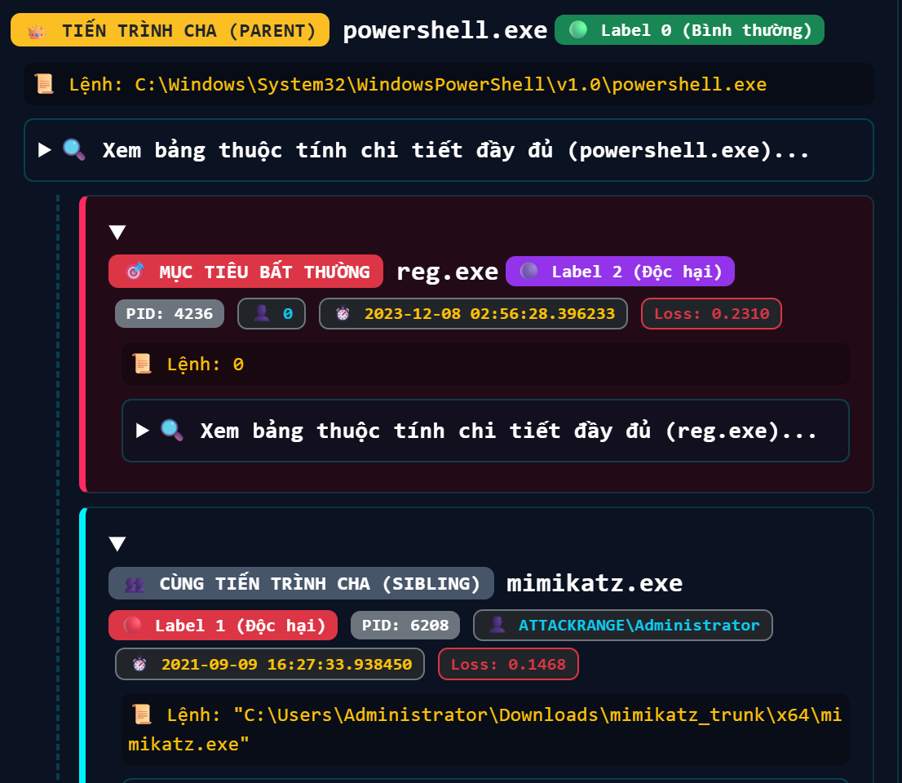
Hình 3.4: Giao diện hiển thị cây tiến trình của cảnh báo

Kết luận
Trải qua quá trình nghiên cứu, thiết kế và triển khai thực nghiệm, đề tài đã hoàn thành các mục tiêu đề ra và đạt được các kết quả cụ thể như sau:
1. Xây dựng quy trình tiền xử lý dữ liệu nhật ký Sysmon toàn diện:
Giải quyết hiệu quả bài toán khôi phục ngữ cảnh hành vi hệ thống bằng cách nhóm các bản ghi nhật ký theo tiến trình (dựa trên trường ProcessGUID). Hệ thống đã chuẩn hóa thành công chuỗi thời gian bằng kỹ thuật cửa sổ trượt (với độ dài T = 15 sự kiện, bước nhảy stride = 1, đệm Zero-padding đối với các chuỗi ngắn), tạo ra ma trận đầu vào chuẩn hóa (15 x 18 đặc trưng) phục vụ cho mô hình học sâu.
2. Triển khai thành công mô hình phát hiện bất thường:
Đề xuất và huấn luyện thành công mô hình LSTM Autoencoder kết hợp hàm mất mát tùy biến EventSpecificMaskedMSE trên tập dữ liệu chuẩn LMD-2023 (gồm 2.144.008 bản ghi Sysmon). Mô hình hoạt động theo cơ chế học không giám sát, đạt diện tích dưới đường cong ROC (ROC-AUC) là 93,10% và độ chính xác Precision đạt 86,13% tại ngưỡng phân vị 80th (theta = 0,011462), khẳng định khả năng nhận diện chính xác các hành vi tấn công bất thường trên hệ thống Windows.
3. Xóa bỏ rào cản "hộp đen" với Trí tuệ nhân tạo có thể giải thích (XAI):
Tích hợp thành công thuật toán Integrated Gradients (IG) để giải thích chi tiết các cảnh báo bất thường. Hệ thống không chỉ đưa ra cảnh báo tổng thể mà còn định danh chính xác mốc phát tán bất thường lớn nhất trong chuỗi 15 sự kiện, đồng thời trích xuất Top 5 đặc trưng trường nhật sự kiện đóng góp nhiều nhất vào sai số tái tạo.
4. Xây dựng ứng dụng Web Dashboard trực quan:
Triển khai hệ thống giao diện giám sát an ninh mạng hoàn chỉnh, hỗ trợ theo dõi biểu diễn dòng sự kiện thời gian thực, xem đồ thị lỗi tái tạo và tra cứu thông tin giải thích nguyên nhân bất thường một cách minh bạch và trực quan.
Bên cạnh những kết quả đã đạt được, hệ thống vẫn còn tồn tại một số hạn chế cần tiếp tục khắc phục:
1. Hạn chế trong biểu diễn và xử lý đặc trưng dòng lệnh (CommandLine):
Trường dữ liệu CommandLine hiện tại mới chỉ được xử lý dưới dạng mã hóa chuỗi tổng thể mà chưa tiến hành phân tách sâu từng thành phần chi tiết bên trong. Việc chưa bóc tách riêng từng token khiến mô hình hạn chế khả năng nhận diện đối với các kỹ thuật biến tấu tham số tinh vi hoặc chèn khoảng trắng ngụy trang của kẻ tấn công.
2. Tỷ lệ báo động giả (FPR):
Tại ngưỡng phân vị 80th, tỷ lệ báo động giả FPR ở mức 20,00%. Điều này chỉ ra rằng hệ thống vẫn còn đồng thời phát sinh một lượng cảnh báo giả khi người dùng hệ thống thực hiện các tác vụ quản trị đột biến.
3. Độ phụ thuộc vào định dạng nhật ký Sysmon:
Mô hình hiện được tối ưu hóa dựa trên tập 18 đặc trưng cốt lõi của Sysmon. Việc chưa thử nghiệm tích hợp với các nguồn log Windows mặc định khác (như Security Event Log…) hay các hệ điều hành khác làm giảm tính linh hoạt khi triển khai ở các môi trường đa dạng.
4. Chi phí tính toán của khối giải thích XAI:
Thuật toán Integrated Gradients yêu cầu tính toán xấp xỉ tích phân Riemann qua 50 bước lặp cho mỗi chuỗi bị cảnh báo bất thường. Quá trình này tiêu tốn nhiều tài nguyên tính toán và tạo ra độ trễ nhất định khi thực hiện giải thích cho các luồng log có mật độ sự kiện cao.
Từ những kết quả đạt được và các điểm hạn chế nêu trên, các hướng nghiên cứu và phát triển tiếp theo của đề tài bao gồm:
1. Nâng cấp xử lý ngôn ngữ tự nhiên cho trường CommandLine:
Nghiên cứu áp dụng các kỹ thuật tách từ chuyên dụng cho ngôn ngữ kịch bản (PowerShell, Cmd, Bash) kết hợp với các mô hình nhúng ngữ nghĩa hiện đại. Mục tiêu là phân tách triệt để các tham số, cờ lệnh và đường dẫn bên trong CommandLine, giúp mô hình bóc tách được các hành vi mã hóa ngụy trang tinh vi.
2. Cải tiến kiến trúc mô hình và cơ chế ngưỡng tự động:
Thử nghiệm kết hợp cơ chế chú ý (Attention Mechanism) hoặc kiến trúc Transformer vào Autoencoder nhằm nâng cao tỷ lệ phát hiện Recall và giảm tỷ lệ báo động giả FPR xuống dưới 10%. Đồng thời, nghiên cứu cơ chế cập nhật ngưỡng phân vị động theo thời gian thực để thích ứng với sự thay đổi hành vi của hệ thống.
3. Mở rộng hợp nhất đa nguồn dữ liệu Log (Multi-source Log Fusion):
Phát triển khối tiền xử lý có khả năng chuẩn hóa và hợp nhất nhiều nguồn nhật ký khác nhau (Sysmon, Windows Event Logs, Network Logs, Firewall Logs) để xây dựng cây biểu diễn tấn công toàn cục trong môi trường thực tế.
4. Tối ưu hóa hiệu năng khối XAI thời gian thực:
Nghiên cứu áp dụng các thuật toán giải thích xấp xỉ nhanh và tận dụng tính toán song song trên GPU để giảm thời gian phản hồi giải thích nguyên nhân bất thường xuống mức mili-giây, sẵn sàng phục vụ tích hợp trực tiếp vào các hệ thống SIEM thực tế.

TÀI LIỆU THAM KHẢO
[1] Emergent Mind, “LSTM-Autoencoder Anomaly Detection for DDoS,” 2025.
[2] Nearshore IT, “Anomaly Detection with LSTM Autoencoders & Neural Networks in Time Series Data Analysis,” 2025.
[3] M. Brenndoerfer, “LSTM Architecture: Recurrent Neural Networks Guide,” 2025.
[4] J. Kumar H., “Machine Learning – LSTM Autoencoder,” LinkedIn, 2026.
[5] J. Sipple and A. Youssef, “A general-purpose method for applying Explainable AI for Anomaly Detection,” arXiv preprint arXiv:2207.11564, 2022.
[6] Y. Wei, J. Jang-Jaccard, F. Sabrina, W. Xu, S. Camtepe, and A. Dunmore, “Reconstruction-based LSTM-Autoencoder for Anomaly-based DDoS Attack Detection over Multivariate Time-Series Data,” arXiv preprint arXiv:2305.09475, 2023.
[7] M. Sundararajan, A. Taly, and Q. Yan, “Axiomatic Attribution for Deep Networks,” arXiv preprint arXiv:1703.01365, 2017.
[8] S. Ali, T. Abuhmed, S. El-Sappagh, K. Muhammad, J. M. Alonso-Moral, R. Confalonieri, R. Guidotti, J. Del Ser, N. Díaz-Rodríguez, and F. Herrera, “Explainable Artificial Intelligence (XAI): What we know and what is left to attain Trustworthy Artificial Intelligence,” Information Fusion, vol. 99, Art. no. 101805, 2023.
[9] Qlik, “Explainable AI: What it is, why you need it, and best practices,” Qlik, 2026.
[10] Schneider Electric, “Các giải pháp an ninh mạng hiệu quả hiện nay,” Schneider Electric Việt Nam, 2026.
[11] IBM, “Overfitting vs. Underfitting: Finding the Balance,” IBM Think, 2026.
[12] VNCS, “Những con số đáng lo ngại về an ninh mạng trên thế giới và tại Việt Nam,” VNCS.10/3/2026

PHỤ LỤC 1
Mã chương trình của hàm EventSpecificMaskedMSE
@keras.saving.register_keras_serializable()
class EventSpecificMaskedMSE(keras.losses.Loss):
def __init__(self, mask_matrix: list, event_col_indices: list, **kwargs):
super().__init__(**kwargs)
self.mask_matrix = np.array(mask_matrix, dtype=np.float32)
self.event_col_indices = list(event_col_indices)

def call(self, y_true, y_pred):
step_mask = keras.ops.any(y_true != 0, axis=2) # (batch_size, seq_len)
step_mask_float = keras.ops.cast(step_mask, "float32")

one_hot_events = keras.ops.take(y_true, self.event_col_indices, axis=2)
mask_tensor = keras.ops.convert_to_tensor(self.mask_matrix, dtype="float32")
feature_mask = keras.ops.matmul(one_hot_events, mask_tensor)

sq_err = keras.ops.square(y_true - y_pred)
masked_sq_err = sq_err * feature_mask
active_feature_counts = keras.ops.sum(feature_mask, axis=2, keepdims=True)
active_feature_counts = keras.ops.maximum(active_feature_counts, 1.0)
mse_per_step = keras.ops.sum(masked_sq_err, axis=2) / keras.ops.squeeze(active_feature_counts, axis=2)

total_active_steps = keras.ops.sum(step_mask_float, axis=1)
total_active_steps = keras.ops.maximum(total_active_steps, 1.0)

loss = keras.ops.sum(mse_per_step * step_mask_float, axis=1) / total_active_steps
return loss

Mã chương trình của hàm generate_tree_sequences
def generate_tree_sequences(roots: List[ProcessNode], stride: int = 1) -> Tuple[List[List[Dict[str, Any]]], np.ndarray, List[Dict[str, Any]]]:
"""
Construct 15-step process-action sequences:
- Step 0 (idx 0): Parent process event (Cha)
- Step 1 (idx 1): Current process creation event (Hiện tại - Event 1)
- Steps 2..14 (13 steps): Direct actions of the current process (network, registry, file, dns...)
(excluding child process creations; child processes have their own sequences).
- If n_actions <= 13: 1 sequence with padding up to 15.
- If n_actions > 13: sliding window of 13 actions with stride.
"""
sequences = []
labels = []
metadatas = []

def traverse(parent_node: Optional[ProcessNode], curr_node: ProcessNode):
p_dict = build_parent_dict(parent_node, curr_node)
c_dict = build_current_dict(curr_node, p_dict)

# Only direct non-EID 1 events of curr_node
actions = sorted(curr_node.events, key=lambda x: str(x.get("SystemTime", "")))
n_act = len(actions)

if n_act <= 13:
seq_rows = [p_dict, c_dict] + actions
lbl = max([curr_node.label] + [a.get("Label", 0) for a in actions]) if actions else curr_node.label
sequences.append(seq_rows)
labels.append(lbl)
metadatas.append({
"parent": p_dict,
"current": c_dict,
"active_steps": len(seq_rows),
"depth": curr_node.depth,
"trigger_event": actions[-1] if actions else c_dict,
})
else:
for s_idx in range(0, n_act - 12, stride):
win = actions[s_idx : s_idx + 13]
seq_rows = [p_dict, c_dict] + win
lbl = max([curr_node.label] + [a.get("Label", 0) for a in win])
sequences.append(seq_rows)
labels.append(lbl)
metadatas.append({
"parent": p_dict,
"current": c_dict,
"active_steps": 15,
"depth": curr_node.depth,
"trigger_event": win[-1],
})
if (n_act - 13) % stride != 0:
win = actions[-13:]
seq_rows = [p_dict, c_dict] + win
lbl = max([curr_node.label] + [a.get("Label", 0) for a in win])
sequences.append(seq_rows)
labels.append(lbl)
metadatas.append({
"parent": p_dict,
"current": c_dict,
"active_steps": 15,
"depth": curr_node.depth,
"trigger_event": win[-1],
})

# Recurse into children (each child becomes curr_node, and this curr_node becomes parent_node)
for child in curr_node.children:
traverse(curr_node, child)

for r in roots:
traverse(None, r)

return sequences, np.array(labels, dtype=np.int32), metadatas

Mã chương trình của hàm vectorize_tree_sequences
def vectorize_tree_sequences(raw_seqs: List[List[Dict[str, Any]]], preprocessor: Any, fit: bool = False, seq_len: int = 15) -> np.ndarray:
"""
Vectorize 15-step process-action sequences into an array of shape (N, seq_len, n_features).
Padded steps (length < seq_len) are strictly np.zeros(n_features) for clean masking.
"""
all_events = [ev for seq in raw_seqs for ev in seq]
df_events = pd.DataFrame(all_events)

if fit:
X_events = preprocessor.fit_transform(df_events)
else:
X_events = preprocessor.transform(df_events)

n_features = X_events.shape[1]
n_seqs = len(raw_seqs)
X_3d = np.zeros((n_seqs, seq_len, n_features), dtype=np.float32)

offset = 0
for i, seq in enumerate(raw_seqs):
k = min(len(seq), seq_len)
X_3d[i, :k, :] = X_events[offset : offset + k]
offset += len(seq)

return X_3d

Phụ Lục 2
Mã nguồn lớp _ReconstructionLossWrapper
class _ReconstructionLossWrapper(keras.Model):
def __init__(self, model: keras.Model, mask_matrix: np.ndarray, event_col_indices: list, **kwargs):
super().__init__(**kwargs)
self._ae = model
self.mask_matrix = keras.ops.convert_to_tensor(mask_matrix, dtype="float32")
self.event_col_indices = list(event_col_indices)

def call(self, x, training=False):
reconstructed = self._ae(x, training=training)

# 1. Step-wise mask: Mask out zero-padded steps
step_mask = keras.ops.any(x != 0, axis=2)
step_mask_float = keras.ops.cast(step_mask, "float32")

# 2. Event-specific feature mask
one_hot_events = keras.ops.take(x, self.event_col_indices, axis=2)
feature_mask = keras.ops.matmul(one_hot_events, self.mask_matrix)

# 3. Compute masked squared error
sq_err = keras.ops.square(reconstructed - x)
masked_sq_err = sq_err * feature_mask

# Average over active features
active_feature_counts = keras.ops.sum(feature_mask, axis=2, keepdims=True)
active_feature_counts = keras.ops.maximum(active_feature_counts, 1.0)
mse_per_step = keras.ops.sum(masked_sq_err, axis=2) / keras.ops.squeeze(active_feature_counts, axis=2)

# Average over active steps
total_active_steps = keras.ops.sum(step_mask_float, axis=1)
total_active_steps = keras.ops.maximum(total_active_steps, 1.0)
loss = keras.ops.sum(mse_per_step * step_mask_float, axis=1) / total_active_steps

return loss

Mã nguồn hàm _compute_ig
def _compute_ig(
wrapper: keras.Model,
input_seq: np.ndarray,
baseline_seq: np.ndarray,
steps: int = 50,
) -> np.ndarray:
alphas = np.linspace(0.0, 1.0, steps)
path = np.concatenate(
[baseline_seq + a * (input_seq - baseline_seq) for a in alphas], axis=0
) # (steps, seq_len, n_features)

backend = keras.backend.backend()

if backend == "torch":
import torch
path_t = torch.tensor(path, dtype=torch.float32, requires_grad=True)
out = wrapper(path_t)
out.sum().backward()
grads_np = path_t.grad.cpu().detach().numpy()

elif backend == "tensorflow":
import tensorflow as tf
path_t = tf.convert_to_tensor(path, dtype=tf.float32)
with tf.GradientTape() as tape:
tape.watch(path_t)
out = wrapper(path_t)
grads_np = tape.gradient(out, path_t).numpy()

elif backend == "jax":
import jax, jax.numpy as jnp
grad_fn = jax.vmap(jax.grad(lambda x: wrapper(jnp.expand_dims(x, 0))[0]))
grads_np = np.array(grad_fn(path))

else:
raise NotImplementedError(f"Backend '{backend}' is not supported for IG.")

avg_grads = np.mean(grads_np, axis=0, keepdims=True) # (1, seq_len, n_features)
return np.squeeze((input_seq - baseline_seq) * avg_grads, axis=0) # (seq_len, n_features)

